

INSTYTUT POLITECHNICZNY

KIERUNEK: INFORMATYKA

KSZTAŁCENIE W ZAKRESIE: Technologie Internetowe i Bazy Danych

Michał Dybaś

24304

System wirtualnych tras podróży ViRoutes

Praca inżynierska napisana pod kierunkiem:

**dr inż. Bartosza Trybusa**

Przyjmuję pracę: ……………………….

*(data i podpis promotora)*

**Krosno 2022**

**Spis treści**

1. Wstęp 4

1.1. Motywacja 4

1.2. Cel i zakres pracy 5

2. Środowisko programistyczne 6

2.1. Wykorzystane narzędzia 6

2.2. Wykorzystane technologie 8

2.3. Wykorzystana baza danych 14

3. Założenia i projekt aplikacji ViRoutes 15

3.1. Założenia projektowe 15

3.2. Schemat bazy danych 15

3.3. Struktura aplikacji 19

3.4. Projekt interfejsu użytkownika 20

4. Implementacja funkcjonalności aplikacji 23

4.1. Stworzenie wirtualnego środowiska Pythona 23

4.2. Instalacja bibliotek i modułów 25

4.3. Utworzenie struktury aplikacji 26

4.4. Konfiguracja ustawień aplikacji 28

4.5. Dodanie nowej bazy danych 30

4.6. Utworzenie definicji modeli 32

4.7. Wygenerowanie struktury bazy danych 36

4.8. Utworzenie interfejsu użytkownika 38

4.9. Konfiguracja wzorców adresów URL 45

4.10. Uwierzytelnianie i autoryzacja użytkowników 49

4.11. Trasy podróży 54

4.12. Prognoza pogody 61

4.13. Konfiguracja panelu administracyjnego Django 65

5. Korzystanie z aplikacji ViRoutes 66

5.1. Wymagania aplikacji 66

5.2. Uruchomienie aplikacji 66

5.3. Korzystanie z aplikacji 67

5.4. Korzystanie z panelu administracyjnego aplikacji 74

6. Podsumowanie 78

Bibliografia 80

Spis tabel 82

Spis rysunków 83

Spis listingów 85

Załączniki 87

1. Wstęp

*W pierwszym rozdziale przybliżona zostanie motywacja do rozwiązania problemu, którego podejmuje się niniejsza praca dyplomowa oraz cel i zakres pracy, który będzie ona obejmować.*

* 1. Motywacja

Od czasu powstania pierwszego komputera ENIAC[1] minęło już ponad 70 lat. Stopniowo postępujący rozwój technologii doprowadził do miniaturyzacji komputerów, co z kolei pozwoliło na zmniejszenie kosztów produkcji i zwiększenie możliwości komputerów. Efektem następujących zmian było powstanie i pojawienie się na rynku komputerów stacjonarnych dostępnych dla zwykłych użytkowników w warunkach domowych. Drugim kluczowym odkryciem było wynalezienie sieci Internet[2], umożliwiającej oddalonym od siebie i podłączonym do sieci komputerom komunikację oraz wymianę danych [1].

Obecnie z komputerów lub telefonów korzystamy zarówno w miejscu pracy jak i w domu. Automatyzacja pracy maszyn w fabrykach, inteligentne sygnalizacje świetlne, aplikacje sklepów internetowych, a także komunikatory głosowe to tylko nieliczne przykłady systemów opartych na rozwoju technologii informatycznej, bez których nie wyobrażamy sobie dzisiejszego życia.

Jedną z najczęściej wykorzystywanych technologii jest satelitarny system nawigacji wraz z systemem geolokalizacji. Używane są one do wyznaczania współrzędnych geograficznych w czasie rzeczywistym, a także ustalenia aktualnej lokalizacji danego obiektu na obszarze Ziemi. Z możliwości tych korzystają również mapy internetowe, pozwalające określić swoje aktualne położenie na mapie, a także wyznaczyć trasę do określonej lokalizacji. Aplikacje tego typu zazwyczaj przeznaczone są do użytku osobistego i nie posiadają zbyt wielu funkcji znanych nam dobrze z mediów społecznościowych, na przykład publikowania, komentowania i oceniania treści.

* 1. **Cel i zakres pracy**

Celem niniejszej pracy dyplomowej jest zaprojektowanie i stworzenie internetowej aplikacji bazodanowej opartej na technologii *Django*, która pozwoli użytkownikom na korzystanie z interaktywnej mapy w celu wyznaczania tras podróży z możliwością publikacji utworzonych tras innym użytkownikom i sprawdzenia aktualnie panujących na trasie warunków pogodowych. Aplikacja przeznaczona jest między innymi dla pasjonatów wędrówek pieszych i rowerowych.

ViRoutes ma umożliwić użytkownikom przeglądanie, komentowanie, ocenianie i zapamiętywanie opublikowanych tras. W celu przechowywania informacji o kontach użytkowników i trasach aplikacja połączona będzie z utworzoną do tego celu bazą danych. System będzie dbać również o bezpieczeństwo i spójność przechowywanych w bazie danych informacji. Dostęp do interaktywnej mapy oraz informacji o aktualnych warunkach pogodowych zostanie zapewniony dzięki wykorzystaniu i wdrożeniu usług zdalnych innych producentów.

Zakres pracy będzie obejmował:

* utworzenie i konfiguracje projektu internetowej aplikacji bazodanowej opartej na technologii *Django*,
* zaprojektowanie i utworzenie bazy danych w oparciu o otwarty system zarządzania relacyjnymi bazami danych *PostgreSQL* oraz utworzenie połączenia bazy danych z projektem aplikacji,
* zaprojektowanie i utworzenie definicji tabel bazy danych w projekcie aplikacji i wygenerowaniu na ich podstawie tabel w bazie danych *PostgreSQL*,
* stworzenie szablonu strony odpowiedzialnego za wygląd i zachowanie innych podstron oraz utworzenie grafik wykorzystywanych w aplikacji,
* wdrożenie mechanizmu identyfikacji, uwierzytelniania i autoryzacji użytkowników wykorzystywanego podczas rejestracji i logowania użytkowników, a także kontroli ich uprawnień do korzystania z określonych zasobów,
* wdrożenie klienta interaktywnej mapy *Openrouteservice* oraz zdalnej usługi *Visual Crossing Weather* umożliwiającej dostęp do globalnych danych pogodowych,
* utworzenie odpowiednich funkcji i podstron odpowiedzialnych za obsługę usług zdalnych, komunikację z użytkownikiem oraz wykonywanie odczytów i zapisów do bazy danych.

1. Środowisko programistyczne

*W drugim rozdziale przybliżone i wyjaśnione zostaną aspekty technologii i narzędzi wykorzystanych podczas tworzenia pracy dyplomowej.*

1. 1. Wykorzystane narzędzia

**PowerShell**

PowerShell to stworzone przez firmę Microsoft[3] międzyplatformowe oprogramowanie służące do automatyzacji zadań działające w systemach operacyjnych *Windows*, *Linux* i *macOs*. Program ten składa się z powłoki wiersza poleceń, struktury zarządzania konfiguracją i języka skryptów. Język skryptowy używany jest do automatyzacji zarządzania systemami operacyjnymi, kompilowania, testowania i wdrażania rozwiązań. Zarządzanie konfiguracją to wbudowana w program platforma służąca do zarządzania infrastrukturą przedsiębiorstwa dzięki użyciu konfiguracji jako kodu. Najważniejszą funkcją programu, która będzie wykorzystywana w pracy dyplomowej jest powłoka poleceń, która pozwala na uruchamianie dowolnego polecenia dostępnego w systemie operacyjnym oraz uruchamianie i korzystanie z aplikacji konsolowych takich jak interpreter języka *Python*. Rysunek 2.1. przedstawia widok startowego okna programu PowerShell uruchomionego w systemie operacyjnym *Windows* [2].

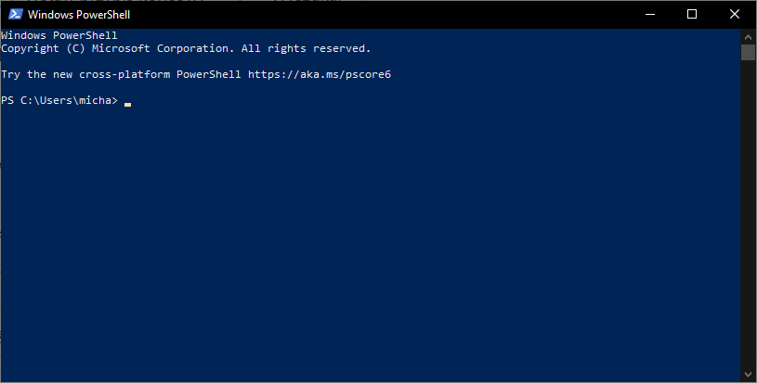

Rysunek 2.1. Okno startowe programu Windows PowerShell

**Visual Studio Code**

Jest to stworzony przez firmę Microsoft darmowy edytor kodu źródłowego działający w systemach *Linux*, *Windows* i *macOs*. Bardzo szybko zyskał dużą popularność wśród programistów ze względu na współpracę z wieloma językami programowania, szybkość działania, przejrzystość i możliwość rozbudowy o stworzone przez społeczność rozszerzenia. Edytor zapewnia dostęp do trybu debugowania umożliwiającego śledzenie pracy programu w celu wychwycenia błędów powstałych podczas tworzenia kodu źródłowego. Dzięki wbudowanemu w program mechanizmowi podpowiedzi i automatycznego uzupełniania kodu *IntelliSense* oraz mechanizmowi kolorowania składni, pisanie kodu źródłowego jest łatwiejsze, szybsze i mniej podatne na błędy semantyczne. Dodatkową zaletą jest możliwość korzystania z wbudowanego w system operacyjny wiersza poleceń z poziomu aplikacji. Przy wykorzystaniu tego narzędzia tworzony będzie kod źródłowy programu. Program ten posłuży również do zarządzania strukturą plików projektu oraz uruchamiania aplikacji przy pomocy konsoli wiersza poleceń [3].

**Clip Studio Paint**

Clip Studio Paint jest płatnym oprogramowaniem graficznym stworzonym przez japońskie przedsiębiorstwo Celsys[4]. Program dostępny jest w wersjach dla systemów operacyjnych *Windows*, *iOS*, *macOs*, *iPadOS*, *Android* oraz *Chrome Os*. Służy do tworzenia komiksów, ogólnych ilustracji i animacji *2D*. Program obsługuję grafikę bitmapową i wektorową, animację klatka po klatce, importowanie modeli *3D* i pracę na warstwach. Clip Studio Paint zostało zaprojektowane do pracy z tabletami graficznymi wraz z rysikiem lub komputerami typu tablet, ale praca za pomocą myszy komputerowej jest również możliwa. Aplikacja zawiera szereg narzędzi do rysowania, które emulują media naturalne takie jak pędzle, pisaki i ołówki, a także zbiór narzędzi umożliwiających między innymi kolorowanie, nakładanie tonów i edycję tekstu. Utworzone w programie grafiki i ilustracje, można wyeksportować do standardowych formatów obrazu takich jak *jpg* i *png*. Oprogramowanie graficzne posłuży do wykonania prostych grafik wykorzystywanych w aplikacji takich jak ikony przycisków oraz odsyłaczy [4].

* 1. Wykorzystane technologie

**Python**

Python jest to język programowania wysokiego poziomu wydany w 1991 roku, którego twórcą jest Guido van Rossum[5]. Python wspiera paradygmaty programowania[6] obiektowego imperatywnego i funkcyjnego. Python jest językiem skryptowym, co oznacza, że jego kod źródłowy nie jest kompilowany do postaci wykonywalnej. Programy napisane w języku Python uruchamia się za pośrednictwem interpretera języka Python, który kompiluje kod źródłowy do kodu bajtowego, kod bajtowy jest następnie wykonywany przez wirtualną maszynę Pythona. Interpreter Pythona wraz z obszerną standardową biblioteką są dostępne bezpłatnie dla wszystkich głównych platform i mogą być swobodnie rozpowszechniane. Python charakteryzuje się dynamicznym typowaniem co znaczy, że zmienne mogą przechowywać wartości różnych typów, a ich ewentualna konwersja spoczywa na barkach programisty. Zarządzanie pamięcią w Pythonie odbywa się automatycznie przez zarządcę pamięci Pythona, dzięki czemu programista nie musi martwić się ewentualnymi wyciekami pamięci. Mechanizm środowisk wirtualnych Pythona pozwala na oddzieleniu od siebie środowisk programistycznych, które powinny być tworzone osobno dla każdego projektu. Tworząc program w danym środowisku instalujemy potrzebne nam pakiety i biblioteki. Taki sposób pisania programów pozwala uniknąć różnych problemów zależności, na przykład kiedy dwa programy korzystają z różnych bibliotek o takiej samej nazwie. ViRoutes tworzony będzie przy użyciu języka Python w środowisku wirtualnym utworzonym na potrzeby aplikacji [5][6].

**Django**

Django to darmowy i otwarty *framework* sieciowy[7], który służy do tworzenia aplikacji internetowych w języku Python. Django powstał w 2003 roku i został wydany 21 lipca 2005 roku. Twórcami frameworku byli Adrian Holovaty i Simon Willison, którzy pracowali wówczas jako programiści gazety Lawrence Journal-World. Głównym założeniem Django było umożliwienie programistom, wykonywanie żmudnych i często powtarzających się zadań o wiele szybciej i prościej. Django korzysta z wzorca architektonicznego *model-template-view* (Rysunek 2.2.), który służy do organizacji struktury aplikacji poprzez podzielenie kodu aplikacji na trzy moduły: model, szablon oraz widok.

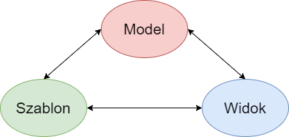

Rysunek 2.2. Schemat wzorca architektonicznego model-template-view

* Model to warstwa abstrakcji służąca do definiowania i zarządzania danymi aplikacji internetowej. Pomaga w obsłudze baz danych oraz udostępnia wygodny interfejs do wykonywania operacji na zawartych w niej danych, niezależnie od wykorzystanego silnika bazy danych. Jest to możliwe dzięki wykorzystaniu wbudowanego w Django mechanizmu mapowania obiektowo-relacyjnego[8].
* Szablon to warstwa prezentacji zapewniająca wygodną składnię do definiowania informacji prezentowanych użytkownikowi. Szablon zawiera informacje statyczne wygenerowane na podstawie kodu HTML oraz informacje wygenerowane dynamicznie na podstawie kodu *Django Template Language*, czyli specjalnej składni Django opisującej sposób wstawiania dynamicznej zawartości.
* Widok to warstwa logiki odpowiadająca za przetwarzanie żądań użytkowników. W zależności od treści żądania wywoływana jest odpowiednia funkcja w celu jego obsługi. Funkcja przetwarza otrzymane informacje i w razie potrzeby odwołuje się modeli, a następnie generuje odpowiedź i zwraca ją wraz z wygenerowanym na podstawie szablonu dokumentem HTML.

Django udostępnia również wiele innych mechanizmów takich jak automatycznie generowany panel administracyjny, mechanizm identyfikacji, autoryzacji i uwierzytelniania oraz mechanizmy zabezpieczeń. To z jakich modułów korzysta aplikacja, można zmienić w konfiguracji projektu. ViRoutes tworzony będzie w oparciu o framework Django [6][7][8].

**HTML**

HTML jest językiem znaczników służącym do tworzenia dokumentów opisujących strukturę i zawartość stron internetowych. Pierwsza wersja HTML pojawiła się w 1990 roku, a najnowsza wersja HTML 5 została wydana w 2014 roku. Język HTML nie jest językiem programowania. Do wyświetlenia dokumentów HTML wykorzystuje się przeglądarki internetowe. Przeglądarka internetowa interpretuje dokumentu HTML i na jej podstawie generuje treść strony internetowej. Poszczególne znaczniki (tagi) HTML są używane do zamknięcia różnych części treści strony, aby wyglądały i zachowywały się w określony sposób. Przykładem takiego znacznika może być nagłówek pierwszego poziomu: <h1>Treść</h1> lub odsyłacz do innej strony internetowej: <a href=’/home’>Treść</a>. Znacznik HTML składa się z tagu otwierającego: <a>, tagu zamykającego: </a>, treści znacznika umieszczonej pomiędzy tagiem otwierający a tagiem zamykającym oraz opcjonalnymi dla poszczególnych znaczników atrybutami na przykład href=’/home’. Można spotkać się również z znacznikami pustymi niezawierającymi treści oraz tagu zamykającego na przykład znacznik przejścia do nowej linii <br>. Znaczniki HTML można zagnieżdżać wewnątrz siebie, pamiętając o odpowiedniej kolejności tagów zamykających. HTML wykorzystany zostanie podczas tworzenia szablonów Django [9][10].

**CSS**

Kaskadowe arkusze stylów CSS to język służący do opisu w jaki sposób elementy HTML będą wyświetlane przez przeglądarkę internetową. CSS zawsze występuje razem z HTML i jest umieszczony wewnątrz dokumentu HTML lub w osobnym pliku dołączonym do dokumentu HTML za pomocą odpowiedniego znacznika. Dzięki przechowywaniu kodu CSS w pliku, możemy wykorzystać go w wielu dokumentach HTML jednocześnie, zmniejszając przy tym ilość używanego kodu HTML oraz ułatwiając późniejszą edycje wszystkich stron witryny. Język CSS wykorzystany zostanie do nadania spójnego wyglądu wszystkim stronom aplikacji, a także ułatwienia poruszania się po stronie użytkownikom [10][11].

**CSS Flexbox**

Flexbox jest to mechanizm CSS wykorzystywany w celu efektywnego i skutecznego sposobu tworzenia kompleksowego i elastycznego układu stron internetowych. Polega ona na jednowymiarowym rozmieszczeniu elementów HTML w kolumnach lub wierszach. Domyślnie elementy kurczą się lub rozciągają się, aby dopasować się do aktualnie dostępnej przestrzeni elementu nadrzędnego. Mechanizm pozwala zawijać wiersze lub kolumny, układać elementy względem osi, ustawiać niestandardowe wymiary poszczególnych elementów, zmieniać kolejność ich wyświetlania oraz ustalać odstępy pomiędzy poszczególnymi elementami. Aplikacja będzie korzystać z mechanizmu Flexbox, aby zapewnić stronom witryny responsywność, czyli dostosowanie się układu i wyglądu strony do rozmiaru okna przeglądarki [10][12].

**SMACSS**

SMACSS to skrót od *Scalable and Modular Architecture for CSS*. Nazwa ta pochodzi z języka angielskiego i oznacza skalowalną i modularną architekturę dla CSS. Architektura ta wyznacza sposób organizowania kodu CSS w celu zmniejszenia ilości kodu i jego uproszczenia. Autorem tej metodyki jest Jonathan Snook. Wprowadza ona podział arkuszy stylów na pięć grup:

* style bazowe – grupa styli odpowiadająca za wartości domyślne znaczników HTML np. domyślny wygląd nagłówków *h1-h6*,
* style układu – grupa styli odpowiadająca za to w jaki sposób elementy będące kontenerami definiują układ strony,
* style modułów – grupa styli odpowiadająca za wygląd niezależnych i wielokrotnie wykorzystywanych bloków kodu HTML, które znajdują się zazwyczaj wewnątrz kontenerów,
* style stanu – grupa styli odpowiadająca za ogólny styl *layoutu* lub modułu w zależności od stanu w jakim się znajduje. Style te są również często powiązane z kodem *JavaScript*, który nadaje te klasy dynamicznie w zależności od zdarzeń na stronie,
* style tematu – jest to opcjonalna grupa styli, która nadpisuje moduły zmieniające jedynie kolory i tła, przydatne na witrynach internetowych, które mogą wymagać zmiany schematu kolorów [13].

**JavaScript**

JavaScript jest skryptowym, wieloparadygmatowy i interpretowanym językiem programowania, stworzonym przez Brendana Eicha[9] i wydanym 4 grudnia 1995 roku przez firmę Netscape[10]. Mimo wielu możliwości języka JavaScript takich jak możliwość budowania pełnoprawnych aplikacji, jego najpopularniejszym zastosowaniem są strony internetowe. Na stronach internetowych jest wykorzystywany między innymi do:

* generowania treści statycznych i dynamicznych oraz ich zmiany w zależności od sytuacji,
* tworzenia złożonych animacji i efektów wizualnych,
* sprawdzania poprawności wprowadzonych w formularzach danych,
* reagowania na zdarzenia, na przykład przyciśnięcia przycisku przez użytkownika.

Skrypty JavaScript umieszcza się w kodzie HTML lub w osobnych plikach podobnie do wspomnianego powyżej języka CSS. Skrypty napisane w języku JavaScript uruchamiane są po stronie klienta, dzięki czemu do ich uruchamiania nie są wykorzystywane zasoby serwera. ViRoutes będzie korzystać z możliwości JavaScript do obsługi zdarzeń i prostych animacji [14][15].

**Openrouteservice maps client**

Openrouteservice maps client jest to interaktywny i darmowy internetowy klient mapy stworzony przez HeiGIT[11]. Klient mapy Openrouteservice pozwala na wyznaczanie pojedynczych miejsc, izochronów oraz tras na mapie świata. Dla wyznaczonych tras udostępnia informację na temat przebiegu trasy, odległości i czasu podróży, a także adresy zaznaczonych na trasie punktów. Wyznaczając trasę można skorzystać z różnych profilów dostosowanych do sposobu przemieszczania się na przykład jazdy na rowerze. Informacje na temat wyznaczonych tras lub punktów dostępne są w adresie URL[12], który można pobrać z poziomu klienta. Klient mapy pozwala na osadzenie go na innych witrynach internetowych, dzięki wykorzystaniu znacznika HTML *iframe* zawierającego adres URL klienta mapy. Klient mapy Openrouteservice jest kluczowym elementem, który będzie wykorzystywany podczas tworzenia, edycji i wyświetlania tras [16][17].

**Visual Crossing Weather API**

Jest to stworzony przez firmę Visual Crossing[13] komercyjny interfejs *API*[14] pozwalający pobrać historyczne, aktualne lub prognozowane dane pogodowe z całego świata. Można skorzystać również z darmowej wersji API, pozwalającej pobrać 1000 wyników dziennie. Dane zwracane przez aplikację to między innymi: prędkość wiatru, procentowe zachmurzenie, wilgotność powietrza, średnia temperatura, temperatura odczuwalna oraz przewidywane warunki pogodowe. API pozwala na skorzystanie z formatu JSON[15] jako formatu zwracanych danych. ViRoutes będzie korzystać z Weather API w celu prognozy panujących na trasach warunków pogodowych [18][19][20].

**Requests**

Requests jest to popularna biblioteka przeznaczona do wykonywania żądań *HTTP*[16] w języku Python. Biblioteka pozwala wysyłać żądania metodami *GET*, *POST*, *PUT* oraz *DELETE*. Obsługuje większość znanych formatów przesyłania danych takich jak JSON, pozwala również wybrać sposób kodowania znaków. Biblioteka umożliwia również wykonywanie uwierzytelnionych żądań, odczyt danych zawartych w żądaniach i odpowiedziach oraz na modyfikację nagłówka oraz treści żądania. ViRoutes będzie korzystał z biblioteki Request w celu wysyłania żądań do Visual Crossing Weather API [21].

* 1. Wykorzystana baza danych

**PostgreSQL**

PostgreSQL to darmowy i popularny system zarządzania relacyjnymi bazami danych. System ten pozwala na przechowywanie dużej liczby danych w utworzonych do tego celu tabelach. Tabele przechowują dane w wierszach, nazwy kolumn oraz informację na temat przechowywanych przez nie wartości. Dodatkowo w ramach jednej bazy danych tabele mogą zawierać pomiędzy sobą powiązania (relacje), które zmniejszają ilość przechowywanych w bazie danych informacji, a także skracają czas trwania poszczególnych zapytań. PostgreSQL pozwala na szybkie dodawanie, modyfikację, usuwanie, przeszukiwanie oraz agregację danych. Pozwala również na tworzenie i przywracanie kopii zapasowych, co pozwala na zabezpieczenie się przed utratą ważnych informacji. ViRoutes będzie przechowywał informację w bazie danych PostgreSQL [22].

**Psycopg**

Psycopg jest popularnym i darmowym sterownikiem bazy danych PostgreSQL przeznaczonym dla języka programowania Python. Jest on implementacją specyfikacji *Python Database API v.2.0*, definiującej podobieństwa między modułami Pythona, z których korzysta się w celu uzyskania dostępu do baz danych. Pozwala on na utworzenie bezpośredniego połączenia z bazą danych PostgreSQL, a także wykonywania na tej bazie operacji. Aplikacja wykorzysta ten moduł w wersji 2, aby uzyskać dostęp do bazy danych PostgreSQL [23].

1. Założenia i projekt aplikacji ViRoutes

*Trzeci rozdział poświęcony będzie procesowi projektowania aplikacji ViRoutes i założeniom jakie będą musiały zostać spełnione. Niniejsze podrozdziały będą zawierać informację na temat planowanej struktury aplikacji, schematu bazy danych oraz interfejsu użytkownika.*

* 1. Założenia projektowe

Zadaniem tworzonej aplikacji będzie umożliwienie użytkownikom wyznaczanie tras na interaktywnej mapie świata wraz z możliwością udostępnienia ich innym użytkownikom oraz sprawdzenia panujących na trasie warunków pogodowych. Aplikacja zostanie napisana w języku programowania Python w oparciu o framework Django, który ułatwia proces tworzenia witryn internetowych. Do stworzenia interfejsu klienta wykorzystany zostanie język HTML, CSS, JavaScript oraz mechanizm szablonów Django. Wykorzystywane w systemie informacje przechowywane będą w bazie danych PostgreSQL. Dane pogodowe pobierane będą z Visual Crossing Weather API za pomocą biblioteki requests, pozwalającej na generowanie żądań HTTP. Trasy tworzone i wyświetlane będą przy użyciu klienta mapy Openrouteservice**.**

* 1. Schemat bazy danych

Niektóre języki programowania i silniki baz danych nie obsługują wewnętrznie polskich znaków, na przykład podczas nadawania nazw zmiennym, dlatego podczas procesu projektowania aplikacji i bazy danych wykorzystane zostaną nazwy w języku angielskim.

Do przechowywania danych aplikacja wykorzysta sześć powiązanych między sobą tabel: *User*, *Route*, *FavoriteRoute*, *RouteRate*, *Comment* i *CommentRate*. Projekt każdej tabeli zawiera nazwy kolumn oraz informacje na temat typów przechowywanych wartości. Baza danych będzie zawierać również dodatkowe tabele wygenerowane przez Django. Przechowują one informację o grupach i uprawnieniach użytkowników wykorzystywanych przez mechanizmy uwierzytelniania i autoryzacji Django, a także informacje na temat logów[17] panelu administracyjnego Django.

Tabela 3.1. Projekt tabeli User

|  |  |  |
| --- | --- | --- |
| **Nazwa kolumny** | **Typ Danych** | **Uwagi** |
| id | bigint | klucz główny[18] |
| password | varchar(128) |  |
| last_login | datetime |  |
| is_superuser | boolean |  |
| username | varchar(150) |  |
| first_name | varchar(150) |  |
| last_name | varchar(150) |  |
| email | varchar(254) |  |
| is_staff | boolean |  |
| is_active | boolean |  |
| date_joined | datetime |  |

Tabela *User* (Tabela 3.1.) przechowuje informacje personalne i dane logowania użytkowników aplikacji, z których korzystać będą mechanizmy autoryzacji i uwierzytelniania.

Tabela 3.2. Projekt tabeli Route

|  |  |  |
| --- | --- | --- |
| **Nazwa kolumny** | **Typ Danych** | **Uwagi** |
| id | bigint | klucz główny |
| created_by_id | bigint | klucz obcy[19] |
| url | text |  |
| name | varchar(100) |  |
| description | text |  |
| is_published | boolean |  |
| is_deleted | boolean |  |
| date_published | datetime |  |
| date_created | datetime |  |
| last_modyfied | datetime |  |

Tabela *Route* (Tabela 3.2.) zawiera informację na temat wyznaczonych tras takich jak nazwa trasy, adres url trasy, opis trasy, data publikacji i identyfikator użytkownika będącego autorem trasy.

Tabela 3.3. Projekt tabeli FavoriteRoute

|  |  |  |
| --- | --- | --- |
| **Nazwa kolumny** | **Typ Danych** | **Uwagi** |
| id | bigint | klucz główny |
| created_by_id | bigint | klucz obcy |
| referenced_route_id | bigint | klucz obcy |
| is_deleted | boolean |  |
| date_created | datetime |  |
| last_modyfied | datetime |  |

*FavoriteRoute* (Tabela 3.3.) jest tabelą przechowującą dane na temat ulubionych tras każdego użytkownika.

Tabela 3.4. Projekt tabeli RouteRate

|  |  |  |
| --- | --- | --- |
| **Nazwa kolumny** | **Typ Danych** | **Uwagi** |
| id | bigint | klucz główny |
| created_by_id | bigint | klucz obcy |
| referenced_route_id | bigint | klucz obcy |
| rate | int |  |
| is_deleted | boolean |  |
| date_created | datetime |  |
| last_modyfied | datetime |  |

Informacje o ocenach poszczególnych trasach utworzonych przez użytkowników zawierać będzie tabel *RouteRate* (Tabela 3.4.).

Tabela 3.5. Projekt tabeli Comment

|  |  |  |
| --- | --- | --- |
| **Nazwa kolumny** | **Typ Danych** | **Uwagi** |
| id | bigint | klucz główny |
| created_by_id | bigint | klucz obcy |
| referenced_route_id | bigint | klucz obcy |
| content | text |  |
| is_deleted | boolean |  |
| date_created | datetime |  |
| last_modyfied | datetime |  |

*Comment* (Tabela 3.5.) jest tabelą zawierająca komentarze na temat tras wystawione przez użytkowników.

Tabela 3.6. Projekt tabeli CommentRate

|  |  |  |
| --- | --- | --- |
| **Nazwa kolumny** | **Typ Danych** | **Uwagi** |
| id | bigint | klucz główny |
| created_by_id | bigint | klucz obcy |
| referenced_comment_id | bigint | klucz obcy |
| rate | int |  |
| is_deleted | boolean |  |
| date_created | datetime |  |
| last_modyfied | datetime |  |

W tabeli *CommentRate* (Tabela 3.6.) przechowywane są oceny użytkowników dotyczące komentarzy tras. Dodatkowo każda z powyższych tabeli zawiera informacje na temat daty utworzenia, daty ostatniej modyfikacji rekordu oraz informacji czy dany rekord został usunięty (dla użytkowników czy konto jest aktywne).

Schemat widoczny na rysunku 3.1. obrazuje powiązania pomiędzy tabelami bazy danych. Schemat relacji jest istotny z punktu projektowania aplikacji, ponieważ informacje wynikają nie tylko z przechowywanych w tabelach danych, lecz również z relacji występujących pomiędzy tymi tabelami. Wydobyta na podstawie relacji wiedza zależy często od sposobu jej interpretacji przez program lub programistę.

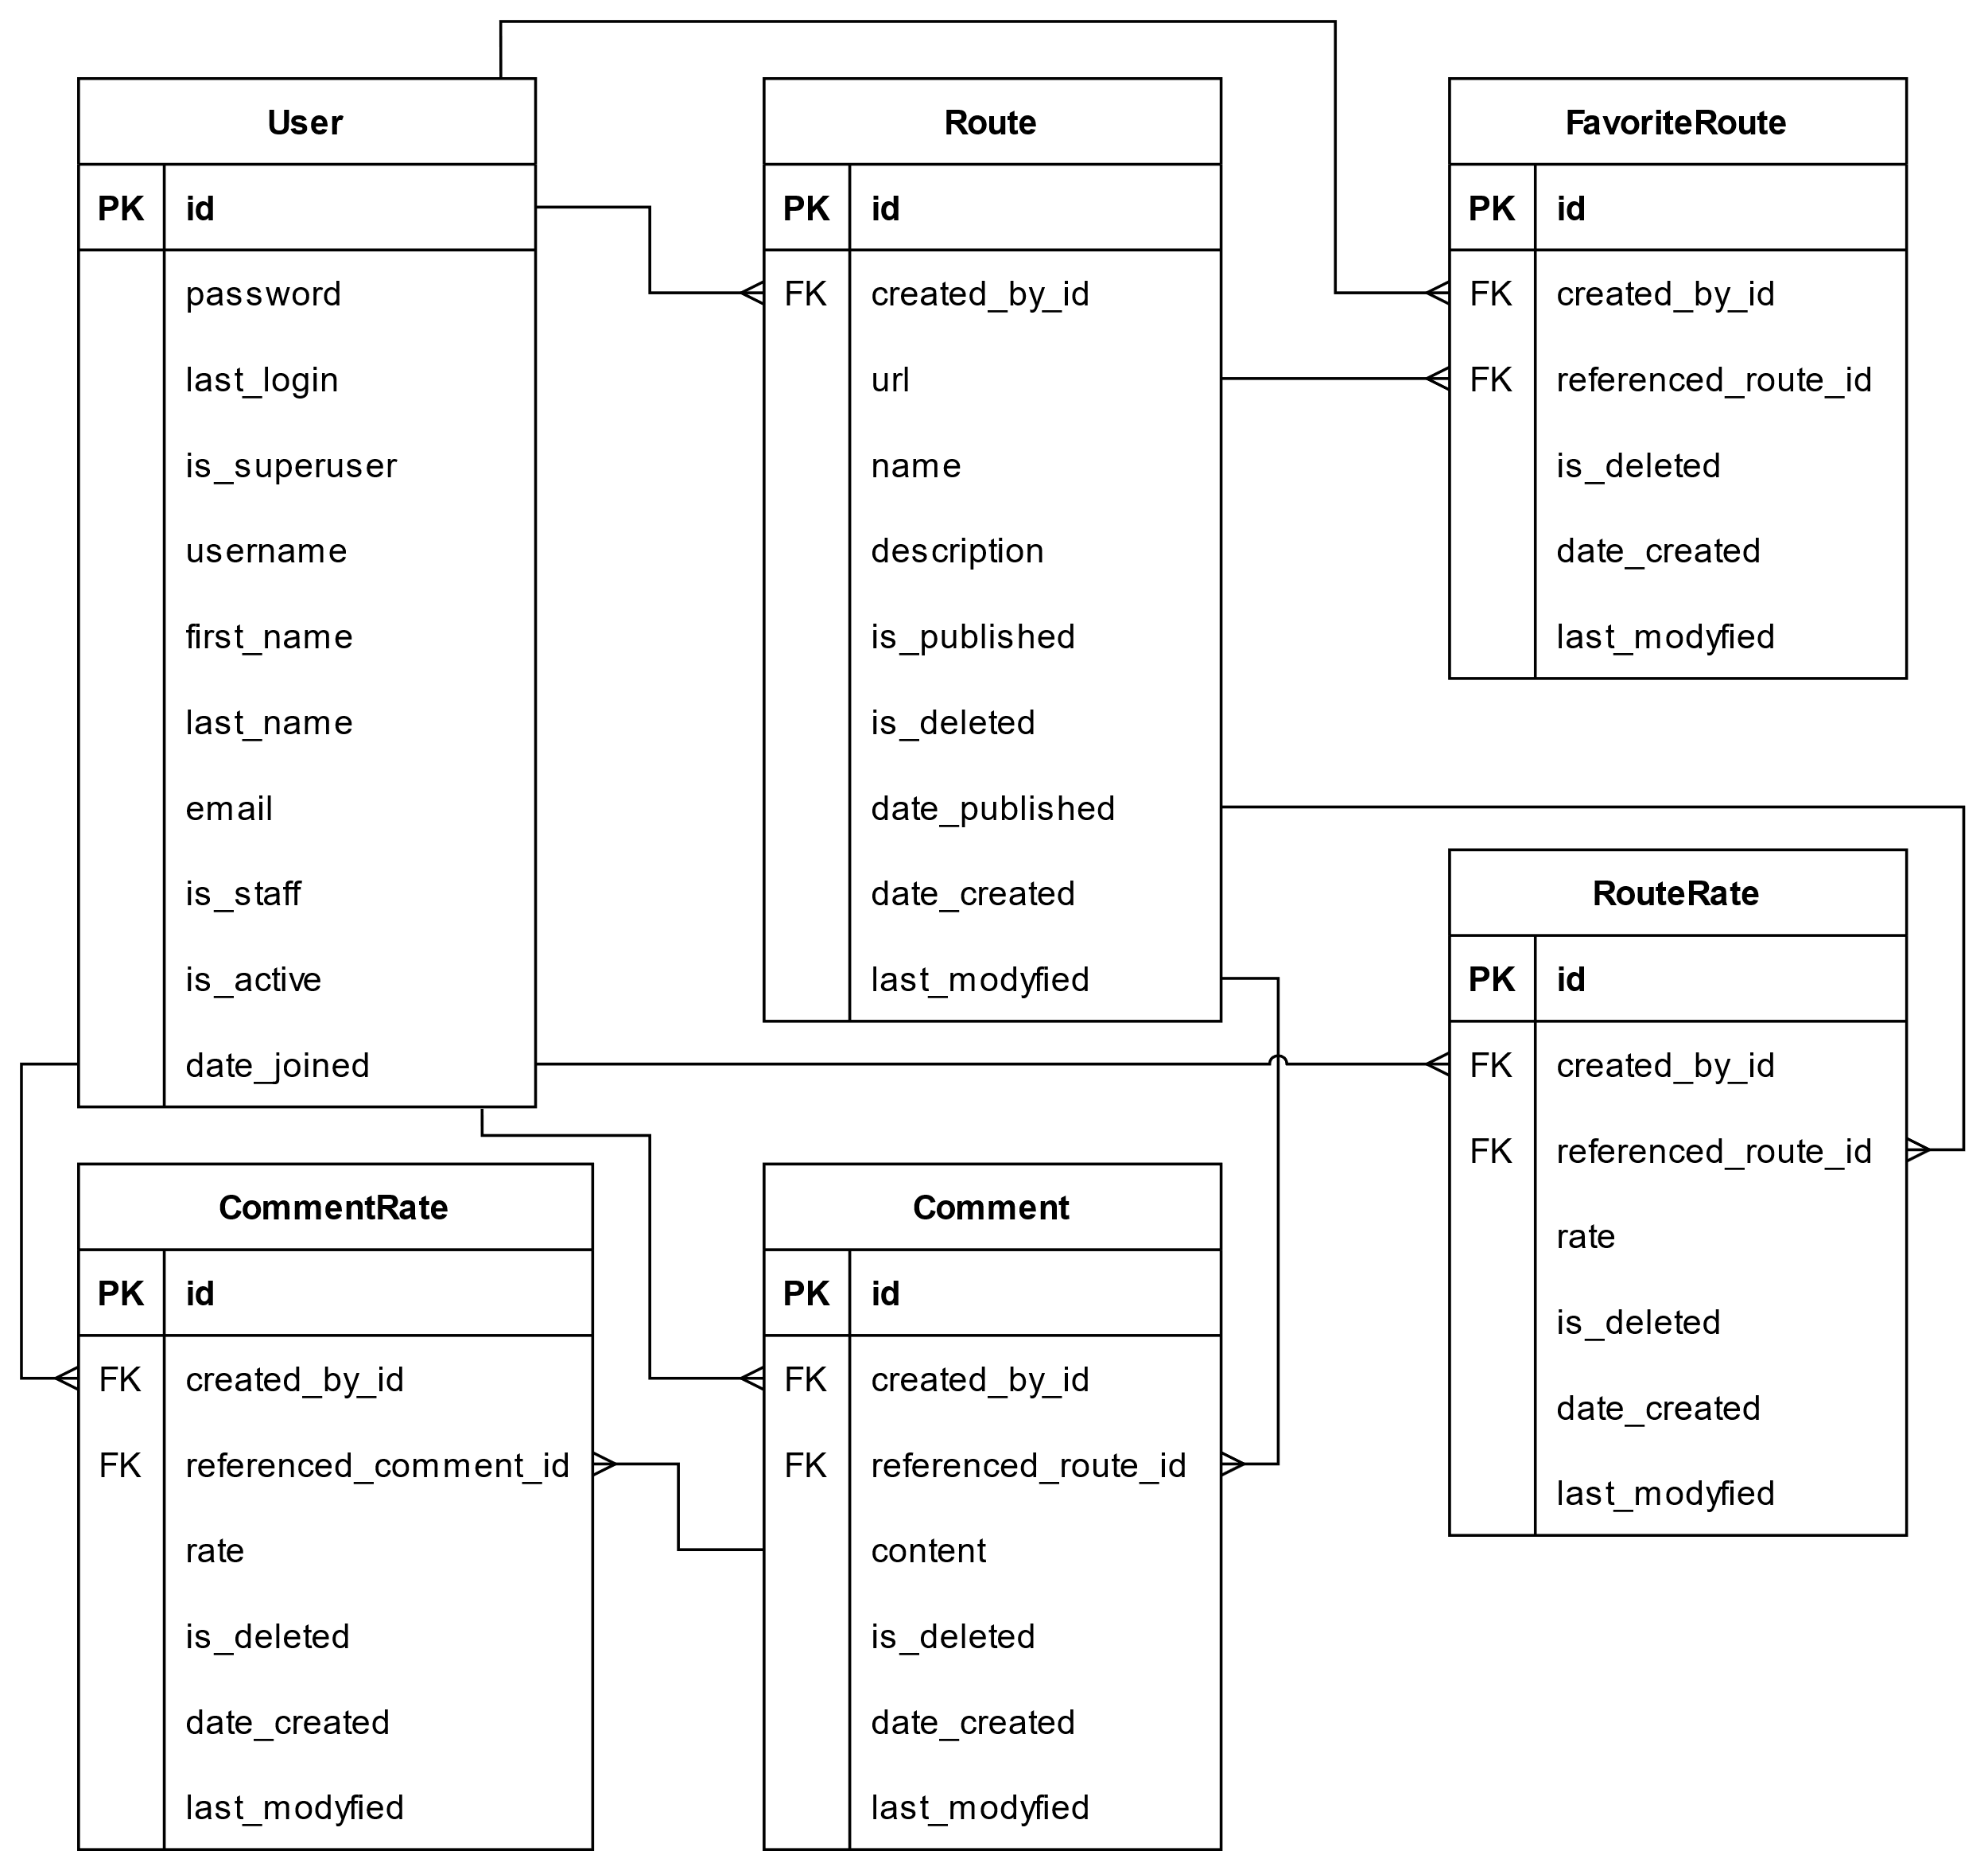

Rysunek 3.1. Schemat relacji pomiędzy tabelami bazy danych

* 1. Struktura aplikacji

Projekt aplikacji zakłada podział jej struktury na pięć modułów zwanych w Django aplikacjami. Moduły zostaną podzielone tematycznie ze względu na wykonywanie przez nie funkcje. Każdy z modułów będzie zawierał między innymi własne modele, widoki, szablony, formularze, pliki konfiguracyjne oraz definicję adresów *URL* wskazujących na położenie zasobów wykorzystywanych w danym module. Projekt struktury aplikacji (Rysunek 3.2.) prezentuje się następująco:

* *mySite* jest głównym modułem aplikacji zawierającym główne pliki konfiguracyjne Django. Definiuje między innymi wykorzystane w projekcie moduły, mechanizmy, sterowniki, łańcuchy połączeń z bazami danych, klucze prywatne oraz wartości podstawowe. Wskazuje na adresy *URL* pod jakimi dostępne są zasoby poszczególnych modułów i nazwy podkatalogów zawierających szablony i pliki statyczne.
* *error* jest modułem definiującym widoki i szablony, które posłużą do wyświetlenia użytkownikom informacji zwrotnej w przypadku wystąpienia ewentualnych błędów po stronie klienta lub serwera.
* *home* jest modułem służącym do wyświetlenia strony głównej aplikacji oraz stron zawierających informację o witrynie.
* *accounts* jest modułem zawierającym definicję kont użytkowników aplikacji, widoków i szablonów wykorzystywanych podczas obsługi logowania, rejestracji, wylogowywania i zmiany ustawień kont użytkowników.
* *rotues* jest najważniejszym modułem aplikacji, którego zadaniem będzie obsługa wszystkich zadań związanych z wyznaczaniem, wyszukiwaniem, komentowaniem, ocenianiem i modyfikacją tras podróży, a także prognozą warunków pogodowych panujących na trasach. W tym celu będzie definiować przeznaczone do tego celu widoki, szablony i modele.

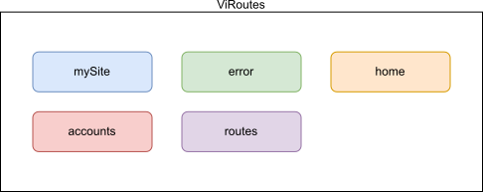

Rysunek 3.2. Schemat struktury aplikacji

* 1. Projekt interfejsu użytkownika

Rolę interfejsu użytkownika w aplikacji internetowej odgrywają jej wszystkie strony internetowe. Prezentują one treści użytkownikom strony, pozwalają przemieszczać się po witrynie dzięki udostępnionym odsyłaczom, przesyłać dane od klienta na serwer za pomocą formularzy oraz umożliwiają szeroko pojętą interakcję z użytkownikiem. Interfejs klienta jest jedynym elementem widzianym przez użytkowników aplikacji, dlatego strony witryny powinny być czytelne i atrakcyjnie wizualnie, aby zachęcić ich do korzystania z aplikacji.

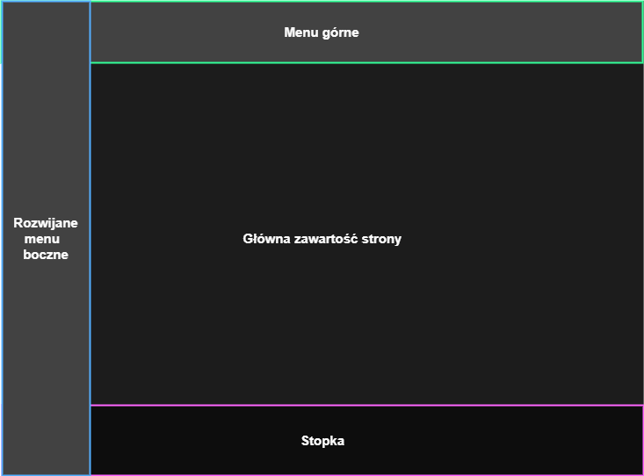

Rysunek 3.3. Projekt układu stron internetowych aplikacji

ViRoutes będzie korzystać z projektu układu stron internetowych widocznego na rysunku 3.3. Dzięki wykorzystaniu mechanizmu zagnieżdżania szablonów, dla każdej podstrony witryny zmianie ulegać będzie jedynie główna treść strony. Takie podejście zapewni spójny wygląd wszystkim stronom aplikacji i przyśpieszy proces ich tworzenia. Mechanizm zagnieżdżania szablonów opisany zostanie w kolejnym rozdziale podczas procesu tworzenia interfejsu klienta.

Menu górne będzie zawierać przycisk używany do otwierania menu rozwijanego, logo strony, zegar informujący o aktualnej godzinie oraz przyciski dotyczące aktualnej sesji użytkownika[20]. Rozwijane menu boczne będzie przechowywać podzielone na kategorie odsyłacze do innych stron aplikacji. Poszczególne kategorie odsyłaczy będzie można zwijać i rozwijać niezależnie od siebie. W stopce zawarte będą odsyłacze do stron zawierających informację o witrynie i aplikacji.

Wszystkie strony internetowe będą korzystać ze spójnego i zapewniającego odpowiedni kontrast schematu kolorów. Dla poszczególnych elementów witryny przypisane zostały odpowiadające im kolory. Schemat kolorów witryny prezentuje się następująco:

* Odcienie koloru czarnego i szarego wykorzystane zostaną jako tła poszczególnych sekcji aplikacji.
* Odcienie koloru niebieskiego wykorzystane zostaną jako kolory tekstu odsyłaczy, kolor tekstu zegara i jako kolor tła niektórych przycisków.
* Kolor biały wykorzystany zostanie jako standardowy kolor tekstu, kolor przycisków menu górnego, kolor tekstu odsyłaczy menu rozwijanego oraz kolor tła pól formularzy.

1. Implementacja funkcjonalności aplikacji

*W rozdziale czwartym opisany zostanie proces tworzenia aplikacji oraz sposób implementacji najważniejszych elementów witryny. Poniższe podrozdziały wyjaśnią kroki podjęte w celu utworzenia i konfiguracji projektu aplikacji, instalacji wymaganych modułów i narzędzi, stworzenia bazy danych i wygenerowaniu jej struktury, zaprojektowania interfejsu użytkownika, wdrożenia mechanizmu autoryzacji i uwierzytelniania oraz implementacji funkcjonalności związanych z trasami podróży i prognozą pogody. Podczas tworzenia ViRoutes wykorzystane zostaną narzędzia i technologie opisane w rozdziale drugim, a także projekt aplikacji zawarty w rozdziale trzecim.*

* 1. Stworzenie wirtualnego środowiska Pythona

Pierwszym krokiem podczas tworzenia projektu, będzie instalacja środowiska programistycznego Python w wersji 3.9.7. Środowisko zawiera interpreter języka Python wraz z obszerną standardową biblioteką oraz oficjalny menadżer pakietów *pip3*, który służy do instalacji bibliotek i modułów. Do instalacji środowiska pobrano darmowy instalator ze strony producenta, którego okno znajduje się na rysunku 4.1.

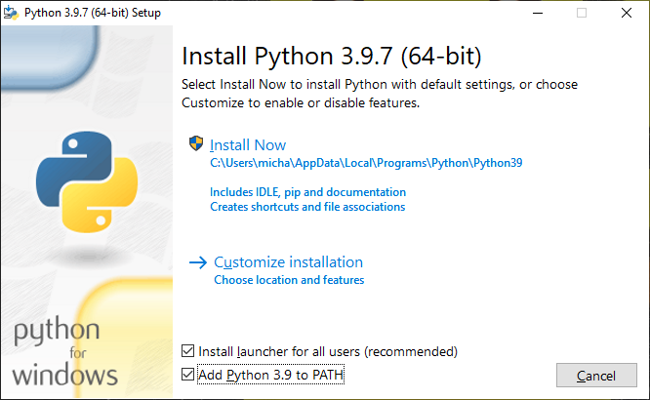

Rysunek 4.1. Okno instalacji środowiska Python 3.9.7

Instalacja środowiska Pythona nie wymaga dużych umiejętności, po naciśnięciu przycisku Install Now, zostanie ono automatycznie zainstalowane przez program.

Kolejnym krokiem będzie uruchomienie programu Windows PowerShell i wywołanie komendy menadżera pakietów *pip3* do instalacji modułu *virtualenv*, czyli standardowego narzędzia do tworzenia wirtualnych środowisk Pythona. Rysunek 4.2. pokazuje wywołanie komendy *pip3 install virtualenv*, która pobierze i zainstaluje opisany powyżej moduł,

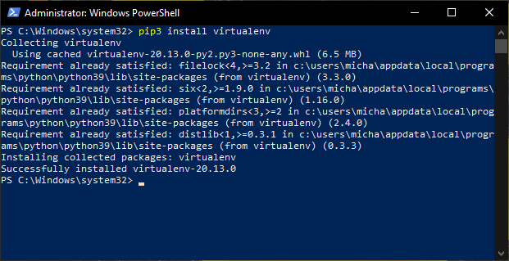

Rysunek 4.2. Okno instalacji narzędzia virtualenv

Po poprawnej instalacji narzędzia *virtualenv*, wykorzystane zostanie ono do utworzenia wirtualnego środowiska na potrzeby aplikacji. Wywołanie komendy *virtualenv Praca_Dyplomowa/src,* utworzy folder *Praca_Dyplomowa* wraz z wewnętrznym folderem *src* zawierającym wygenerowane pliki wirtualnego środowiska. Wygenerowane pliki to standardowa biblioteka Pythona oraz skrypty systemowe pozwalające na aktywację oraz dezaktywacje tego środowiska. Przebieg wywołania komendy znajduje się na rysunku 4.3.

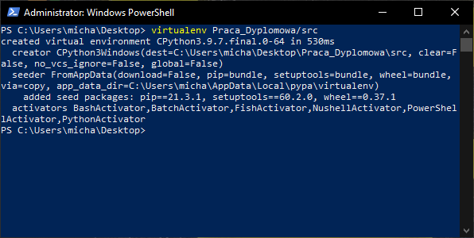

Rysunek 4.3. Okno tworzenia wirtualnego środowiska Pythona

* 1. Instalacja bibliotek i modułów

Po utworzeniu wirtualnego środowiska, możemy przystąpić do instalacji pozostałych bibliotek i modułów. W tym celu aktywowano wirtualne środowisko za pomocą wygenerowanego przez narzędzie *virtualenv* skryptu. Środowisko powinno być aktywne za każdym razem, kiedy pracujemy nad aplikacją lub planujemy rozszerzyć ją o nowe moduły. Po przejściu do folderu *src* za pomocą komendy *cd ./Praca_Dyplomowa/src/* systemu operacyjnego Windows, wywołano skrypt *activate* poprzez wpisanie lokalizacji w jakiej się znajduje. Kiedy środowisko zostało aktywowane poprawnie, przed nowym wierszem w nawiasach okrągłych powinna znajdować się jego nazwa, co obrazuje rysunek 4.4.

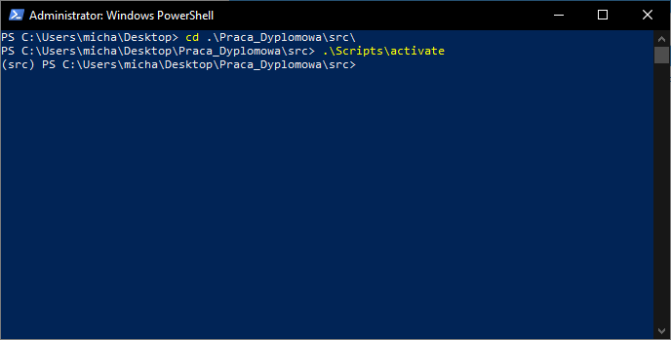

Rysunek 4.4. Okno aktywacji wirtualnego środowiska aplikacji

Po aktywowaniu wirtualnego środowiska w celu instalacji pozostałych modułów za pomocą programu Powershell wywołano 3 poniższe polecenia:

* *pip3 install Django*
* *pip3 install psycopg2*
* *pip3 install requests.*

Pierwsze komenda dotyczy pobrania i instalacji frameworku Django. Wywołanie drugiego polecenia pobierze i zainstaluje adapter bazy danych PostgreSQL, natomiast komenda trzecia dołączy bibliotekę requests, która wspomaga wysyłanie żądań HTTP.

* 1. Utworzenie struktury aplikacji

Po poprawnym zainstalowaniu wszystkich wymaganych modułów, kolejnym krokiem było utworzenie struktury projektu na podstawie projektu aplikacji z rozdziału trzeciego. Framework Django udostępnia swój własny zbiór komend umożliwiających utworzenie i konfigurację projektu Django. Za pomocą programu PowerShell wywołano komendę tworzącą główny moduł projektu w folderze *src* oraz cztery polecenia tworzące pozostałe moduły projektu. Rysunek 4.5. obrazuje wywołanie komend generujących moduły aplikacji.

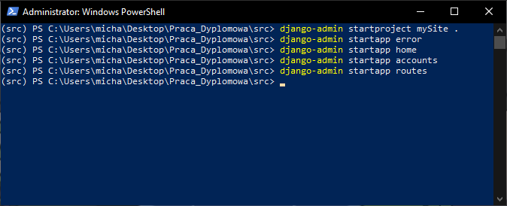

Rysunek 4.5. Okno tworzenia projektu Django

Pierwsza komenda służy do wygenerowania modułu *mySite* zawierającego konfigurację aplikacji. Pozostałe cztery polecenia wykorzystano kolejno do wygenerowania modułów *error*, *home*, *accounts* i *routes*.

Po wygenerowaniu modułów otworzono folder *Praca_Dyplomowa* za pomocą edytora kodu źródłowego Visual Studio Code. Następnie dodano dodatkowe foldery i pliki do poszczególnych modułów aplikacji i folderu *src* z poziomu programu Visual Studio Code. Foldery i pliki jakie dodano do projektu aplikacji to:

* skrypty Pythona o nazwie *urls.py* i *forms.py* dla modułów *home*, *accounts* oraz *routes*, które będą zawierać kolejno konfigurację adresów *URL* modułu oraz klasy formularzy,
* folder *static* oraz jego podfoldery *css*, *img* i *js,* które będą służyć kolejno do przechowywania arkuszy styli CSS, grafik oraz skryptów JavaScript,
* pliki arkuszy styli CSS *base.css*, *layout.css*, *module.css*, *state.css* i *theme.css* według architektury SMACSS wewnątrz folderu *static/css*, służące do stylizacji wyglądu stron,
* skrypt JavaScript *base.js* wewnątrz folderu *static/js*, który będzie zawierał funkcje generujące treści dynamiczne i zapewniające interakcję z użytkownikiem oraz obsługę zdarzeń,
* foldery *templates* dla modułów *error*, *home*, *accounts*, oraz *routes* wraz z podfolderem o nazwie modułu, w którym się znajduje. W folderach tych przechowywane będą szablony stron internetowych danego modułu,
* dokumenty HTML *footer.html*, *index.html* i *menu.html* utworzone w folderze *templates/base*. Dokumenty te będą tworzyć razem główny szablon stron aplikacji.

Rysunek 4.6. przedstawia utworzoną strukturę aplikacji widoczną z poziomu programu Visual Studio Code.

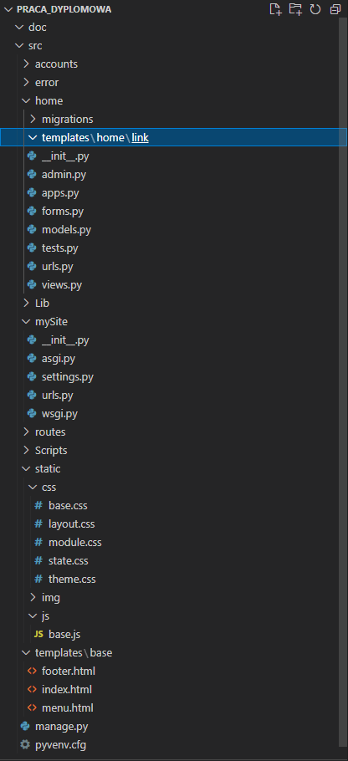

Rysunek 4.6. Utworzona struktura aplikacji

* 1. Konfiguracja ustawień aplikacji

Po utworzenie struktury aplikacji kolejnym krokiem będzie jej konfiguracja, która jest wymagana do jej prawidłowego funkcjonowania. Skrypt *settings.py* napisany w języku Python zawiera domyślną konfigurację programu i znajduje się on w module *mySite*. Do jego edycji wykorzystano program Visual Studio Code.

Aplikacje *home*, *error*, *accounts* i *routes* nie są domyślnie dołączone do naszego projektu. Aby zawrzeć aplikacje w projekcie dodano odniesienia do ich klas konfiguracyjnych w ustawieniu *INSTALLED_APPS*. Listing 4.1. przedstawia definicję zmiennej *INSTALLED_APPS* w 35 linii kodu, zawiera ona domyślnie dołączone aplikacje, które zdefiniowane są od 36 do 41 linii kodu, natomiast linie od 43 do 46 zawierają odniesienia do dodanych wcześniej modułów. Pojedyncze odniesienie zawiera kolejno nazwę modułu, nazwę zawartego w module skryptu napisanego w języku Python oraz nazwę zdefiniowanej wewnątrz skryptu klasy konfiguracyjnej.

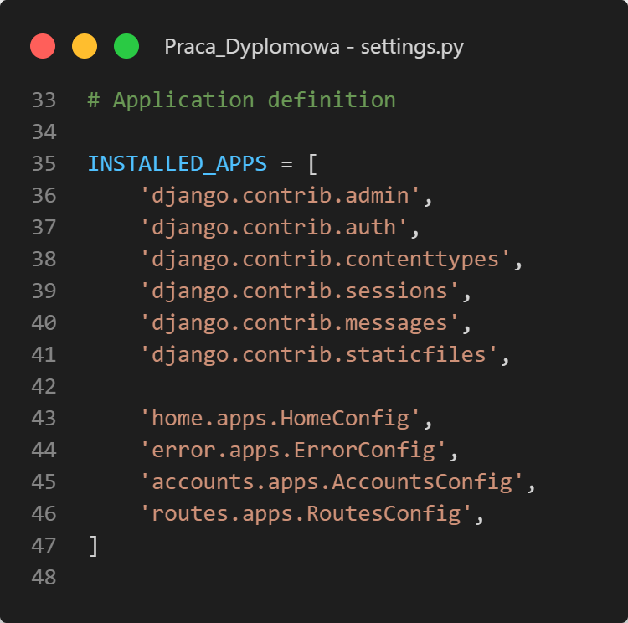

Listing 4.1. Konfiguracja definicji zawartych w projekcie aplikacji

Modyfikacja opcji *TEMPLATES* pozwoliła na wskazanie sposobu wyszukiwania szablonów w programie. Zmianom uległa 64 i 65 linia kodu zawarta w listingu 4.2. Zmienna *DIRS* wskazuje na foldery, w których mogą znajdować się szablony stron internetowych. Wywołanie metody *os.path.join* z standardowej biblioteki Python łączy aktualną ścieżkę projektu wraz z katalogiem *templates*, następnie zwraca tą wartość, która z kolei przypisana zostaje do zmiennej *DIRS*. Przypisanie zmiennej *APP_DIRS* wartości *True* oznacza, że system będzie szukać szablonów stron wewnątrz folderów *templates* każdego modułu.

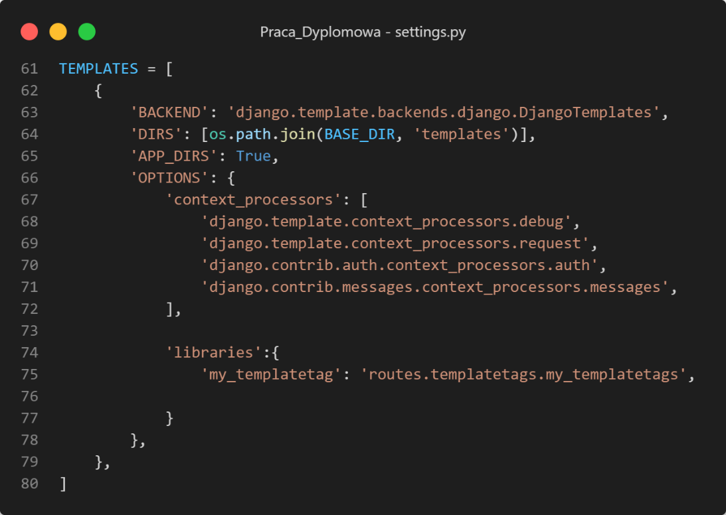

Listing 4.2. Konfiguracja wyszukiwania szablonów stron internetowych

Dodanie opcji *STATICFILES_DIRS* pozwoliło na wskazanie sposobu wyszukiwania plików statycznych przez program. Pliki statyczne będą wyszukiwane wewnątrz folderów *static*. Listing 4.3. zawiera wywołanie metody *os.path.join* w 141 linii kodu. Wywołanie tej metody działa podobnie do metody, wywołanej na listingu 4.2. Jedyną różnicą jest inna wartość drugiego argumentu, którą w tym przypadku jest *static*, czyli nazwa folderu przechowującego pliki statyczne.

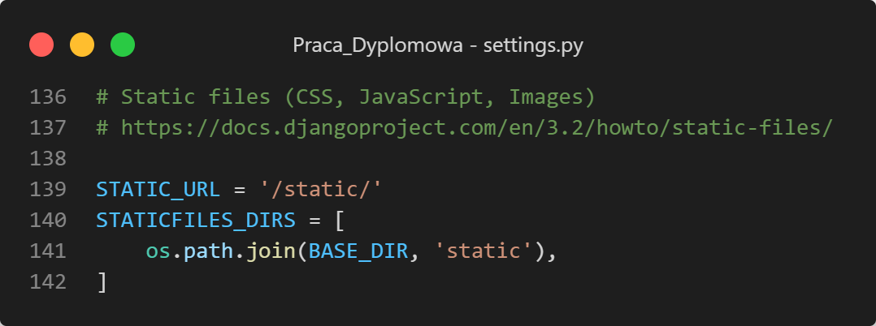

Listing 4.3. Konfiguracja wyszukiwania plików statycznych

* 1. Dodanie nowej bazy danych

Za pomocą pobranego ze strony producenta instalatora zainstalowano silnik bazy danych PostgreSQL w wersji 14 wraz z pakietem narzędzi umożliwiających zarządzanie tą bazą danych. Instalacja PostgreSQL nie wymaga dużych umiejętności, ponieważ instalator (Rysunek 4.7.) prowadzi użytkownika krok po kroku. Podczas procesu instalacji użytkownik musi zdefiniować nazwę konta i hasło służące do logowania do bazy danych PostgreSQL oraz numer portu, na którym będzie działać system zarządzania bazami danych.

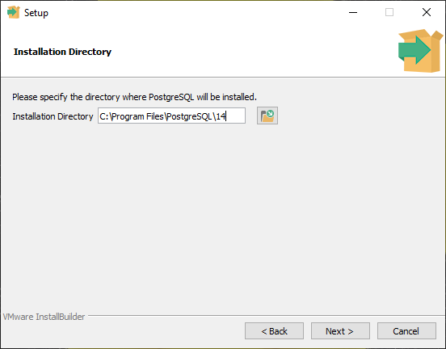

Rysunek 4.7. Okno instalacji PostgreSQL

Po zainstalowaniu silnika baz danych uruchomiono dodane podczas instalacji narzędzie *pgAdmin*, służące do zarządzania bazami danych PostgreSQL w trybie graficznym. Po uruchomieniu programu wybrano opcję *Create Database* w celu dodania nowej bazy danych.

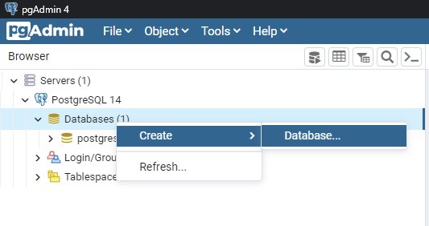

Rysunek 4.8. Opcja pozwalająca utworzyć nową bazę danych

Po wybraniu opcji widocznej na rysunku 4.8. pojawiło się okno pozwalające zdefiniować tworzoną bazę danych i zmienić jej konfigurację. Podczas tworzenia bazy danych skorzystano z wartości domyślnych, zmieniając jedynie sposób kodowania znaków oraz nazwę bazy danych. Wybranie kodowania znaków *utf-8* pozwoli na przechowywanie w bazie danych polskich znaków. Nazwą dla tworzonej bazy danych będzie nazwa aplikacji ViRoutes.

Po zdefiniowaniu powyższych opcji naciśnięto niebieski przycisk Save widoczny na rysunku 4.9., który dodał nową bazę danych ViRoutes.

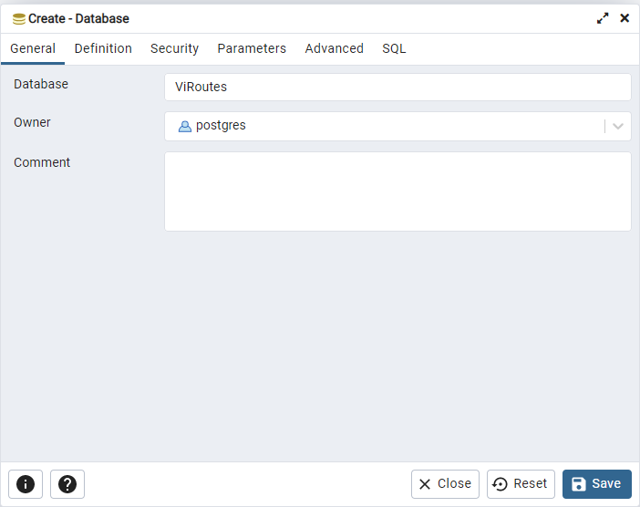

Rysunek 4.9. Okno tworzenia nowej bazy danych

Poprawne utworzenie pustej bazy danych ViRoutes potwierdza zrzut ekranu z narzędzia pgAdmin widoczny na rysunku 4.10.

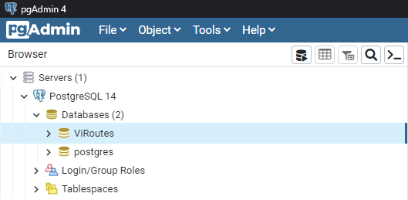

Rysunek 4.10. Okno potwierdzające poprawne dodanie bazy danych

Po utworzenie bazy danych dodano opcję *DATABASES* do skryptu konfiguracyjnego projektu *settings.py*, która służy do nawiązania połączenia z utworzoną powyżej bazą danych. Połączenie z bazą danych jest konieczne, aby można było korzystać z mechanizmu mapowania obiektowo-relacyjnego. Zdefiniowana opcja *DATABASES* jest widoczna na listingu 4.4. i zawiera zmienne:

* *ENGINE* - zmienna ta wskazuje, że baza danych, z którą będzie łączyć się program, utworzona została w systemie zarządzania bazami danych PostgreSQL,
* *NAME* - to zmienna definiująca nazwę bazy danych, z którą łączy się projekt,
* *USER* - wskazuje na nazwę użytkownika wykorzystywaną podczas logowania do bazy danych,
* *PASSWORD* - zawiera hasło wykorzystywane do połączenia z bazą danych,
* *HOST* - wskazuje na nazwę hosta, pod którym dostępny jest silnik bazy danych PostgreSQL,
* *PORT* - definiuje numer portu, na którym pracuje silnik bazy danych PostgreSQL,

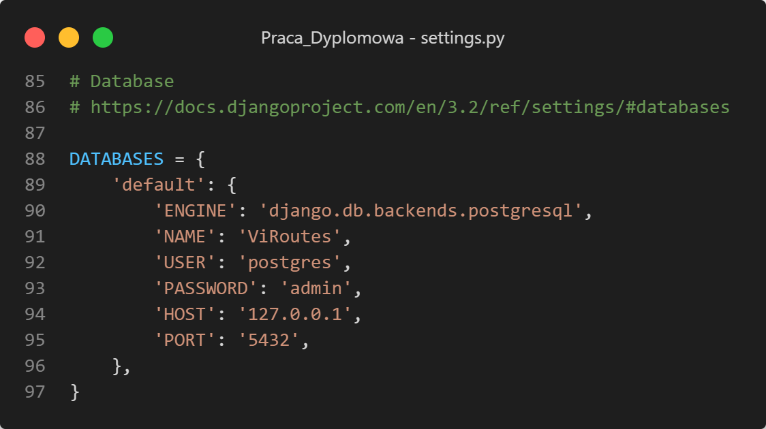

Listing 4.4. Konfiguracja połączenia z bazą danych

* 1. Utworzenie definicji modeli

Po nawiązaniu połączenia z bazą danych, zdefiniowane zostały modele odwzorowujące zaprojektowane w podrozdziale 3.2. tabele bazy danych. Mechanizm mapowania obiektowo-relacyjnego Django na podstawie zdefiniowanych klas modeli, wygeneruje strukturę bazy danych ViRoutes. Klasa modelu definiuje nazwy i typy pól, które będą przechowywane w bazie danych oraz sposób walidacji poszczególnych pól. Modele posłużą również do wykonywania operacji na tabelach bazy danych takich jak:

* wstawianie nowych rekordów,
* modyfikowanie i usuwanie danych,
* wyszukiwanie, agregowanie, sortowanie i filtrowanie rekordów.

Listing 4.5. przedstawia definicję klasy modelu *User*, która reprezentuje konta użytkownika aplikacji. Klasa *User* wykorzystuje zdefiniowaną w bibliotece Django klasę modelu *AbstractUser*, modyfikując jedynie jej pole składowe *email*, aby było ono polem wymaganym podczas tworzenia konta użytkownika. Model *AbstractUser* jest wykorzystywany przez mechanizm autoryzacji i uwierzytelniania Django. Przechowuje między innymi nazwę konta użytkownika, hasło, adres email, dane personalne oraz status konta. Klasa *AbstractUser* dba również o bezpieczeństwo haseł, które za pomocą zdefiniowanych w niej metod są szyfrowane i deszyfrowane według potrzeby. Dzięki wykorzystaniu klasy *AbstractUser* oprócz tabeli *User*, wygenerowane zostaną również tabele pomocnicze, które będą przechowywać informację o uprawnieniach użytkowników.

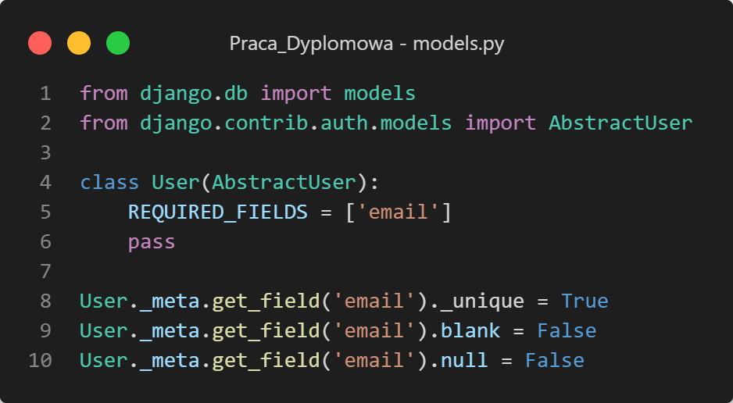

Listing 4.5. Klasa modelu reprezentującego tabelę bazy danych User

Do ustawień aplikacji zawartych w skrypcie *settings.py* głównego modułu *mySite* dodano opcję *AUTH_USER_MODEL*. Zmienna *AUTH_USER_MODEL* wskazuje na nazwę modułu i nazwę znajdującej się w nim klasy modelu, który będzie wykorzystywany podczas procesu autoryzacji i uwierzytelniania. Listing 4.6. zawiera definicję opcji *AUTH_USER_MODEL*, która wskazuje na utworzony wewnątrz modułu *accounts* model *User*.

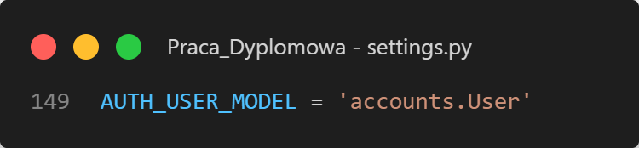

Listing 4.6. Konfiguracja modelu używanego podczas autoryzacji

Pozostałe modele bazują na klasie *Model* z modułu Django *django.db.models*, która jest klasą nadrzędną dla wszystkich wykorzystywanych w Django modeli. Podany moduł zawiera również klasy wykorzystywane podczas definiowania poszczególnych pól modeli. Listing 4.7. definiuje przykładową klasę modułu *FavoriteRoute*, która służy do przechowywania informacji o ulubionych trasach użytkowników.

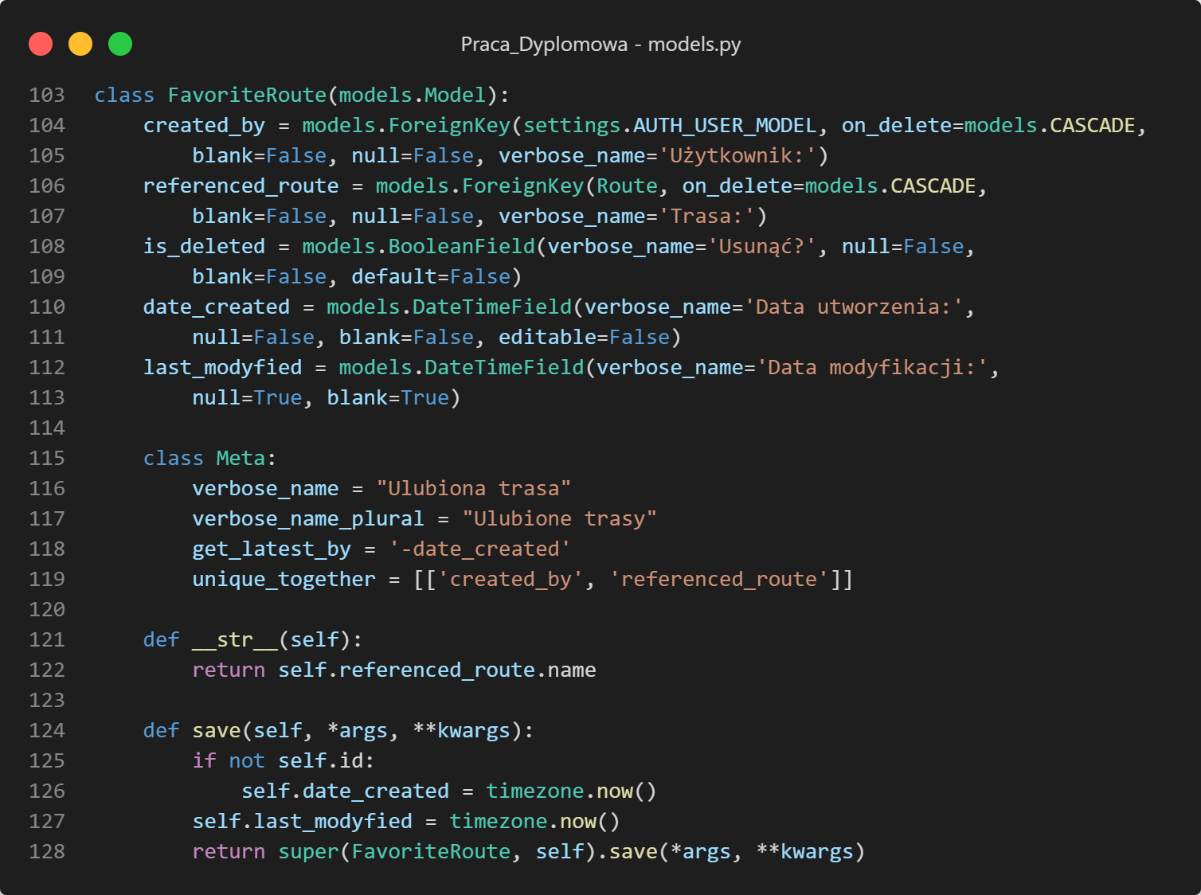

Listing 4.7. Klasa modelu reprezentującego tabelę bazy danych FavoriteRoute

Powyższa klasa widoczna na listingu 4.7. została zdefiniowana w skrypcie *models.py*, który znajduje się w module *routes*. W 103 linii kodu znajduje się definicja klasy *FavoriteRoute* rozszerzona o klasę *Model* z modułu *django.db.models*. Pole modelu definiuje się poprzez utworzenie zmiennej, której nazwa reprezentuję nazwę kolumny, a następnie przypisanie do niej instancji klasy Django reprezentującej kolumnę danego typu. Podając parametry podczas tworzenia obiektu reprezentującego kolumnę danego typu, możemy zmienić konfigurację danej kolumny. Opcje dostępne dla wszystkich typów pól to między innymi:

* *null* – to opcja informująca, czy dana kolumna przechowuje wartości puste w bazie danych jako *NULL*,
* *blank* – ustawienie tej opcji jako *False* oznacza, że kolumna nie pozwala na wprowadzenie wartości pustych,
* *default* – jest opcją, która pozwala zdefiniować domyślną wartość danej kolumny,
* *unique* – ustawienie tej opcji na True oznacza, że wartości tej kolumny muszą być unikalne dla wszystkich rekordów tabeli,
* *choices* – pozwala określić listę dostępnych wartości dla pola modelu,
* *verbose_name* – zmienna pozwalająca określić dodatkową nazwę pola wykorzystywaną w polach formularzy bazujących na danym modelu,
* *validators* – to zmienna pozwalająca na dodanie dodatkowych walidatorów, które będą sprawdzać poprawność wprowadzonych do kolumny danych,

W 104 i 105 linii kodu zdefiniowano kolumny będące kluczami obcymi odnoszącymi się do innych tabel, co pozwoli na utworzenie z nimi relacji. Do tworzenia klucza obcego służy klasa *ForeignKey* z modułu *django.db.models*, której pierwszym parametrem powinna być klasa modułu, do którego będzie odnosić się dana kolumna. Natomiast 106, 107 i 108 linia kodu definiuje kolumny przechowujące wartości nie będące kluczami obcymi lub podstawowymi.

110 linia kodu zawiera definicję podklasy *Meta*, która umożliwia konfigurację opcji całego modelu. W klasie *Meta* ustawiono nazwę tabeli wykorzystywaną przez panel administracyjny Django, domyślny sposób sortowania rekordów tabeli oraz opcję *unique_together­* zawierającą kombinację kolumn, które powinny być uniwersalne z punktu widzenia wszystkich rekordów tabeli.

Metoda *__str__* zwraca wartość, która reprezentuje dany rekord, a także będzie wyświetlana, jeśli użyjemy instancji obiektu podczas pracy z łańcuchami znaków. Z wartości zwracanej przez tę funkcję będzie korzystać również panel administracyjny Django,

Pozostałe modele zdefiniowane zostaną podobnie do modelu *FavoriteRoute*. Wszystkie modele wygenerują dodatkowo klucz główny o nazwie *id*, ponieważ w definicji modelu nie został określony inny klucz główny. Klucz główny posłuży jako identyfikator każdego rekordu tabeli. Do klucza głównego będą odnosić się klucze obce zawarte w innych tabelach.

Dodatkowa każda klasa modelu będzie korzystać z definicji metody *save*, która znajduje się pomiędzy 119 i 123 linijką kodu. Nadpisuje ona standardową metodę *save*, wykorzystywaną podczas wstawiania rekordu do bazy danych lub modyfikacji jego wartości. Zmodyfikowana metoda *save* ustawia datę utworzenia obiektu lub datę jego ostatniej modyfikacji w zależności, czy rekord jest tworzony lub modyfikowany. Następnie wywołuje metodę *save* klasy bazowej *Model*, aby utworzone zmiany zostały zapisane w bazie danych.

* 1. Wygenerowanie struktury bazy danych

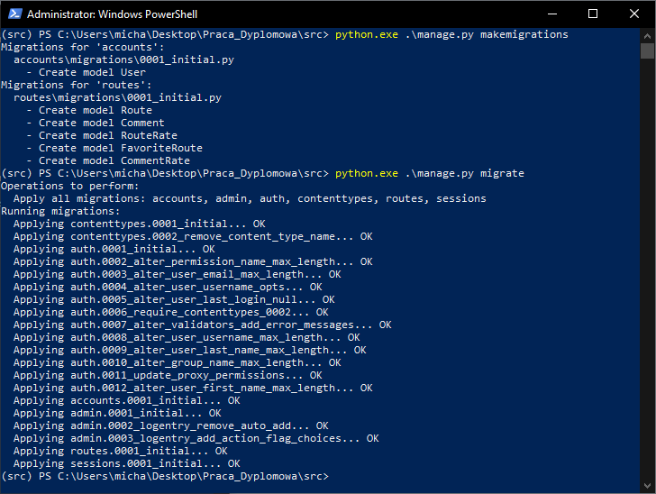

Rysunek 4.11. Okno stworzenia i wdrożenia migracji bazy danych

Strukturę bazy danych wygenerowano na podstawie zdefiniowanych modeli, korzystając z mechanizmu mapowania obiektowo-relacyjnego Django. W celu wygenerowania struktury bazy danych, wywołano komendę *python.exe ./manage.py makemigrations* w programie Windows PowerShell*,* której celem było utworzenie migracji bazy danych.

Migracja bazy danych służy do wykrycia wszelkich zmian, wykonywanych na zdefiniowanych modelach, ich relacjach z poszczególnymi modułami projektu. W skrócie jest to system kontroli wersji dla bazy danych, który informuje jakie zmiany w strukturze bazy danych, będą musiały zostać wdrożone.

W celu wdrożenia ostatnich migracji bazy danych wywołano komendę *python.exe ./manage.py migrate*. Uruchomienie skryptu Pythona *manage.py* wraz z parametrem *migrate* jest równoznaczne z wywołaniem komendy *django-admin migrate*, jedyną różnicą jest to, że pierwsza komenda odnosi się modułu konfiguracyjnego projektu aplikacji. Przebieg utworzenia i wdrożenia migracji bazy danych znajduje się na rysunku 4.11.

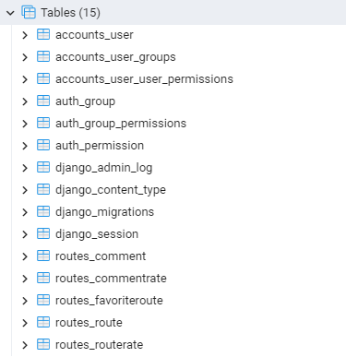

Rysunek 4.12. Wygenerowane tabele bazy danych

Wygenerowana za pomocą migracji struktura bazy danych znajduje się na rysunku 4.12. Jak widać przed nazwą tabeli znajduje się nazwa modułu, w którym zdefiniowana była jej klasa modelu. Oprócz sześciu zdefiniowanych w bazie danych tabeli znajduje się jeszcze dziewięć dodatkowych tabel, wykorzystywanych przez mechanizmy Django. Dodatkowe tabele wygenerowane przez mechanizmy Django to:

* *auth_group* – to tabela przechowująca utworzony grupy użytkowników,
* *accounts_user_groups* – w tej tabeli będą znajdować się informacje na temat przynależności użytkowników do poszczególnych grup,
* *auth_permission* – tabela ta zawierać będzie uprawnienia dostępu do zasobów, które można przypisać użytkownikom lub grupom,
* *accounts_user_user_permissions* – w tej tabeli przechowywane będą informacje na temat uprawnień poszczególnych użytkowników,
* *auth_group_permissions* – tabela *auth_group_permissions* będzie przechowywać uprawnienia przypisane dla poszczególnych grup użytkowników,
* *django_admin_log* – w tej tabeli będą znajdować się logi panelu administracyjnego Django,
* *django_content_type* – tabela ta dotyczy frameworku *ContentType,* który nie będzie wykorzystywany w niniejszej pracy dyplomowej,
* *django_migrations* – informacje na temat przeprowadzonych migracji bazy danych będą przechowywane w tej tabeli,
* *django-session* – tabela ta będzie przechowywać zmienne sesji utworzone na serwerze.
  1. Utworzenie interfejsu użytkownika

Do budowy interfejsu użytkownika wykorzystano język HTML, CSS, JavaScript, mechanizm FlexBox oraz specjalną składnię języka szablonów - Django Template Language. Mechanizm szablonów Django umożliwia zagnieżdżanie szablonów wewnątrz siebie za pomocą przeznaczonych do tego tagów *Django Template Language*. Przy użyciu zagnieżdżania szablonów elementy wspólne dla wszystkich stron witryny, będą zdefiniowane w szablonie *index.html*, *menu.html* oraz *footer.html*, które znajdują się w folderze *src/templates/base*. Szablon *index.html* definiuje główną strukturę wszystkich stron witryny, dołącza szablon *menu.html* zawierający menu górne oraz rozwijane menu boczne, zagnieżdża szablon *footer.html* definiujący stopkę strony oraz wyznacza obszar na główną treść strony rozszerzaną przez szablony witryny.

Listing 4.8. przedstawia kod źródłowy głównego szablonu strony *index.html*. W 9 linii kodu wczytywany jest tag Django *static* służący do uzyskania względnej ścieżki dostępu do plików statycznych. Kod zawarty pomiędzy 10 i 14 linią kodu, ma na celu dołączenie utworzonych arkuszy styli CSS, natomiast kod zawarty w linijce 29 dołącza utworzony wcześniej skrypt *base.js*.

W 18 linijce kodu za pomocą tagu Django {% block %} wyznaczone zostało miejsce na sekcje menu, a następnie za pomocą tagu *{% include %}* w linii 19 zagnieżdżony został szablon *menu.html*, którego treść znajdzie się w bloku menu. Analogiczna sytuacja ma miejsce w 25 i 26 linii kodu, lecz dotyczy ona zagnieżdżenia szablonu *footer.html*.

W 22 linii zdefiniowany został blok na główną treść witryny, lecz nie został dołączony żaden szablon, ponieważ strony witryny będą wykorzystywać tag Django *{% extends %}*, aby rozszerzyć wspólną treść stron internetowych o główną treść witryny, która będzie zmieniać się względem każdej podstrony ViRoutes.

W 27 linii kodu dołączony został obraz przy użyciu znacznika HTML *src*, który znajduje się w elemencie odsyłacza *a* z atrybutem *id* o wartości *link_to_top_img*. Do tego elementu będzie odnosić się skrypt *base.js*, aby utworzyć przycisk przenoszący użytkownika do górnej sekcji strony, a także chować go w zależności, w jakiej sekcji aktualnie się znajduje.

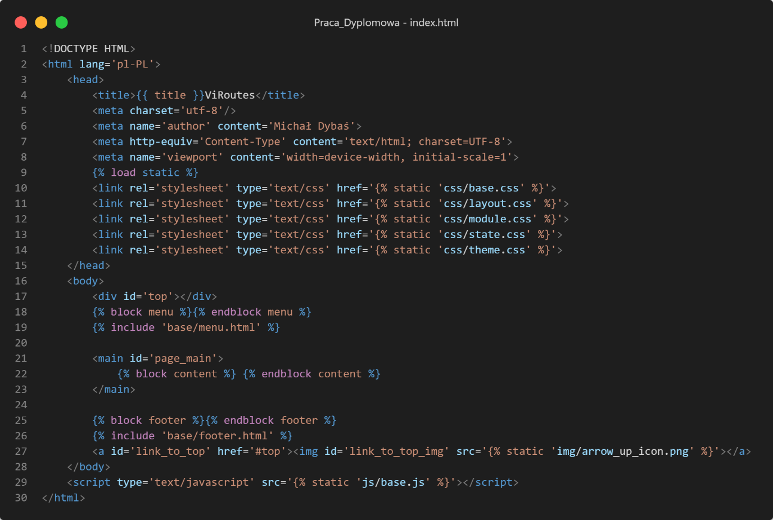

Listing 4.8. Główny szablon witryny index.html

Szablon stopki *footer.html* widoczny na listingu 4.9. definiuje swoją treść wewnątrz bloku *footer*,aby w trakcie zagnieżdżania jego treści wewnątrz szablonu *index.html*, trafiła ona do bloku *footer,* zdefiniowanym w szablonie *index.html*. Dokument *footer.html* zawiera jedynie znacznik HTML *footer*, który przechowują odsyłacze do innych stron aplikacji, a także znacznik *div*, którego treść będzie generowana za pomocą skryptu JavaScript *base.js*.

Odsyłacze do innych stron witryny korzystają z tagu *{% url %}*, aby umieścić adres URL korzystając z zdefiniowanej nazwy adresu oraz przestrzeni nazw, której definicja znajduje się w konfiguracji *urls.py*. Dzięki temu nawet jeśli adres URL zostanie zmieniony, szablony w dalszym ciągu będą wskazywać na ten sam zasób, odnosząc się do jego nazwy.

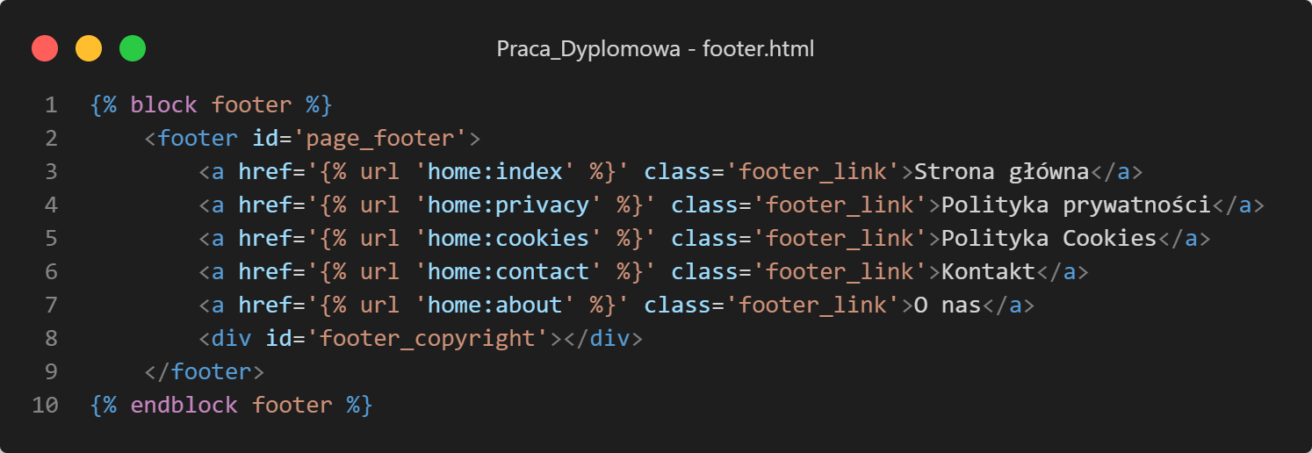

Listing 4.9. Szablon stopki footer.html

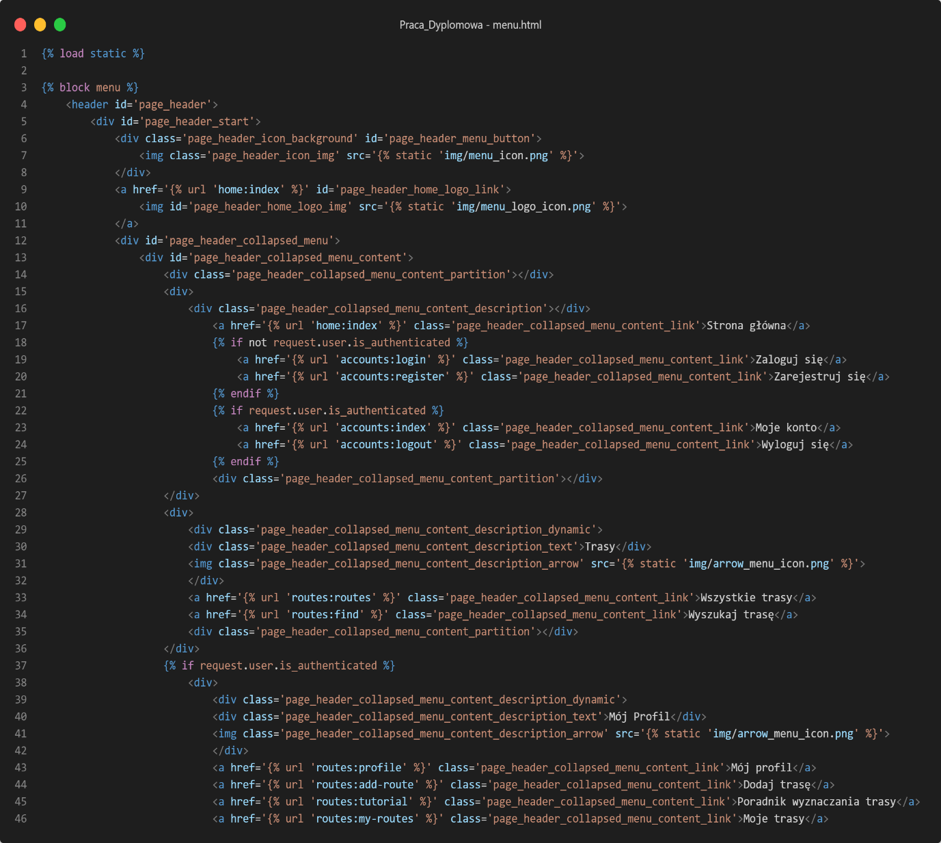

Listing 4.10. Szablon menu górnego oraz menu bocznego menu.html część pierwsza

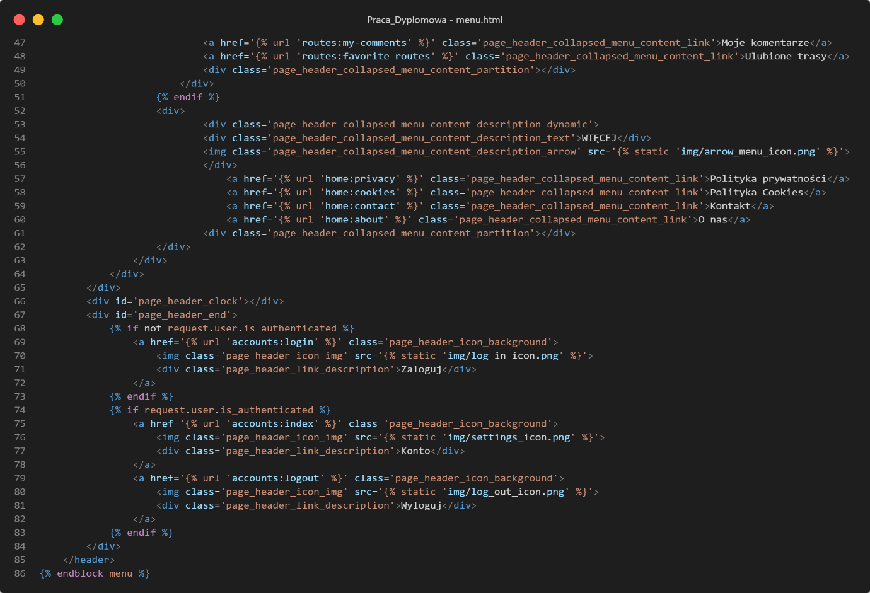

Listing 4.11. Szablon menu górnego oraz menu bocznego menu.html część druga

Szablon menu *menu.html* widoczny na listingach 4.10. oraz 4.11. określa strukturę menu górnego oraz menu bocznego. Definiuje odsyłacze do stron witryny oraz dołącza grafiki, które znajdują się w każdym z nich. Dzięki użyciu tagu Django *{% if request.user.is_authenticated %}*, część menu widoczna będzie jedynie dla zalogowanych użytkowników aplikacji. Natomiast użycie tagu Django *{% if not request.user.is_authenticated %}* ukryje część treści dla użytkowników zalogowanych, a pokaże ją użytkownikom anonimowym.

W linii 6 kodu znajduje się definicja znacznika HTML *div* o atrybucie *id* równym *page_header_menu_button*, który posłuży jako przycisk do zwijania i rozwijania menu bocznego. Wewnątrz tego elementu znajduje się znacznik *img*, który dołączy grafikę będącą reprezentacją przycisku. Aby element *div* spełniał funkcję przycisku, wewnątrz skryptu JavaScript *base.js* utworzona zostanie przeznaczona do tego funkcja.

W linii 66 znajduje się definicja pustego znacznika *div* o atrybucie *id* równym *page_header_clock­*. Dla tego elementu zostanie zdefiniowana funkcja wewnątrz skryptu *base.js*, która będzie miała na celu pobranie aktualnego czasu i wyświetlenia go wewnątrz tego elementu.

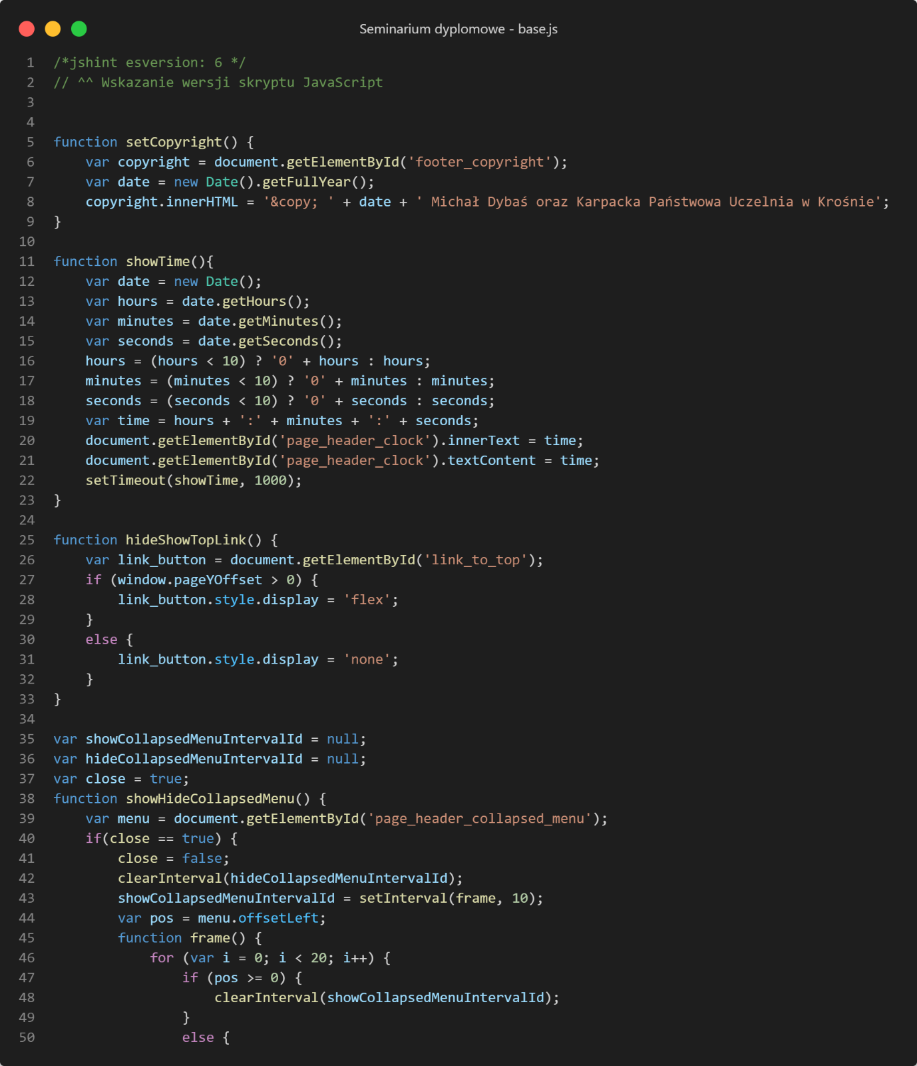

Listing 4.12. Kod źródłowy skryptu JavaScript base.js część pierwsza

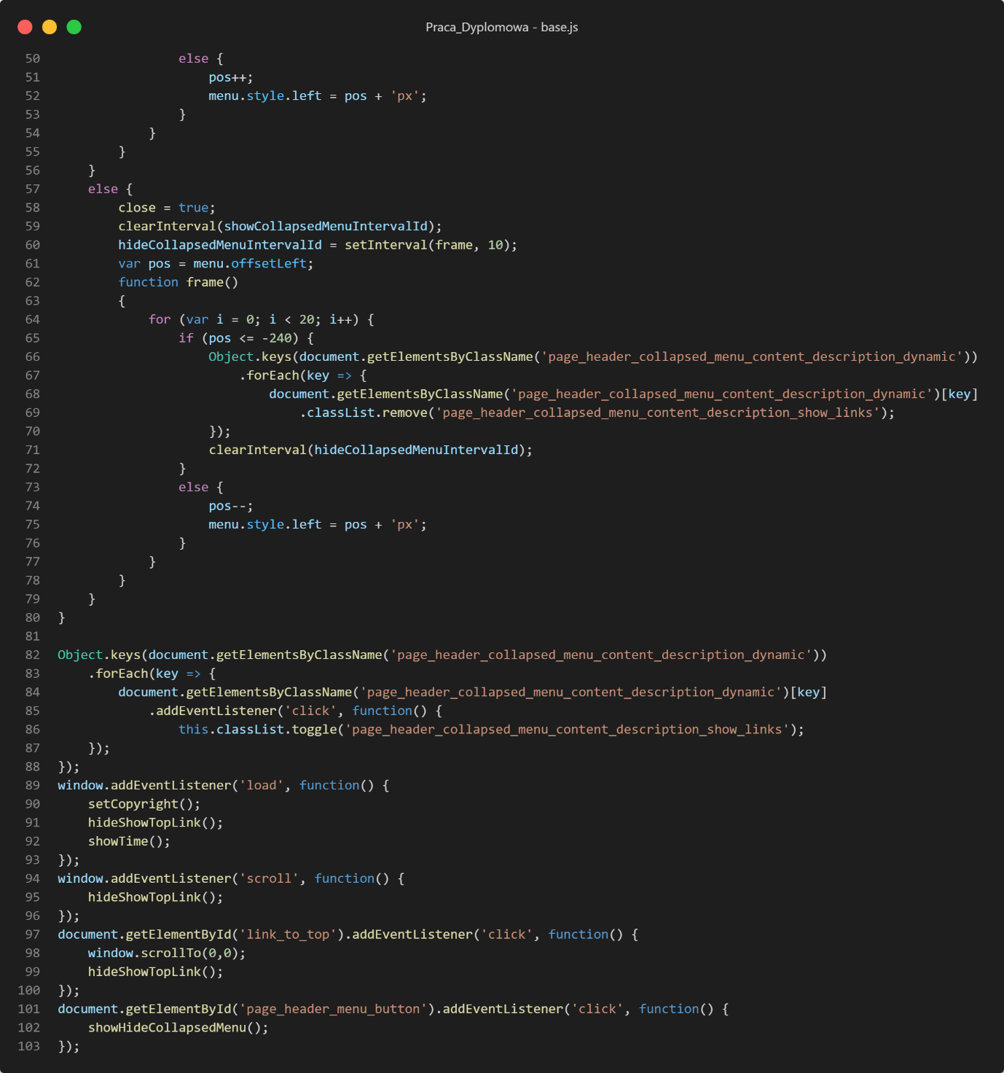

Listing 4.13. Kod źródłowy skryptu JavaScript base.js część druga

Skrypt JavaScript *base.js* widoczny na listingu 4.12. oraz 4.13. dołączony jest na dole głównego szablonu stron *index.html* i zawiera funkcję mające na celu generowanie dynamicznych treści oraz obsługę zdarzeń występujących na stronie.

Funkcja *setCopyright* odnosi się do znacznika HTML o wartości *id* *footer_copyright* i ustawia jego zawartość na informację o autorze aplikacji wraz z aktualną datą.

Funkcja *showTime* pobiera aktualną datę, a następnie na jej podstawie formatuje godziny, minuty i sekundy. W celu pokazania aktualnego czasu, ustawiana jest treść znacznika o wartości atrybutu *id page_header_clock*, który pełni funkcję zegara. W celu aktualizacji wartości zegara funkcja wywołują sama siebie w interwałach co jedną sekundę.

Funkcja *hideShowTopLink* chowa lub pokazuje przycisk będący linkiem do górnej sekcji witryny w zależności od tego, w której sekcji strony znajduje się użytkownik. Aby schować lub wyświetlić przycisk ustalany jest jego atrybut CSS.

Funkcja *showHideCollapsedMenu* służy do zwinięcia lub rozwinięcia menu bocznego poprzez zmianę jego atrybutów CSS. Proces zwijania i rozwijania jest prostą animacją po klatkową. Dzięki użyciu funkcji *setInterval* oraz *clearInterval* uruchamiany i zatrzymywany będzie szereg instrukcji składających się na kroki animacji.

Od 81 do 10 linii kodu znajdują się definicje detektorów zdarzeń dla elementów HTML. Detektor zdarzeń wywołuje przypisaną mu funkcję w zależności od tego, czy na stronie wystąpiło zdarzenie, które go dotyczy. Wykorzystane zdarzenia przez detektory zdarzeń to:

* *load* – zdarzenie to występuje po porwanym załadowaniu całego dokumentu HTML.
* *click* – zdarzenie wywoływane poprzez naciśnięcie myszką na danym elemencie HTML.
* *scroll* – zdarzenie to zostaje wywoływane podczas przewijania strony na przykład za pomocą myszy.

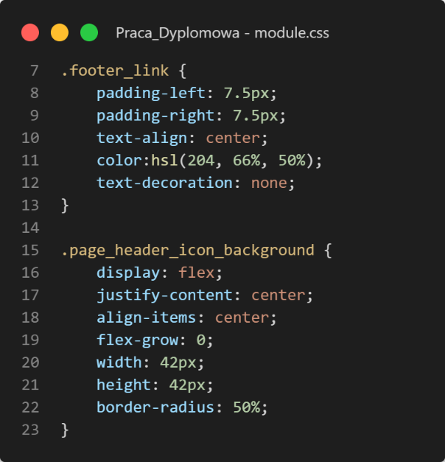

Listing 4.14. Przykład kodu CSS

Do stylizacji wyglądu stron wykorzystano arkusze styli CSS. Na listingu 4.14. znajduje się wycinek kodu CSS z pliku *module.css* zawartego w folderze *src/static/css*. Za pomocą tego kodu ustalono wielkość marginesów wewnętrznych oraz wyrównanie, dekoracje i kolor tekstu elementów HTML o atrybucie *class* równym *footer_link*.

Dla elementów o wartości *page_header_icon_background* atrybutu *class* zdefiniowano wysokość i szerokość elementu oraz promień jego obramowania. Wykorzystano mechanizm *FlexBox*, aby określić element jako kontener typu *flex*, wycentrować jego elementy potomne według obu osi i ustalić, że pozostałe wolne miejsce w elemencie rodzica nie zostanie przydzielone do tego elementu.

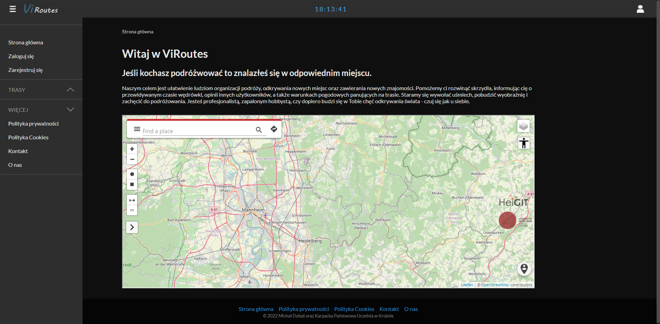

Rysunek 4.13. Widok strony głównej

Utworzony interfejs użytkownika prezentuje rysunek 4.13., który pokazuje stronę powitalną ViRoutes widoczną z poziomu przeglądarki internetowej. Dla każdej strony zmieniać będzie się jedynie jej główna treść. Natomiast menu górne, menu boczne i stopka dodawane będą za pomocą mechanizmu zagnieżdżania szablonów.

* 1. Konfiguracja wzorców adresów URL

Adres URL jest standardowym formatem adresowania zasobów w Internecie wskazującym na ich położenie w sieci. Każda strona internetowa umieszczona w Internecie posiada swój własny adres URL. Wpisanie poprawnego adresu URL strony internetowej w przeglądarce pozwoli na wyświetlenie jej zawartości użytkownikowi. W tym celu przeglądarka wysyła żądanie na serwer z prośbą o otrzymanie zawartości strony internetowej.

Django używa *URLconf* (konfiguracji URL), czyli zestawu wzorców, które spróbuje dopasować do adres URL żądania użytkownika w celu znalezienia poprawnego widoku. Dzięki konfiguracji URL aplikacja wie jakie treści wyświetlić użytkownikowi, który wpisał dany adres URL w okno przeglądarki.

Główna konfiguracja URL widoczna na listingu 4.15. znajduje się w skrypcie *urls.py* w module *mySite*. Zdefiniowane w zmiennej *urlpatterns* wzorce nie odwołują się do żadnego zdefiniowanego widoku, lecz po napotkaniu określonej części adresu URL w danym wzorcu kierują aplikację do plików konfiguracyjnych *urls.py* pozostałych modułów przy użyciu metody *include*, aby dopasować pozostałą część adresu URL do konkretnego widoku.

Pojedynczy wzorzec utworzony został za pomocą metody *path*, której pierwszym argumentem jest łańcuch tekstowy, do którego dopasowywany jest adres URL, a drugim argumentem jest konfiguracja *urls.py* innego modułu. Drugim argumentem może być również klasa bądź metoda będąca widokiem, która zwróci odpowiedź użytkownikowi.

Od 29 do 32 linii kodu znajdują się definicje zmiennych wskazujących na widoki, które posłużą do obsługi występujących na serwerze błędów. Opcjom przypisano odpowiadające im metody widoków, które wyświetlą użytkownikowi prostą informację o możliwym powodzie wystąpienie danego błędu, kiedy wystąpi on na serwerze. Typy błędów, do których odnoszą się poszczególne opcję to:

* *handler400* – nieprawidłowe żądanie, które zostało odrzucone przez serwer,
* *handler403* – odmowa dostępu z powodu braku uprawnień użytkownika do przeglądania danego zasobu,
* *handler404* – strona nie została znaleziona lub podano nieprawidłowy adres URL,
* *handler500* – wystąpił wewnętrzny błąd po stronie serwera.

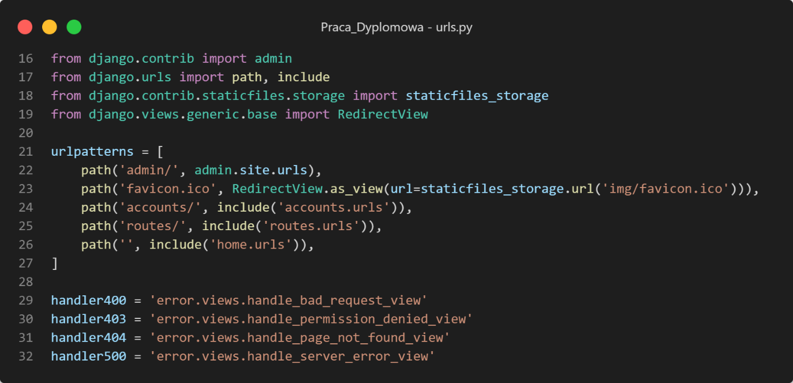

Listing 4.15. Konfiguracja URLconf modułu mySite

Listing 4.16. prezentuje konfiguracje *URLconf* modułu *home*, która określa wzorce URL pozwalające na dostęp do widoków tego modułu. Przed zmienną *urlpatterns* znajduje się definicja zmiennej *app_name* o wartości *home*, która określa przestrzeń nazw wzorców zawartych w konfiguracji tego modułu.

Każdy z wzorców zawartych w zmiennej *urlpatterns* jako drugi argument funkcji *path* określa klasę widoku, która posłuży do przetworzenia danych i wyświetlenia strony użytkownikowi.

Aby przekazać klasę widoku jako argument wzorca musi zostać wywołana jej metoda *as_view()*, którą dziedziczy ze swojej klasy bazowej *django.views.View*.

Wzorce posiadają również opcjonalny argument *name*, który określa nazwę danego wzorca, dzięki czemu możemy odnieść się do niego za pomocą jego nazwy oraz przestrzeni nazw w jakiej się znajduje. Na przykład tag {% url ‘home:index’ %} odnosi się do wzorca znajdującego się w 6 linii kodu.

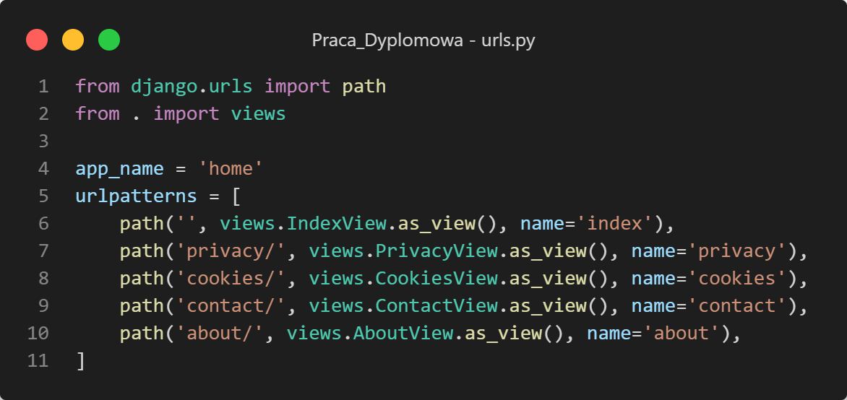

Listing 4.16. Konfiguracja URLconf modułu home

Listing 4.17. zawiera konfiguracje *URLconf* modułu accounts, która znajduje się w pliku *urls.py*. Definiuje ona wzorce URL określających dostęp do widoków zdefiniowanych w tym module.

Podobnie do konfiguracji *URLconf* modułu *home* wzorce zawarte w zmiennej *urlpatterns* posiadają zdefiniowany opcjonalny parametr *name* funkcji *path*.

Zdefiniowana została również nazwa przestrzeni nazw w zmiennej *app_name* o wartości *accounts*.

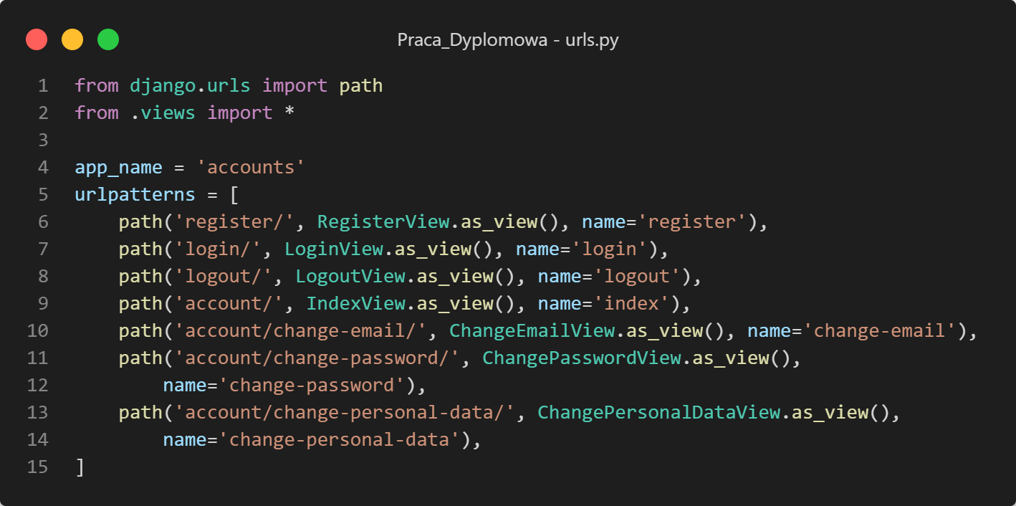Listing 4.17. Konfiguracja URLconf modułu accounts

Znajdująca się na listingu 4.18. konfiguracja *URLconf* modułu *routes* definiuję wzorce, które określają położenie poszczególnych widoków modułu *routes*. Dla tej konfiguracji określona została przestrzeń nazw *app_name* o wartości *routes* oraz opcjonalne parametry *name* dla każdego z wzorców.

Niektóre wzorce zawarte w konfiguracji *URLconf* korzystają funkcji *re_path* dopasowującej adres URL żądania do pierwszego argumentu, którym dla tej funkcji będzie wyrażenie regularne.

Wyrażenie regularne jest zbiorem zasad, które dany ciąg znaków musi spełnić, aby pasować do danego wyrażenia. Składają się one ze zbioru liter, cyfr, znaków oraz symboli specjalnych i sekwencji mających specjalne znaczenia. Przykładem wyrażenia regularnego w języku Python jest *‘\d+’*, gdzie sekwencja *\d* oznacza dowolną cyfrę, a symbol *+* określa nieograniczoną ilość wystąpień poprzedzanego znaku.

Za pomocą wyrażeń regularnych zdefiniowane zostały również argumenty przekazywane do widoków. Dzięki zdefiniowaniu nazwy argumentu wewnątrz wzorca, określona część dopasowanego do niego adresu URL będzie traktowana przez widok jako zmienna. Na przykład sekwencja *(?P<route>\d+)* znajdująca się wewnątrz wyrażenia regularnego wzorca URL w 10 linii kodu definiuje zmienną *route,*  której wartością będzie dowolna liczba. Dla adresu URL *my-profile/my-routes/edit-route/5/next=my-profile* argument *route* będzie miał wartość *5*. Dzięki takiemu podejściu na podstawie adresu *URL* widok będzie wstanie określić identyfikator trasy podróży, która będzie poddana modyfikacji przez użytkownika.

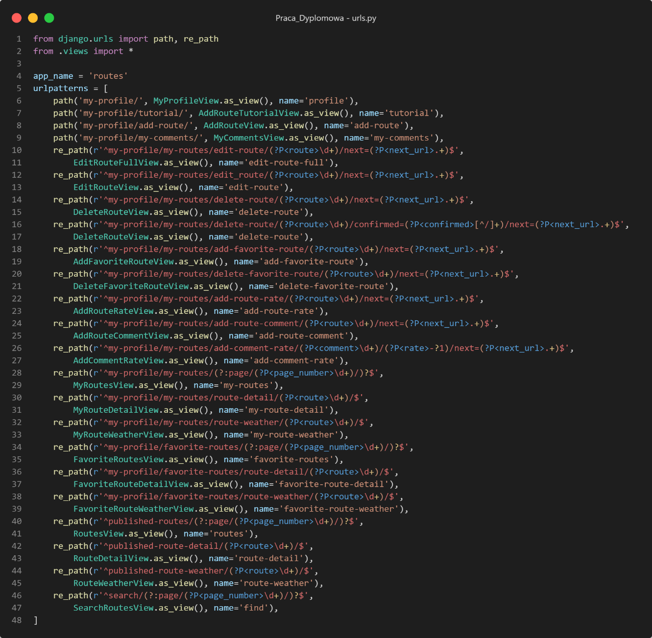

Listing 4.18. Konfiguracja URLconf modułu routes

* 1. Uwierzytelnianie i autoryzacja użytkowników

ViRoutes korzysta z standardowego mechanizmu uwierzytelniania i autoryzacji Django, aby umożliwić użytkownikom logowanie i rejestrację oraz określić ich uprawnienia do korzystania z zasobów aplikacji.

Widoczna na listingu 4.19. klasa *UserRegisterForm* będzie służyć do rejestracji użytkowników. Bazuje ona na klasie *ModelForm* z standardowego modułu *django.forms*. Klasa formularza pozwala na połączenie jej z wybranym modelem i wybraniu pól tego modelu, które będą dostępne z poziomu tej klasy, klasa ta pozwala również na nadpisywanie i modyfikację zdefiniowanych pól modelu. Walidacja pól formularzy odbywa się na podstawie zdefiniowanych w modelu walidatorów. Możliwe jest również nadpisanie metody *clean* tej klasy, aby zgłosić własne błędy, jeśli wprowadzono nieprawidłowe dane. Klasa *UserRegisterForm* nadpisuje pola modelu *User*, aby do pól formularzy dodać etykiety w języku polskim. Nadpisywana jest również metoda *clean*, aby sprawdzić czy podana nazwa użytkownika lub adres email jest zajęty i sprawdzić czy pole hasło zgadza się z polem potwierdź hasło.

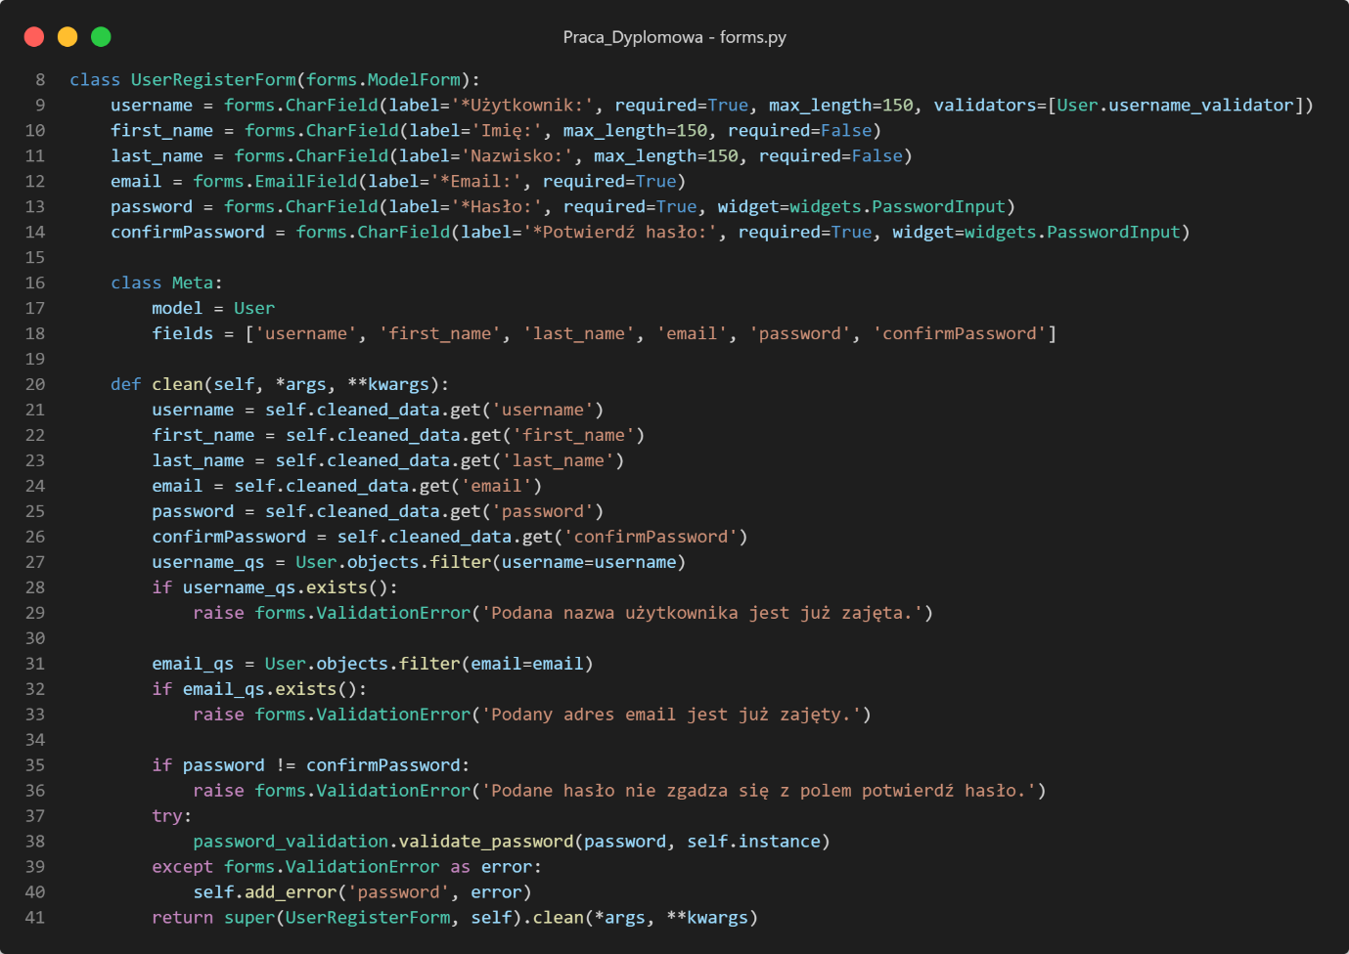

Listing 4.19. Definicja klasy UserRegisterForm

Listing 4.20. definiuje szablon *register.html* zawierający formularz rejestracji nowego konta użytkownika. W pierwszej linii kodu za pomocą tagu {% extends ‘base/index.html’ %} rozszerzany jest główny szablon witryny. Od 11 do 18 linii znajduje się definicja formularza, który mieści się w znaczniku *form*. Znacznik *form* określa metodę przesyłania danych oraz na jaki adres URL będą one wysyłane. Użycie tagu Django {% crsf_token %} wewnątrz formularza służy do zabezpieczenia przesyłanych przez formularz danych przed atakami z zewnątrz dzięki użyciu zdefiniowanego w Django mechanizmu zabezpieczeń. Pola formularzy oraz informacje o błędach będą generowane za pomocą instancji klasy *UserRegisterForm, która* przekazana zostanie jako zmienna do wnętrza szablonu z poziomu widoku. Zmienna ta odczytywana jest za pomocą tagu {{ form }}.

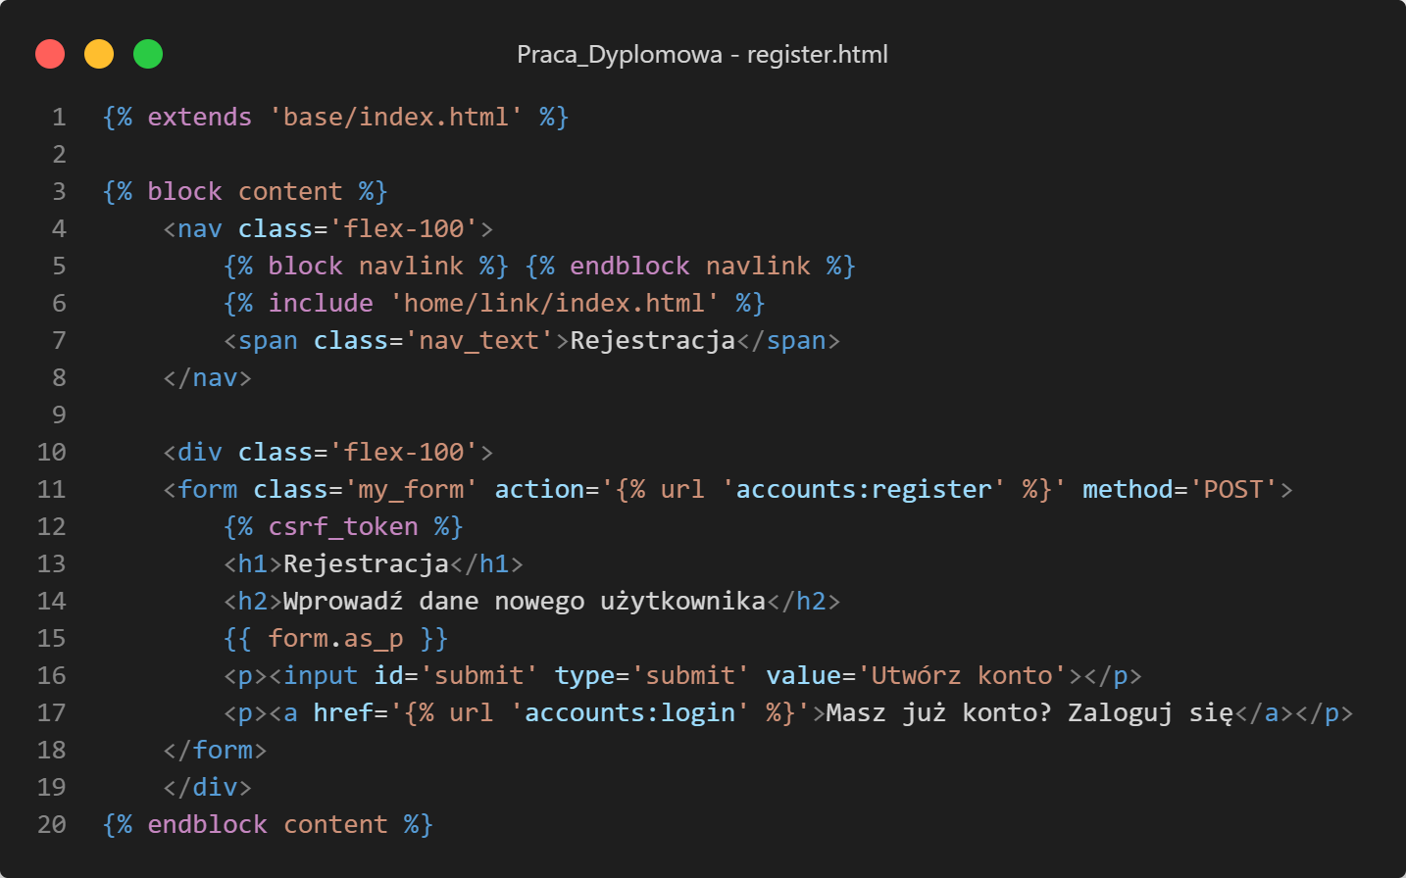

Listing 4.20. Szablon rejestracji register.html

Zdefiniowana wewnątrz modułu *accounts* klasa widoku *Register*View widoczna jest na listingu 4.21. Każda klasa widoku bazuje na klasie *View* z modułu *django.views*. Widok *RegisterView* wykorzystywany jest w trakcie tworzenia konta użytkownika.

Metoda *get* wywoływana podczas standardowego wejścia na stronę rejestracji przekierowuje użytkownika na stronę główną za pomocą metody *redirect*, jeśli jest on aktualnie zalogowany. Jeśli użytkownik nie jest zalogowany za pomocą metody *render* generowana jest strona zawierająca formularz rejestracji, a następnie jest ona zwracana jako odpowiedź dla użytkownika. Drugi parametr metody *render* wskazuje na szablon *register.html*, który wykorzystany zostanie w trakcie generowania strony. Natomiast trzeci parametr metody render zawiera definicję zmiennych przekazanych do szablonu. Definicja zmiennej przekazanej do szablonu składa się z klucza i wartości. Klucz oznacza nazwę zmiennej widzianą z wnętrza szablonu zawierającą przypisaną do niej wartość.

Metoda *post* wywoływana jest podczas odbioru danych z formularz rejestracji przesłanych metodą *POST*. Odebrane od użytkownika dane wykorzystane są w trakcie tworzenia instancji klasy formularza *UserRegisterForm*. Poprzez wywołanie metody obiektu formularza *is­­­_valid* sprawdzana jest poprawność wprowadzonych danych. Jeśli wprowadzone dane są nieprawidłowe obiekt formularza zawierający informacje o błędach zostanie przekazany do szablonu *register.html*, a następnie na podstawie tych informacji wygenerowana zostanie odpowiedź. Natomiast kiedy wprowadzone zostały poprawne dane wywołana zostanie metoda *save*, która utworzy konto nowego użytkownika. Dodatkowo poprzez użycie metody *set_password* dla obiektu nowego konta użytkownika będącego instancją klasy modelu *User* zaszyfrowane zostanie jego hasło. Po utworzeniu nowego konta użytkownik zostanie zalogowany poprzez wywołanie metody *login* i przekierowany na stronę główną.

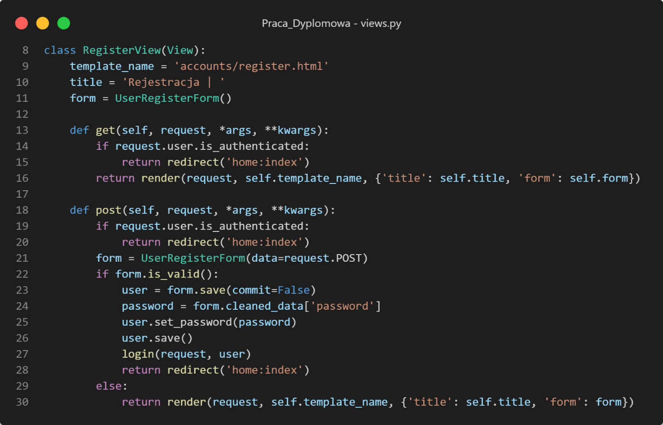

Listing 4.21. Definicja widoku RegisterView

Klasa widoku *LoginView* widoczna na listingu 4.22. służy do obsługi logowania użytkowników posiadających konto w aplikacji ViRoutes. Korzysta ona z klasy formularza *UserLoginForm* utworzonej na podstawie klasy *UserRegisterForm*, aby wygenerować formularz po stronie klienta umożliwiający podanie nazwy oraz hasła użytkownika i wysłaniu jej na serwer. Klasa *UserLoginForm* korzysta z metody *authenticate*, aby sprawdzić czy wprowadzone dane logowania są prawidłowe. Metoda *authenticate* jako parametry przyjmuje nazwę konta użytkownika oraz jego hasło, a następnie porównuje login i hasło z danymi zapisanym w bazie danych, jeśli informacje są prawidłowe zwracany jest obiekt tego użytkownika.

Metoda *post* widoku *LoginView* przesyła otrzymane z formularza dane i sprawdza ich poprawność przy pomocy metody *is_valid*. Jeśli dane logowania są prawidłowe wywoływana jest metoda *authenticate*, aby pobrać obiekt użytkownika, który przekazany zostanie następnie jako parametr wywołania metody *login* służącej do zalogowania użytkownika na jego konto. Po zalogowaniu użytkownik przekierowywany jest na stronę powitalną aplikacji lub na stronę, na której znajdował się poprzednio.

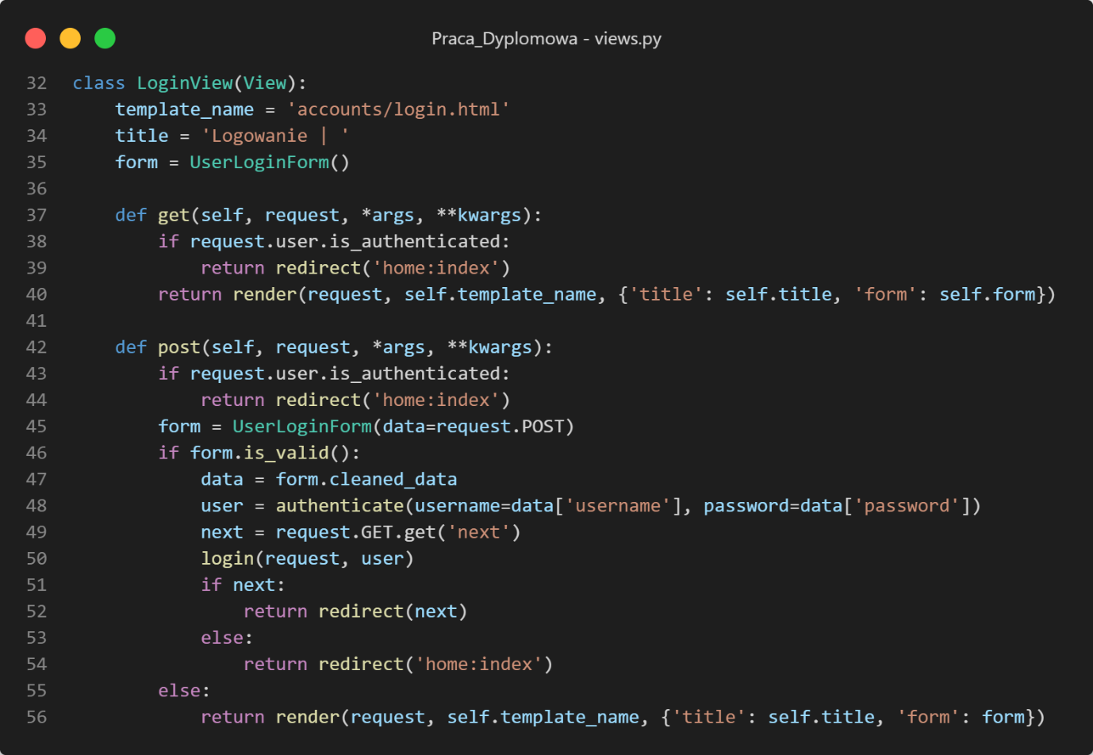

Listing 4.22. Definicja widoku LoginView

Listing 4.23. prezentuje klasę widoku *LogoutView* wykorzystywaną podczas procesu wylogowywania użytkownika. Klasa ta nie korzysta z żadnego szablonu, ponieważ po wylogowaniu użytkownik kierowany jest na stronę powitalną.

Po naciśnięciu przycisku będącego odsyłaczem na stronę wylogowywania wywołana zostanie metoda getwidoku *LogoutView*. W metodzie *get* wywoływana jest następnie metoda *logout*, która wyloguje użytkownika z aplikacji ViRoutes. Parametrem metody *logout* jest zmienna *request* przechowująca informacje na temat aktualnego żądania między innymi dane reprezentujące zalogowanego lub anonimowego użytkownika.

Klasa *LogoutView* dziedziczy klasę *LoginRequiredMixin* z modułu *django.contrib.auth.mixins* w celu autoryzacji użytkowników. Dzięki użyciu klasy *LoginRequiredMixin* dostęp do widoku, będą mieli jedynie zalogowani użytkownicy.

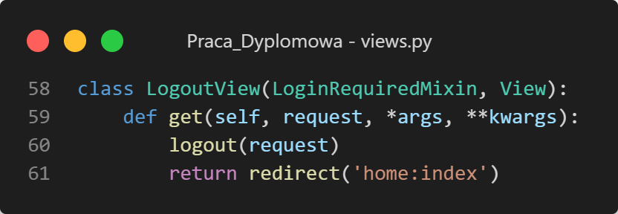

Listing 4.23. Definicja widoku LogoutView

Podział stron ze względu na wymagany poziom uprawnień w aplikacji ViRoutes prezentuje się następująco:

* strony dostępne dla wszystkich użytkowników aplikacji,
* strony dostępne jedynie dla zalogowanych użytkowników aplikacji,
* panel administracyjny Django dostępny jedynie dla personelu. Korzystanie z panelu administracyjnego Django oraz zarządzanie personelem wyjaśnione zostanie w rozdziale piątym.
  1. Trasy podróży

Niniejszy podrozdział będzie zawierał streszczony opis najważniejszych klas, metod i szablonów utworzonych w celu implementacji funkcjonalności tras podróży.

Aby umożliwić użytkownikom dodawanie, modyfikowanie, ocenianie, wyszukiwanie i komentowanie tras podróży zdefiniowano widoczne na listingu 4.24. klasy formularzy, które powiązane zostały z odpowiadającymi im modelami. Opis zastosowania poszczególnych klas formularzy znajduje się poniżej:

* *AddRouteForm* – jest formularzem używanym podczas dodawania tras podróży,
* *EditRouteFullForm* – ten formularz jest wykorzystywany podczas edycji tras podróży,
* *EditRouteForm* – ten formularz również wykorzystywane jest podczas edycji tras podróży, lecz nie pozwala na zmianę zdefiniowanego wewnątrz trasy adresu URL,
* *RouteRateForm* – jest formularzem wykorzystywanym podczas oceniania tras podróży,
* *CommentForm* – jest formularzem służącym do dodania komentarza dla danej trasy,
* *SearchForm* – dane przesyłane za pomocą tego formularza posłużą do filtrowania i sortowania tras podróży w wyszukiwarce.

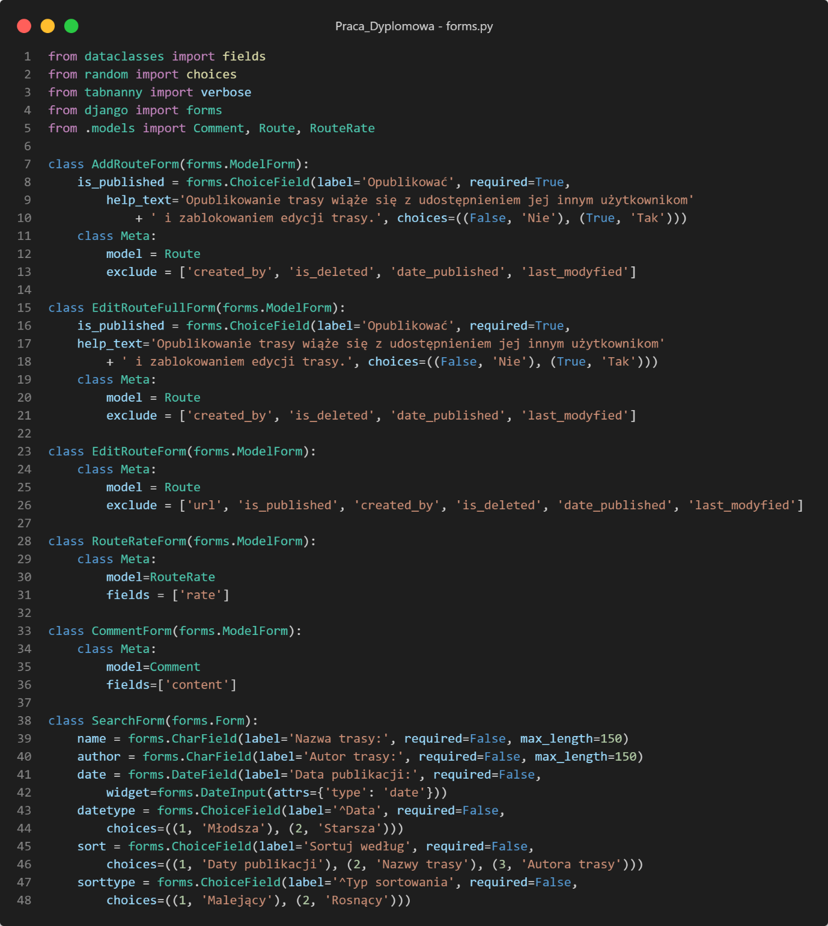

Listing 4.24. Definicja klas formularzy modułu routes

Metoda *validate_route_url* widoczna na listingu 4.25. służy do walidacji pola *url* modelu *Routes*. Zadaniem tej metody jest upewnienie się, czy adres URL prowadzący do klienta mapy *Openrouteservice* zawiera informację na temat wyznaczonej trasy podróży.

W tym celu zawiera serię wywołań metody *re.search* wraz z zdefiniowanymi wyrażeniami regularnymi, aby sprawdzić, czy adres URL przechowujący trasę spełnia określone w nich kryteria. Jeśli adres *URL* trasy jest nieprawidłowy to zwracana jest błąd wraz z opisem jego wystąpienia.

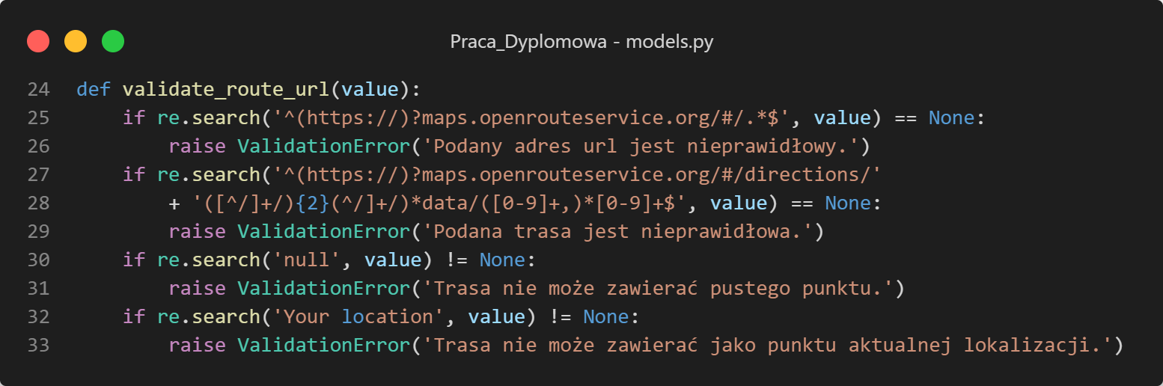

Listing 4.25. Definicja metody validate_route_url

W celu dodania interaktywnego klienta mapy *Openrouteservice* wewnątrz szablonów stron użyto znacznika *iframe* widocznego na listingu 4.26. zawierającego atrybut *src*, którego wartością jest adres URL klienta mapy. Sposób korzystania z klienta mapy *Openrouteservice* opisany został w krótkim poradniku umieszczonym na jednej ze stron interntowych aplikacji.

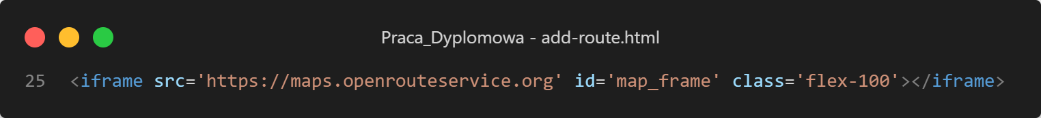

Listing 4.26. Definicja znacznika iframe

W przypadku kiedy wyświetlana jest zapisana w bazie danych trasa do atrybutu *src* znacznika *iframe* przekazywany jest adres URL tej trasy. Sposób wyświetlania zdefiniowanych tras zdefiniowany jest wewnątrz listingu 4.27.

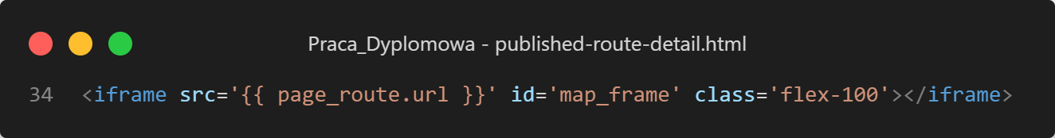

Listing 4.27. Znacznik iframe zawierający wyznaczoną trasę

Listing 4.28. zawiera kod wspólny dla szablonów wyświetlających listę opublikowanych, wyszukanych, ulubionych lub utworzonych tras. Za pomocą tagu {% for route in page_routes %} dla każdej trasy z listy tras generowany jest rekord tabeli zawierający informację o tej trasie, formularz umożliwiający wystawienie ocenę tej trasy oraz odnośniki do innych stron umożliwiających wykonanie określonych przez stronę operacji. Do każdego odnośnika przekazany został dodatkowo argument *route* o wartości identyfikatora tej trasy, aby aplikacja mogła zidentyfikować, że operacja wykonywana będzie w obrębie tej trasy. Za pomocą tagu {% if %} określono jakie odsyłacze do innych stron będą dostępne dla każdej trasy na liście.

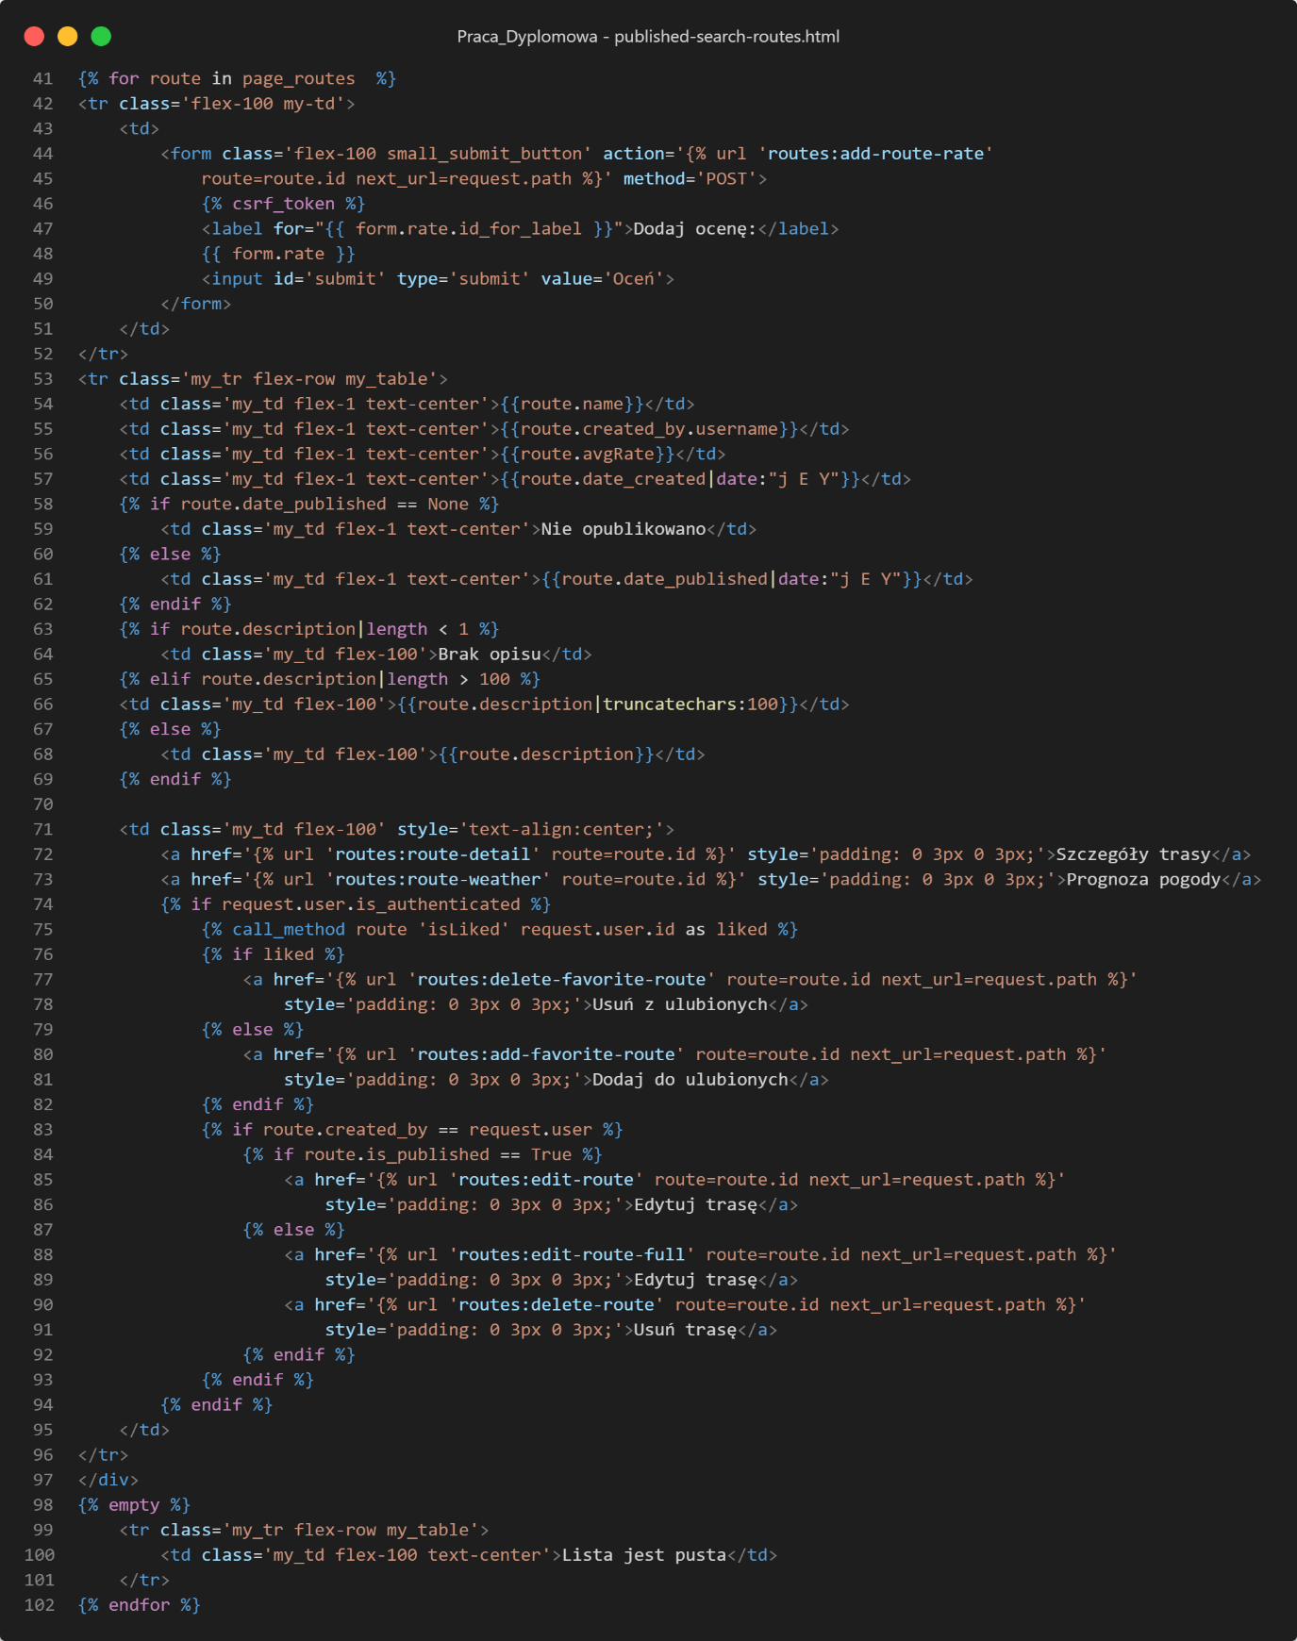

Listing 4.28. Sposób wyświetlenia listy tras podróży wewnątrz szablonów

Listing 4.29. zawiera definicje metod *avgRate* i *isLiked* modelu *Routes*, które wykorzystane zostały wewnątrz fragmentu kodu widocznego na listingu 4.28.

Metoda *avgRate* wykonuje zapytanie na klasie modelu *RouteRate* obliczające i zwracające średnią ocenę trasy, dla której została ona wywołana. Średnia ocena trasy formatowana jest wewnątrz metody *avgRate* za pomocą metody *format* z dokładnością do jednej cyfry po przecinku.

Metoda *isLiked* zwraca informację, czy użytkownik podany jako argument wywołania tej metody polubił trasę, dla której wywołana została metoda *isLiked*. W tym celu wykonuje zapytanie za pomocą klasy modelu *FavoriteRoute*, a następnie sprawdza czy odnaleziono przynajmniej jeden rekord w tej tabeli świadczący, że użytkownik polubił daną trasę.

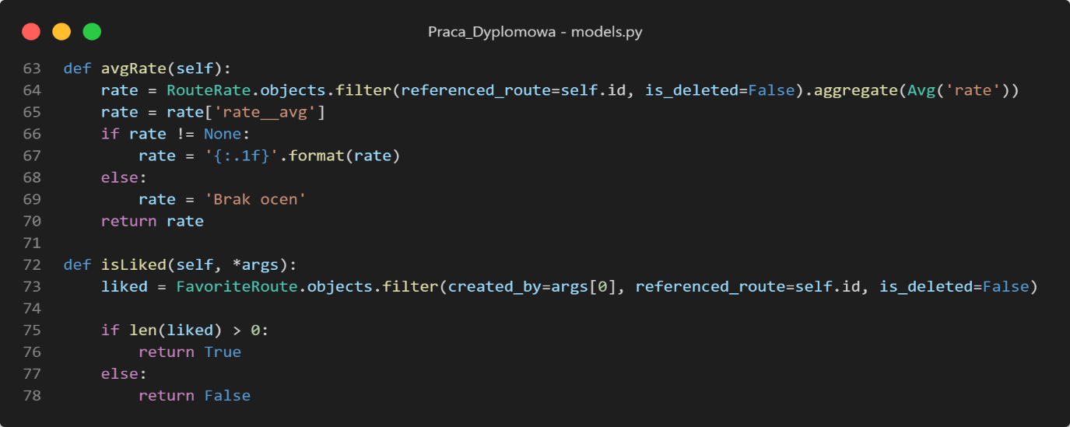

Listing 4.29. Definicja metod avgRate i isLiked modelu Routes

Widoczne na listingu 4.30. zapytanie służy do wyszukania wszystkich opublikowanych tras podróży. Za pomocą metody *filter* określone zostały warunki, które muszą spełniać rekordy w bazie danych, aby trafić na listę obiektów, które zwróci to zapytanie. Natomiast za pomocą wywołania metody *order_by* otrzymane z bazy danych rekordy zostały posortowane malejąco według daty utworzenia trasy. Wyniki tego zapytania przekazane zostaną z odpowiadającego im widoku do wnętrza szablonu, który wyświetli listę tras podróży według sposobu widocznego na listingu 4.28.

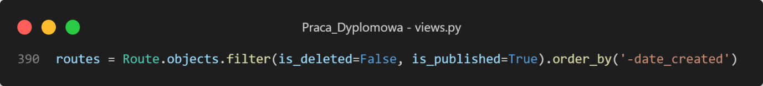

Listing 4.30. Zapytanie pobierające listę opublikowanych tras

Listing 4.31. zawiera zapytanie pobierające listę wszystkich opublikowanych tras, które są następnie filtrowane i sortowane według danych otrzymanych z formularza. Kod umieszczony wewnątrz tego listingu umieszczone jest wewnątrz widoku pełniącego rolę wyszukiwarki tras.

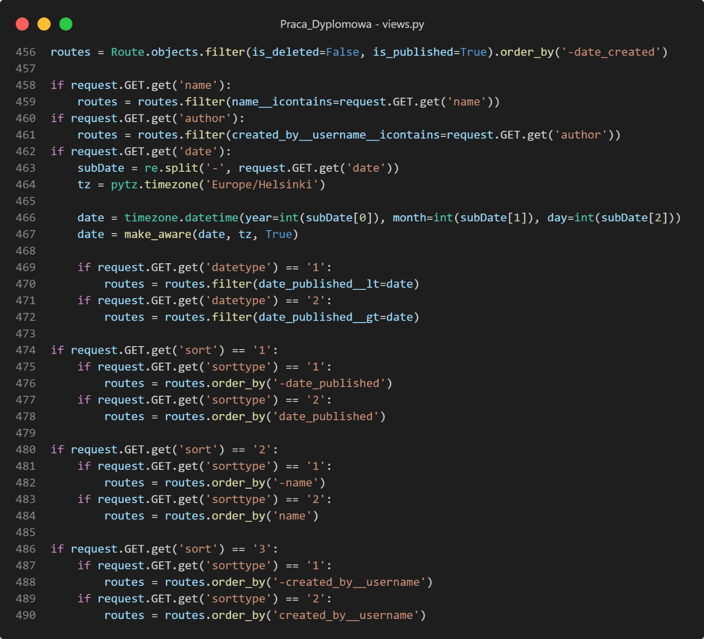

Listing 4.31. Zapytanie pobierające listę szukanych tras

Listing 4.32. przechowuje zapytanie wykorzystane wewnątrz widoku, które służy do pobrania listy tras podróży danego użytkownika.

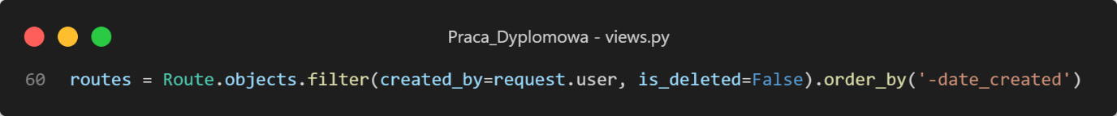

Listing 4.32. Zapytanie pobierające listę tras danego użytkownika

Na listingu 4.33. widoczne jest zapytanie służące do pobrania listy ulubionych tras danego użytkownika.

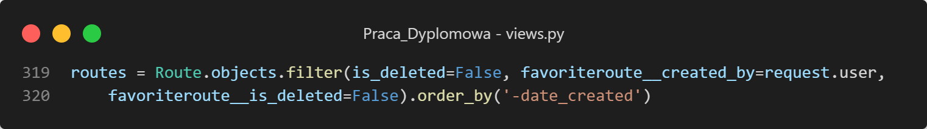

Listing 4.33. Zapytanie pobierające listę ulubionych tras danego użytkownika

Listing 4.44. zawiera kod wspólny dla wszystkich widoków zwracających listę tras podróży. Dzieli on listę tras na strony o określonej liczbie elementów i sprawdza, czy aktualnie podana strona znajduje się w zakresie. Dla każdej strony zwracana jest lista zawierająca pięć tras. Dodatkowo do szablonu zwracana jest informacja o numerze poprzedniej, aktualnej i następnej strony listy, aby umieszczone na niej odnośniki pozwalały użytkownikom na przemieszczanie się pomiędzy stronami listy.

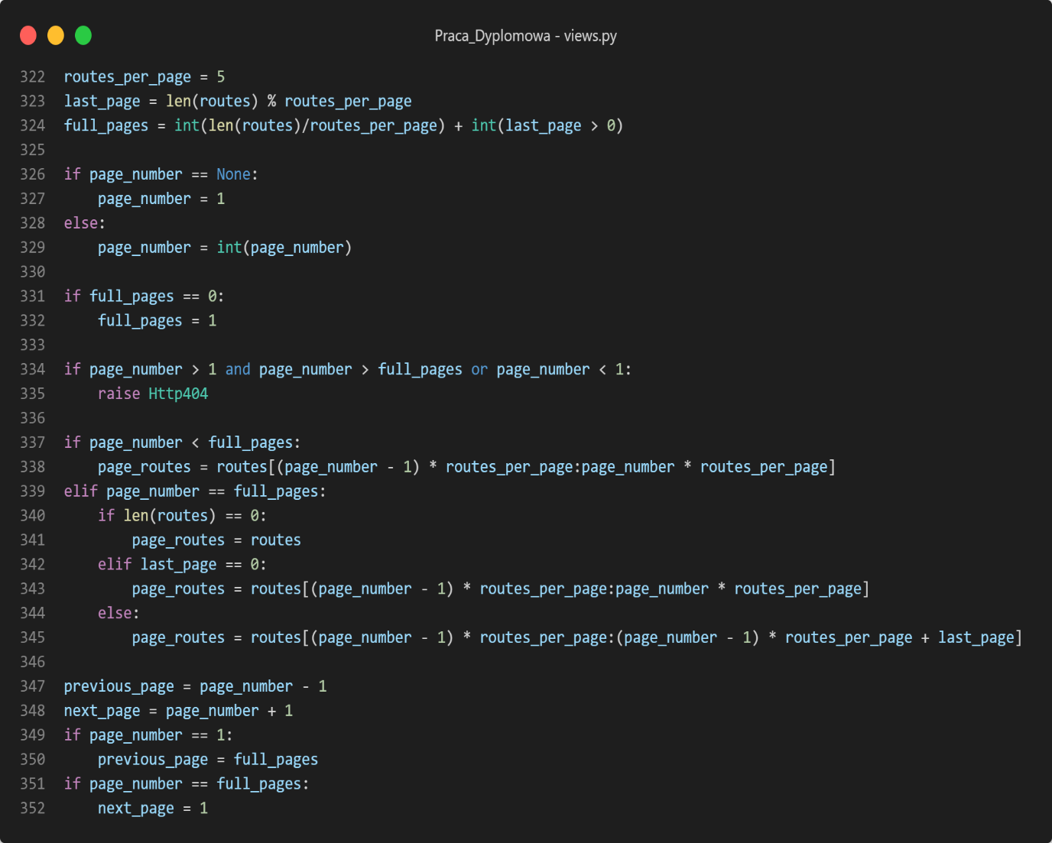

Listing 4.34. Podział listy tras na strony

* 1. Prognoza pogody

Aby pobrać dane dotyczące warunków pogodowych występujących na danej trasie do klasy modelu *Routes* dodano dwie metody *getWaypoints* oraz *getWeather* widoczne na listingu 4.35.

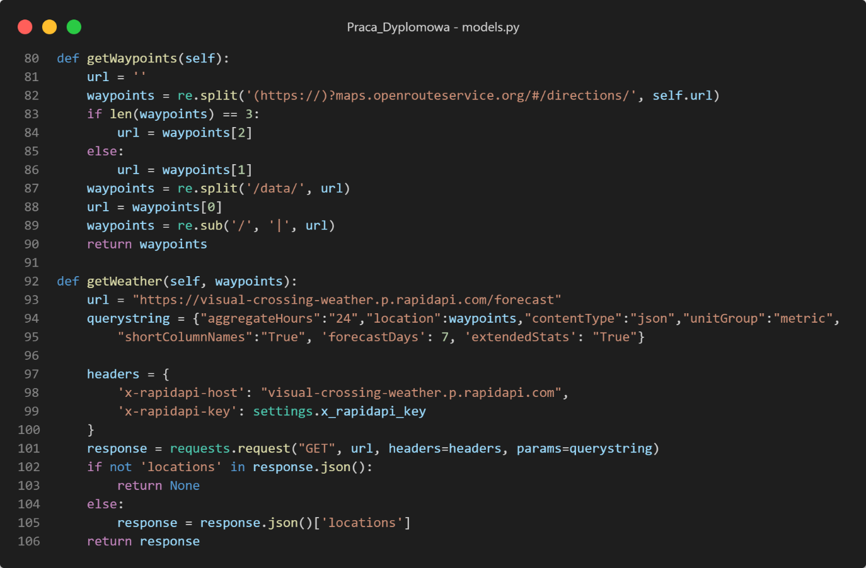

Listing 4.35. Definicja metod getWaypoints i getWeather modelu routes

Metoda *getWaypoints* służy do pobrania informacji o adresie każdego punktu występującego na trasie podróży, dla której zostanie ona wywołana. W tym celu wywoływane są dwie metody *re.split*, aby oddzielić od adresu URL trasy informację o kierunkach danej trasy oraz informację o domenie klienta mapy *Openrouteservice*. Po wywołaniu obu metod *re.split* otrzymano informację o adresach występujących na trasie punktów oddzielonych znakiem „/”, które zamienione zostały na znak „|” poprzez wywołanie metody *re.sub*, ponieważ znak „|” wykorzystywany jest wewnątrz Visual Crossing Weather API do oddzielania lokacji, dla których chcemy pobrać dane pogodowe w ramach jednego żądania HTTP.

Metoda *getWeather* wysyła żądanie z prośbą o otrzymanie danych pogodowych dla lokacji przekazanych jako parametr wywołania tej metody. Żądanie wysyłane jest za pomocą metody *request* z biblioteki *requests*, która jako parametry wywołania przyjmuje cztery argumenty:

* pierwszy argument określa typ żądania HTTP jakie wysłane zostanie do API, które dla żądania pobierającego dane przyjmuje wartość *GET*,
* drugi argument *url* zawiera adres URL wskazujący na adres w sieci, pod którym znajduje się *Visual Crossing Weather API*,
* trzeci argument *headers* przechowuje nagłówek żądania, w którym znajduje się adres *hosta* *Visual Crossing Weather API* oraz zdefiniowany wewnątrz konfiguracji projektu tajny klucz dostępu do tego API,
* czwarty argument *params* zawiera listę parametrów, które zostaną przekazane do żądania. Lista parametrów zawiera informację o lokacjach, dla których zwrócone zostaną dane pogodowe jako argument wywołania metody *getWeather*. W liście parametrów określono również, że dane pogodowe zwracane będą w formacie *JSON* w jednostkach metrycznych dla każdego dnia aktualnego tygodnia.

Po wysłaniu żądania do *Visual Crossing Weather API* i odebraniu odpowiedzi metoda *getWeather* sprawdza, czy odpowiedź zawiera zmienną *locations*. Jeśli odpowiedź nie zawiera zmiennej *locations* zwracana jest wartość pusta informująca o braku danych pogodowych. Natomiast jeśli zmienna *locations* znajduje się wewnątrz odpowiedzi, to zostaje ona zwrócona.

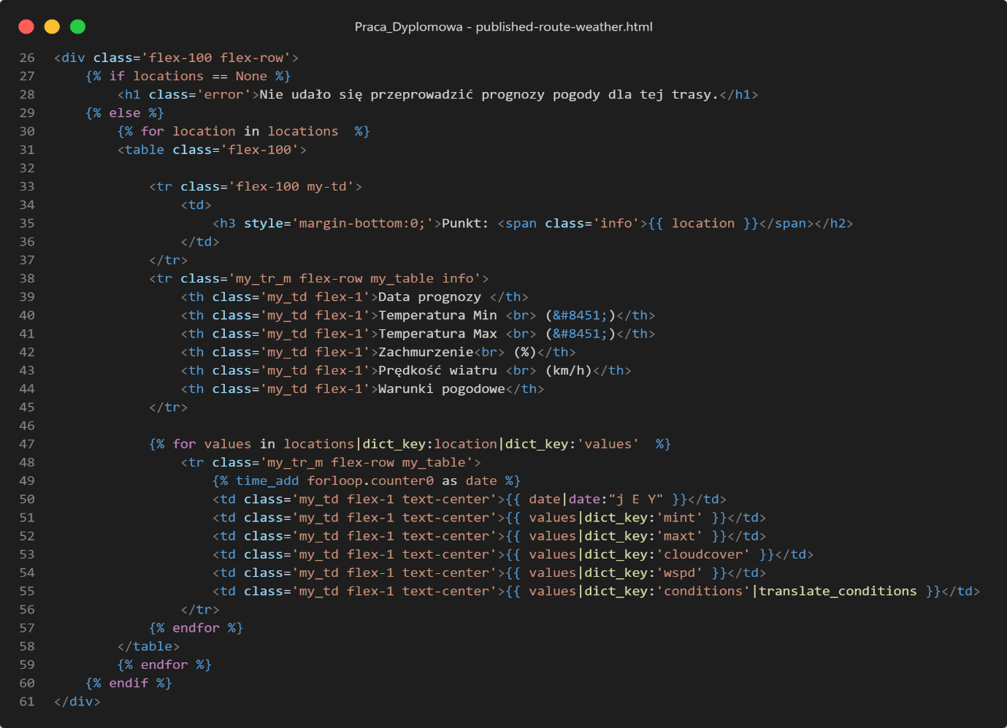

Listing 4.36. Sposób wyświetlania prognozy pogody wewnątrz szablonów

Widok wyświetlający prognozę pogody danej trasy zwraca do szablonu wywołanie metody *getWaypoints* zawierającej jako argument wywołanie metody *getWaypoints* obiektu tej trasy. Zwrócone z API dane pogodowe wyświetlane są następnie wewnątrz szablonu według sposobu widocznego na listingu 4.36.

Za pomocą tagu {% for %} dla każdej lokacji dodawana jest osobna tabela zawierająca prognozę pogody danego punktu trasy podróży. Następnie za pomocą tego samego tagu dla każdego dnia tygodnia danej lokacji dodawany jest wiersz zawierający informacje o minimalnej, średniej i maksymalnej temperaturze powietrza, procentowym zachmurzeniu, prędkości wiatru i możliwych warunkach pogodowych.

Wewnątrz szablonu wykorzystane zostały autorskie filtry i tagi Django, których definicje znajdują się na listingu 4.37. Utworzone zostały wewnątrz skryptu *my_templatetags.py*, który znajduje się w folderze *src/routes/templatetags*. Autorskie tagi i filtry zarejestrowane zostały wewnątrz silnika szablonów Django, dzięki użyciu dekoratora @register pochodzącego z modułu *django.template*. Rejestracja autorskich tagów i filtrów jest wymagana, aby były one interpretowane poprawnie podczas generowania szablonu strony. Filtry *Django* służą do modyfikacji wartości wewnątrz szablonów, które poprzedzają. Utworzone tagi i filtry prezentują się następująca:

* *time_add* – jest tagiem, który umożliwia wyświetlenie aktualnej daty przesuniętej do przodu lub do tyłu o określoną ilość dni podaną jako argument tego tagu. Wewnątrz listingu 4.36. tag *time­_add* przyjmuje wartość aktualnego przejścia pętli *forloop.counter0*, aby wyświetlić datę prognozy pogody dla poszczególnych wierszy tabeli.
* *dict_key* – jest tagiem wykorzystywanym do pobrania wartości z tablicy lub słownika będącego pierwszym argumentem na podstawie indeksu podanego jako drugi argument tego tagu. Przy pomocy tego tagu sięgano do poszczególnych wartości otrzymanych z *Visual Crossing Weather API* danych pogodowych wewnątrz szablonu.
* *translate_conditions* – jest filtrem zawierającym serię wywołań metody *re.sub*, która zamienia odnaleziony wewnątrz zmiennej łańcuch tekstowy na inny łańcuch tekstowy na podstawie zdefiniowanego wyrażenia regularnego. Filtr *translate_conditions* wykorzystywany jest do tłumaczenia warunków pogodowych z języka angielskiego na języki polski. Lista wszystkich możliwych do wystąpienia warunków pogodowych odnaleziona została w dokumentacji *Weather API*.

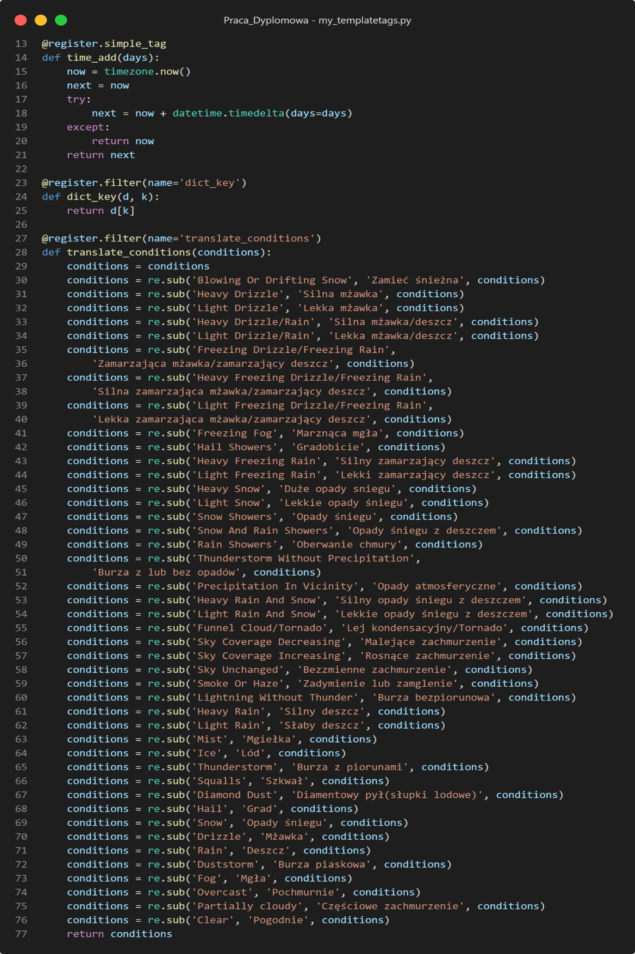

Listing 4.37. Definicja autorskich tagów i filtrów Django

* 1. Konfiguracja panelu administracyjnego Django

Utworzone modele zostały zarejestrowane do panelu administracyjnego Django, aby z jego poziomu możliwa była edycja tabeli w bazie danych, które są reprezentowane przez poszczególne modele. Listing 4.38. prezentuje skrypt *admin.py*, który znajduje się wewnątrz modułu *accounts*. Zawiera on wywołanie metody *register* z modułu *django.contrib.admin.site*, która służy do zarejestrowania metody *User* do panelu administracyjnego Django.

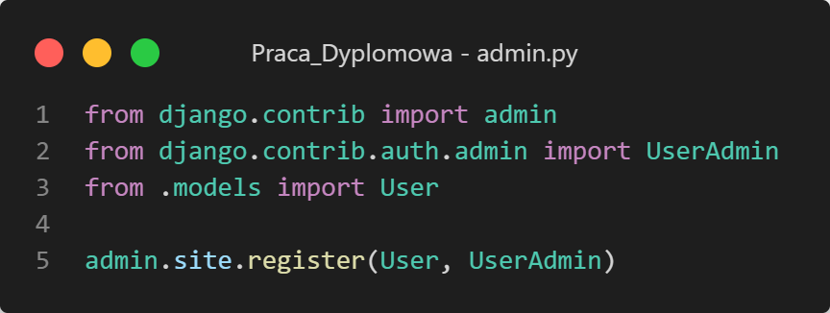

Listing 4.38. Rejestracja modelu User do panelu administracyjnego Django

Listing 4.39. pokazuje skrypt *admin.py* z modułu *routes*, który zawiera serię wywołań metody *register* służących do zarejestrowania wewnątrz panelu administracyjnego modeli:

* *Route*,
* *FavoriteRoute*,
* *RouteRate*,
* *Comment*,
* *CommentRate*.

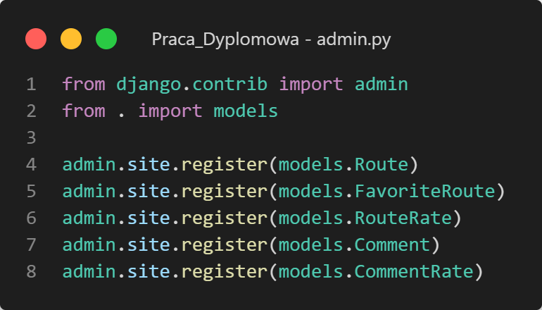

Listing 4.39. Rejestracja modeli modułu routes do panelu administracyjnego Django

1. Korzystanie z aplikacji ViRoutes

*Rozdział piąty będzie zawierał informację o sposobie uruchomienia aplikacji ViRoutes. Niniejsze podrozdziały zaprezentują w jaki sposób korzystać z aplikacji oraz panelu administracyjnego oraz wyjaśnią wymagania jakie będą musiały zostać spełnione przez użytkowników aplikacji.*

* 1. Wymagania aplikacji

Główną zaletą aplikacji internetowych jest to, że nie muszą być one zainstalowane na komputerze użytkownika, gdyż uruchamiane są one na zewnętrznych serwerach, które serwują je użytkownikom. Dzięki temu użytkownik takiej aplikacji oszczędza wolne miejsce na dysku swojego komputera oraz zasoby sprzętowe potrzebne do jej uruchomienia. Aby połączyć się z aplikacją internetową użytkownik musi jednak spełniać pewne wymagania.

Nie inaczej jest w przypadku aplikacji ViRoutes utworzonej w niniejszej pracy dyplomowej, która do poprawnego uruchomienia wymaga od swoich użytkowników:

* urządzenia informatycznego typu komputer, laptop, telefon itp. z stałym dostępem do Internetu.
* przeglądarki internetowej z włączoną obsługą skryptów JavaScript.
  1. Uruchomienie aplikacji

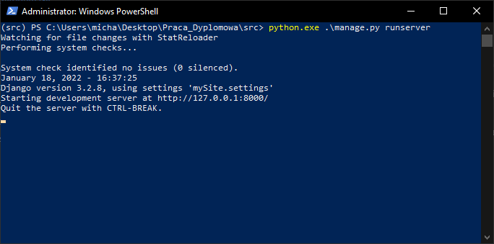

Rysunek 5.1. Uruchomienie aplikacji ViRoutes

Rysunek 5.1 pokazuje wywołanie komendy python.exe ./manage.py runserver w programie Powershell, która służy do uruchomienia aplikacji ViRoutes. Powyższe polecenie uruchamia emulowany serwer na komputerze lokalnym, który pozwala na dostęp do aplikacji ViRoutes z poziomu przeglądarki komputera za pomocą adresu URL *localhost:8000*. Aby umożliwić dostęp do aplikacji użytkownikom poprzez sieć Internet, konieczne będzie zainstalowanie aplikacji na publicznym serwerze *WWW*.

* 1. Korzystanie z aplikacji

Aby skorzystać z aplikacji ViRoutes należy uruchomić przeglądarkę internetową i w pasku wyszukiwania wpisać adres localhost:8000. Po przejściu pod podany adres w oknie przeglądarki powinna pojawić się widoczna na rysunku 5.2. główna strona internetowa aplikacji ViRoutes.

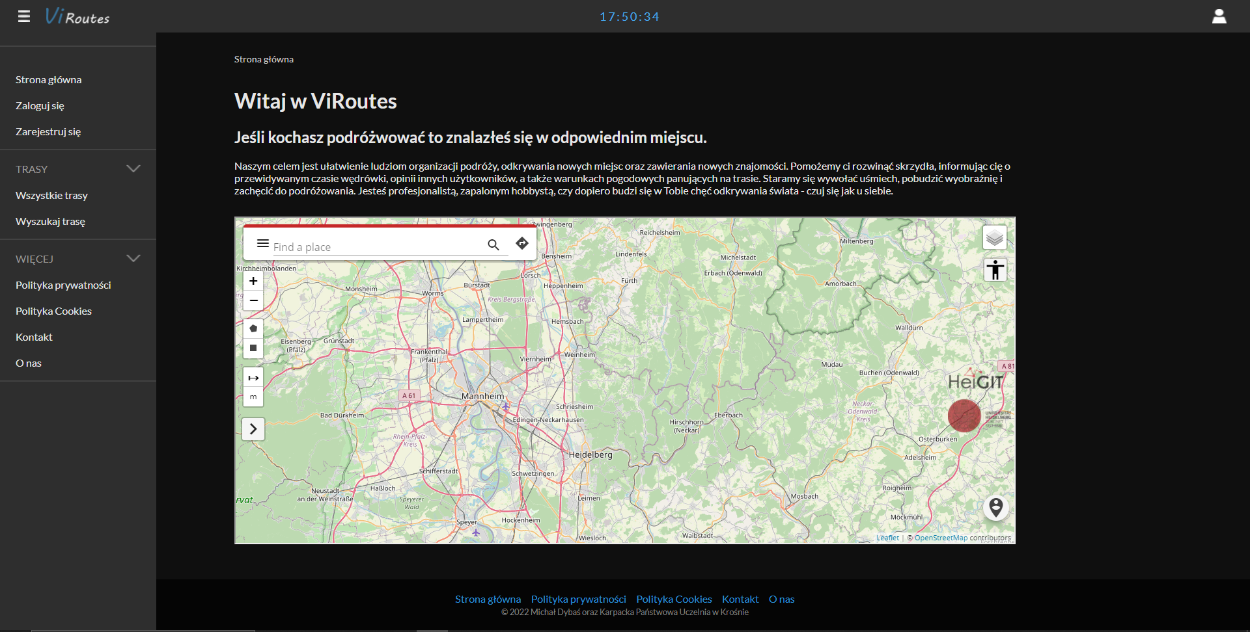

Rysunek 5.2. Strona główna

Widoczny na rysunku 5.3. przycisk menu górnego służy do rozwijania i zwijania menu bocznego. Po rozwinięciu menu bocznego w celu utworzenia nowego konta użytkownika należy kliknąć odsyłacz o treści *Zarejestruj się*, który przeniesie użytkownika do strony zawierającej formularz rejestracji pozwalający na utworzenie nowego konta. Odsyłacz *Zarejestruj się* dostępny jest w górnej części menu bocznego.



Rysunek 5.3. Przycisk menu bocznego

Po przejściu na stronę rejestracji w głównej treści strony dostępny będzie formularz rejestracji widoczny na rysunku 5.4. Po wypełnieniu danych w formularzy należy kliknąć w niebieski przycisk o treści *Utwórz konto*, aby zarejestrować się w aplikacji. W przypadku podania nieprawidłowych danych aplikacja powróci do strony rejestracji i wyjaśni przyczynę wystąpienia błędu. Jeśli podane zostały prawidłowe dane to aplikacja utworzy nowe konto użytkownika, zaloguje użytkownika na nowe konto i przekieruje go na stronę główną.

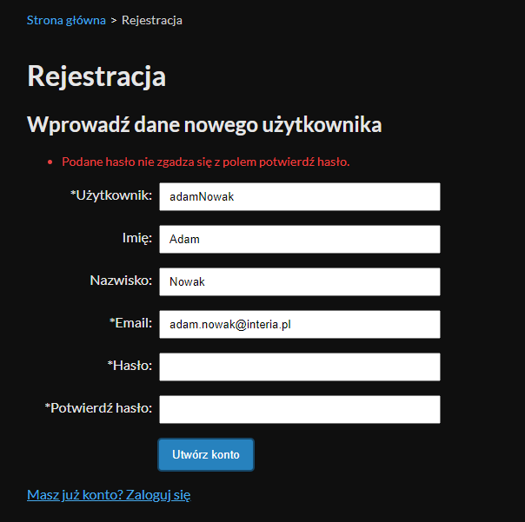

Rysunek 5.4. Formularz rejestracji nowego użytkownika

W przypadku kiedy użytkownik posiada już konto może zalogować się na nie korzystając z widocznego na rysunku 5.5. formularza logowania. W formularzu logowania użytkownik musi podać nazwę konta wraz z hasłem, na które chce się zalogować. W przypadku podania nieprawidłowych danych wyświetlona zostanie odpowiednia informacja, natomiast w przeciwnym wypadku zostanie zalogowany na podane konto i przekierowany na stronę główną. Strona logowania dostępna jest z poziomu menu bocznego po wybraniu odsyłacza o treści *Zaloguj się*.

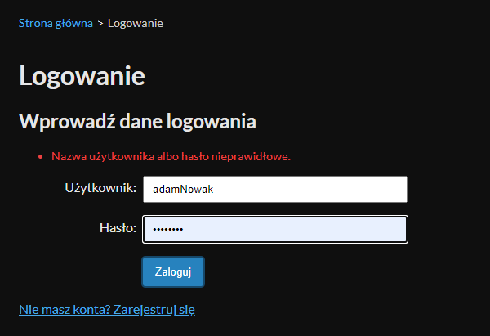

Rysunek 5.5. Formularz logowania

Strona główna po zalogowanego się na konto użytkownika znajduje się na rysunku 5.6. Jak widać w menu bocznym pojawiła się nowa kategoria odsyłaczy o nazwie *Mój profil*, która zawiera strony dostępne tylko dla zalogowanych użytkowników aplikacji. Natomiast w górnej sekcji menu bocznego oraz prawej sekcji menu górnego pojawiły się przyciski służące do wylogowywania się oraz przejścia do ustawień konta.

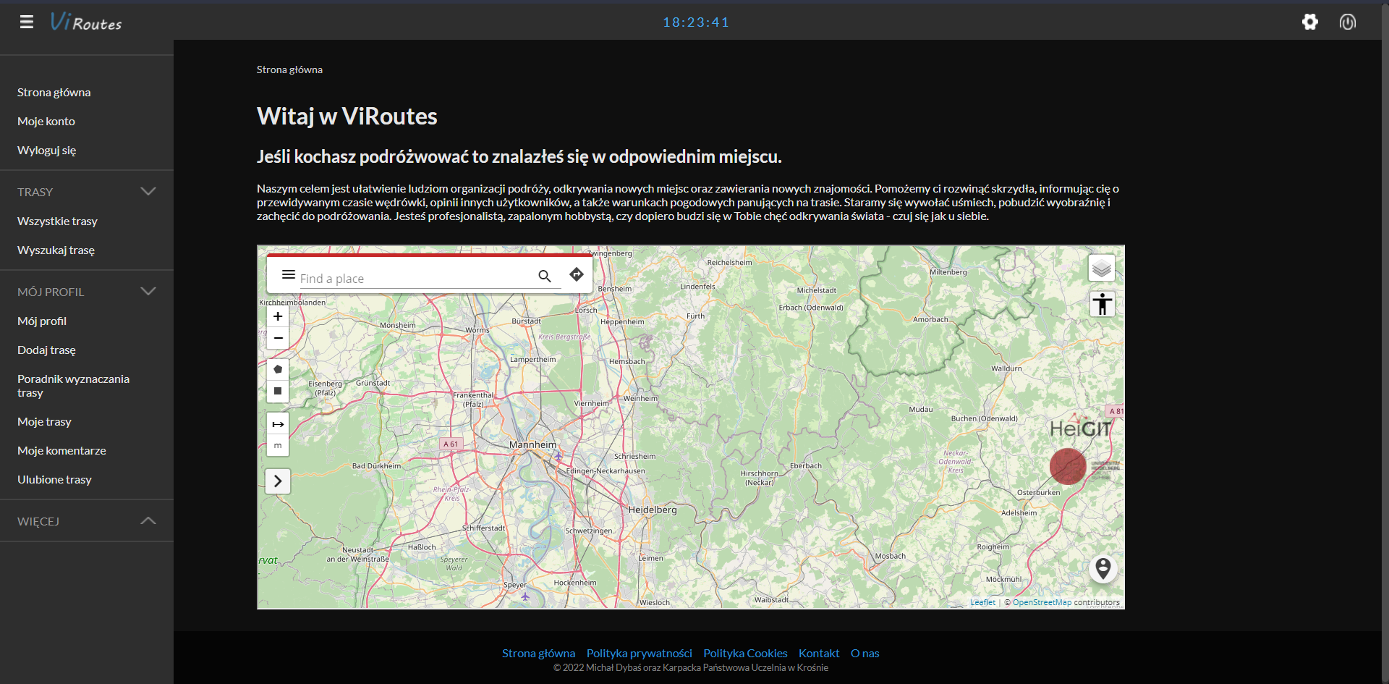

Rysunek 5.6. Strona główna zalogowanego użytkownika

Po wybraniu przycisku *Wyloguj się* użytkownik zostanie wylogowany ze swojego konta użytkownika i przekierowany na stronę główną. Kliknięcie opcji *Moje* *konto* przeniesie użytkownika do strony widocznej na rysunku 5.7., która wyświetla informacje o zalogowanym użytkowniku. Strona moje konto zawiera również odsyłacze do innych stron, które zawierają proste formularze pozwalające na edycję danych użytkownika.

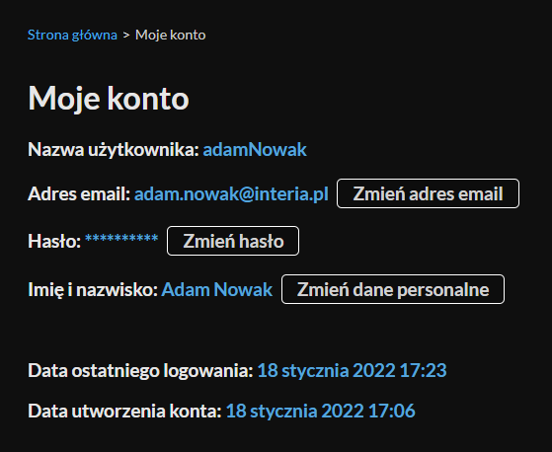

Rysunek 5.7. Strona moje konto

W celu wyznaczenia i dodania własnej trasy podróży należy kliknąć w odsyłacz o treści *Dodaj trasę*, który przeniesie użytkownika do strony widocznej na rysunku 5.8. zawierającej formularz dodawania trasy oraz interaktywny klient mapy *Openrouteservice*. Sposób korzystania z klienta mapy oraz pobrania adres URL wyznaczonej trasy opisany został w poradniku dostępny po kliknięciu w odsyłacz *Poradnik wyznaczania trasy*. Pobrany z klienta adres URL trasy, należy umieścić w polu formularza o nazwie *Adres url trasy*.

Podczas dodawania trasy należy zwrócić szczególną uwagę na opcję *Opublikować?*, ponieważ opublikowanie trasy innym użytkownikom jest operacją nie odwracalną. Opublikowanych tras nie można usunąć z poziomu użytkownika i zablokowana jest możliwość modyfikacji adresu URL trasy. W przypadku podania danych nieprawidłowych trasa nie zostanie podana, a strona zwróci informację o powodzie wystąpienie błędy, w przeciwnym wypadku trasa zostanie dodana, a użytkownik zostanie przeniesiony na stronę zawierającą listę jego tras podróży.

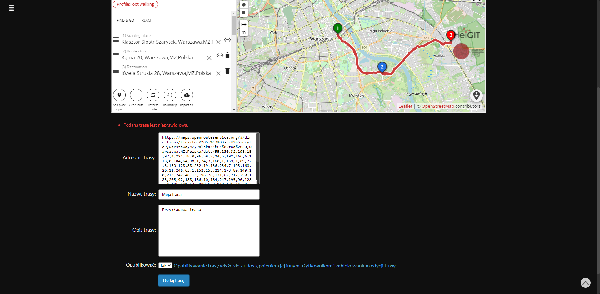

Rysunek 5.8. Formularz dodawania trasy podróży

Naciśnięcie odsyłaczy *Wszystkie trasy*, *Wyszukaj* *trasę*, *Moje trasy* oraz *Ulubione trasy* wyświetli listę tras podróży, których zawartość jest różna w zależności od wybranego odsyłacza, lecz sama lista tras wygląda tak samo i zawiera takie same opcje dla każdej z tych stron. Jedynym wyjątkiem jest strona *Wyszukaj trasę* widoczna na rysunku 5.9., która zawiera dodatkowo formularz pozwalający na filtrowanie i wyszukiwanie tras podróży.

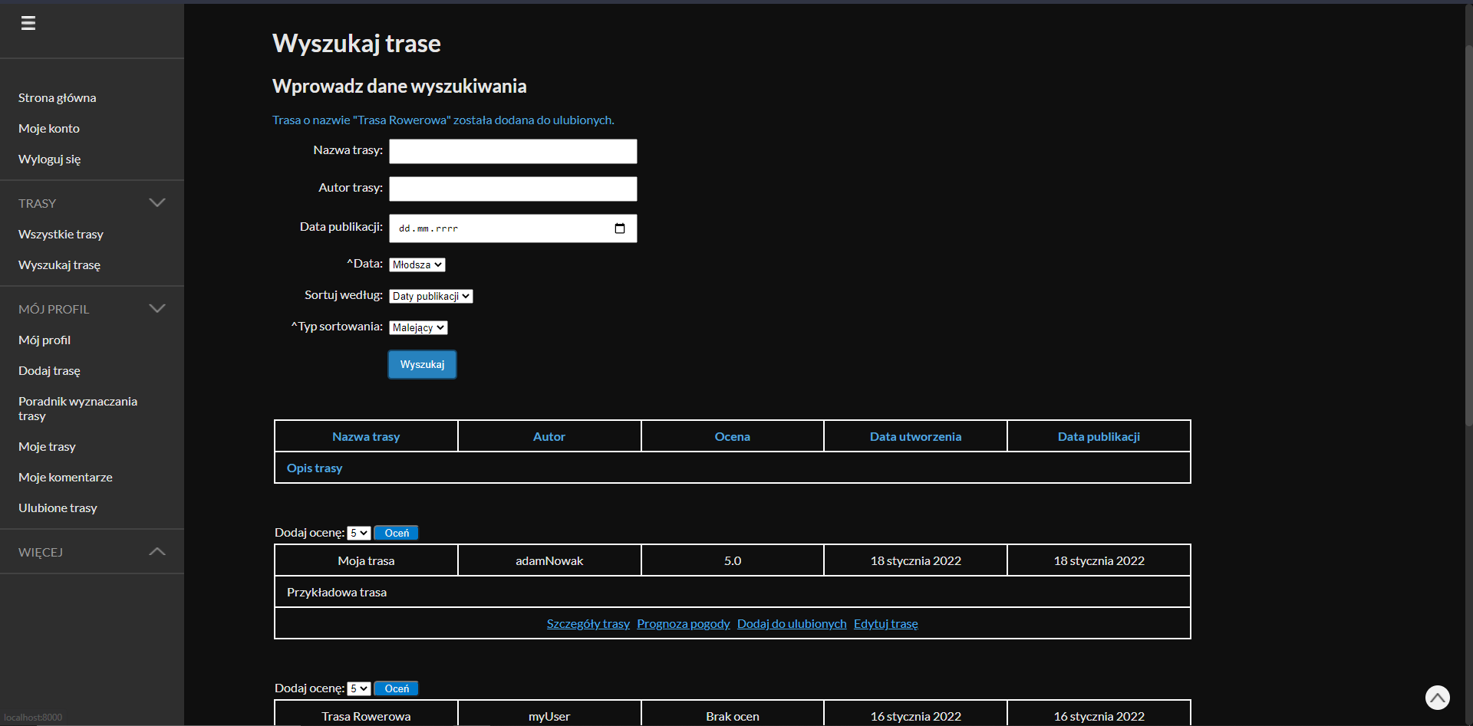

Rysunek 5.9. Wyszukiwarka tras podróży

Dla każdej trasy na liście zdefiniowany jest formularz pozwalający wystawienie danej trasy. Poniżej opisu danej trasy znajdują się opcję pozwalające na przejście do szczegółów danej trasy, wyświetlenie prognozy danej trasy, dodanie lub usunięcie jej z ulubionych tras danego użytkownika w zależności, czy jest ona aktualnie polubiona, a także opcja edycji danej trasy i usunięcia trasy w przypadku kiedy trasa nie jest opublikowana.

Po wybraniu opcji *Prognoza pogody* wyświetlona zostanie strona zawierająca tygodniową prognozę pogody każdego punktu na trasie. Prognoza pogody jest widoczna na rysunku 5.10. i zawiera informacje takie jak:

* data prognozy,
* minimalna temperatura powietrza,
* maksymalna temperatura powietrza,
* procentowe zachmurzenie,
* prędkość wiatru podaną w jednostce kilometry na godzinę,
* informacja o warunkach meteorologicznych takich jak opady deszcze, śniegu, burza itd.

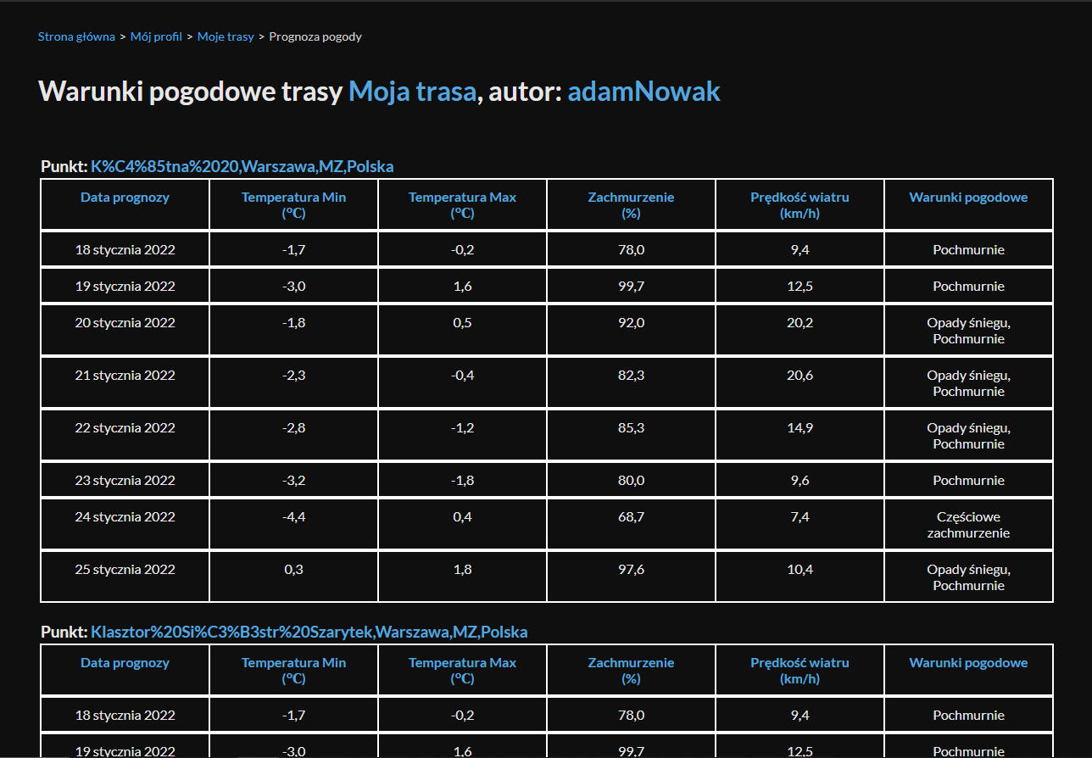

Rysunek 5.10. Warunki pogodowe danej trasy

Rysunek 5.11. prezentuje stronę widoczną po przejściu do szczegółów danej trasy. Strona zawiera opis, nazwę i ocenę danej trasy, formularz oceny trasy, interaktywny klient mapy *Openrouteservice* wyświetlający zdefiniowaną przez autora trasę podróży, a także listę komentarzy wraz z formularzem pozwalającym na dodanie nowego komentarza pod daną trasą.

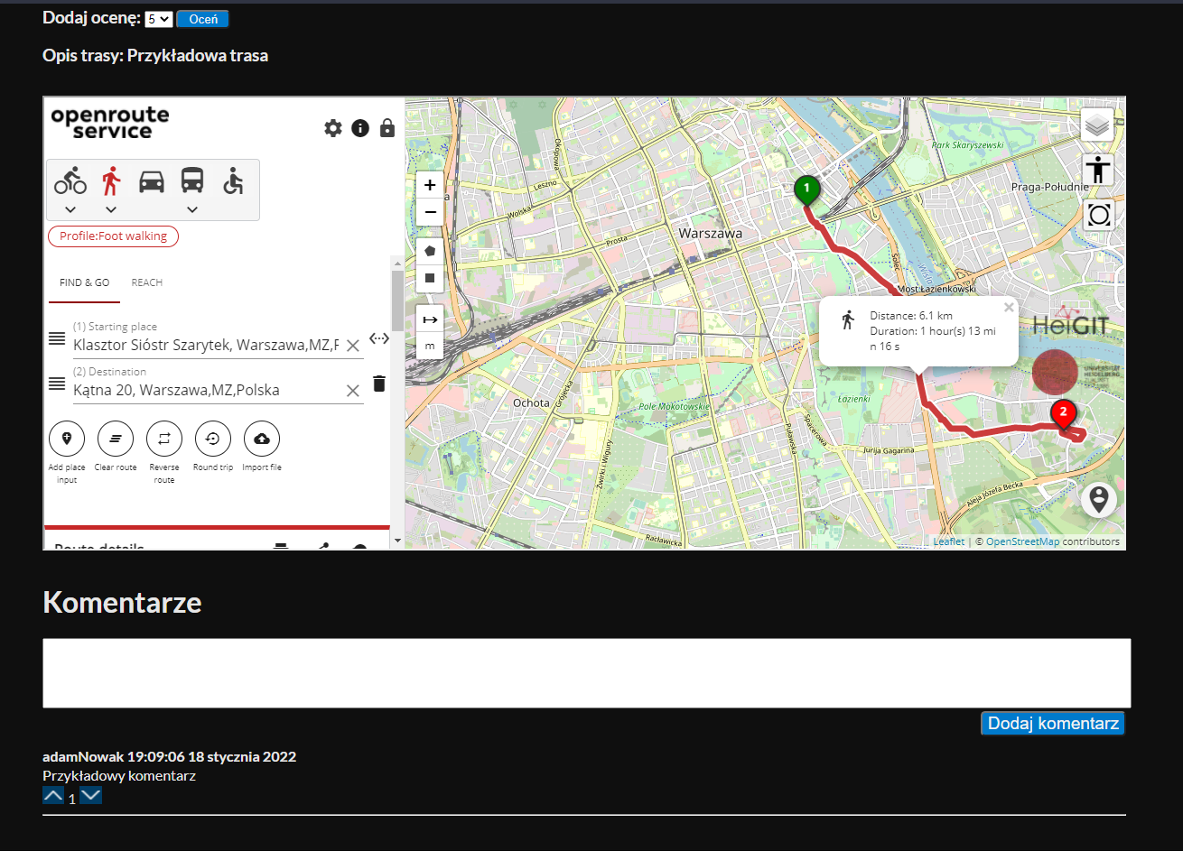

Rysunek 5.11. Szczegóły danej trasy

Każdy komentarz wyświetla informację o autorze, datę jego utworzenia, treść oraz sumę ocen. Za pomocą niebieskich przycisków widocznych na rysunku 5.12. możliwe jest dodanie oraz zmiana oceny każdego komentarza.



Rysunek 5.12. Przyciski pozwalające na ocenę komentarza

Przejście na stronę *Mój profil* za pomocą odsyłacza umieszczonego w menu bocznym wyświetli stronę widoczną na rysunku 5.13. wyświetlającą użytkownikowi dane statystyczne na temat ilości utworzonych tras oraz komentarzy, a także linki do innych stron witryny.

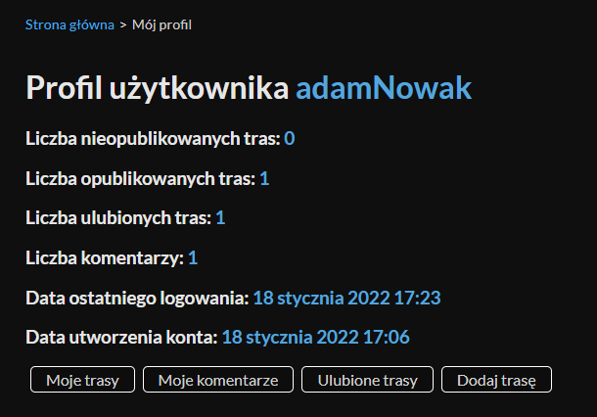

Rysunek 5.13. Profil użytkownika

* 1. Korzystanie z panelu administracyjnego aplikacji

Aby dostać się do panelu administracyjnego Django, należy wpisać w przeglądarce internetowej adres localhost:8000/admin. Po przejściu do panelu administracyjnego na stronie wyświetlony został formularz logowania z informacją, że użytkownik *adamNowak* nie jest upoważniony do przeglądania tej strony.

By uzyskać dostęp do panelu administracyjnego, który pozwoli na dodanie personelu należy pierwsze utworzyć konto superużytkownika, czyli standardowe konto posiadające uprawnienia do wykonywania wszystkich operacji w danym systemie.

W tym celu w programie PowerShell wywołano polecenie python ./manage.py createsuperuser, które wyświetliło kreator tworzenia nowego konta superużytkownika widoczny na rysunku 5.14. Kreator wymaga podania informacji, na których podstawie utworzone zostanie konto super użytkownika. Informacje jakich oczekuje kreator nowego konta super użytkownika to:

* nazwa konta,
* adres email,
* hasło,
* ponownie hasło.

Po poprawnym utworzenie konta super użytkownika kreator powinien wyświetlić odpowiednią informację potwierdzającą utworzenie nowego konta.

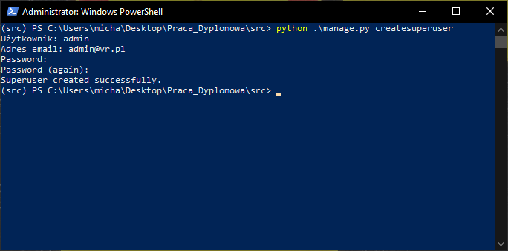

Rysunek 5.14. Okno utworzenia konta super użytkownika

Po zalogowaniu się na konto super użytkownika wejście na główną stronę panelu administracyjnego stało się możliwe. Znajdująca się na rysunku 5.15. strona główna panelu administracyjnego zawiera listę wszystkich dostępnych tabel bazy danych. Z poziomu panelu możliwe jest dodanie wstawianie, modyfikacja oraz usuwanie danych. Udostępnione przez panel administracyjny formularze utworzone zostały na podstawie zarejestrowanych klas modeli, które reprezentują umieszczone w bazie danych tabele.

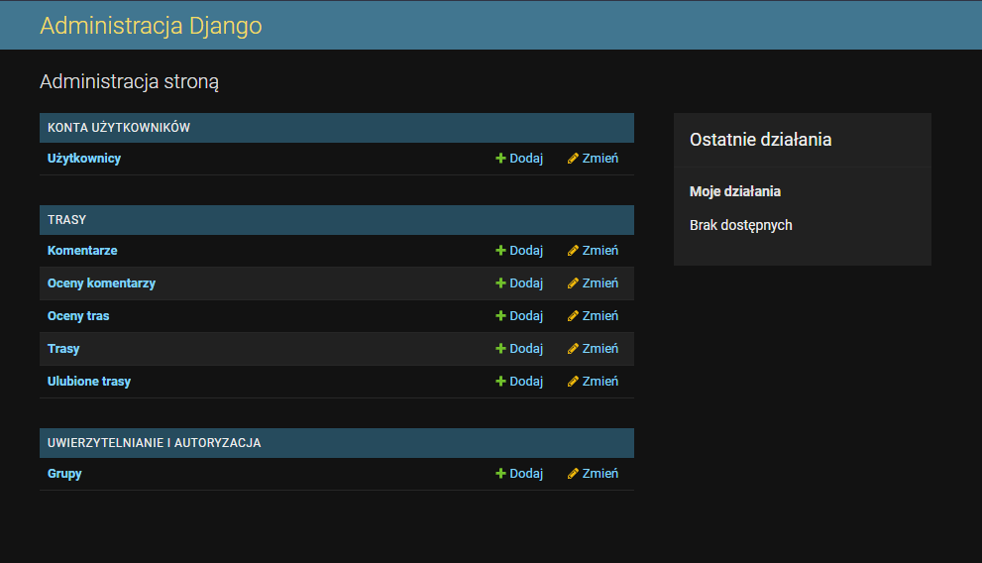

Rysunek 5.15. Strona główna panelu administracyjnego

Kliknięcie w opcję *Użytkownicy* wyświetli listę wszystkich użytkowników w bazie danych, którą prezentuje rysunek 5.16. Widoczne okno pozwala na dodanie nowego użytkownika, a także na filtrowanie, usuwanie oraz modyfikację wybranego użytkownika. Opcje te prezentują się podobnie również dla innych tabel bazy danych.

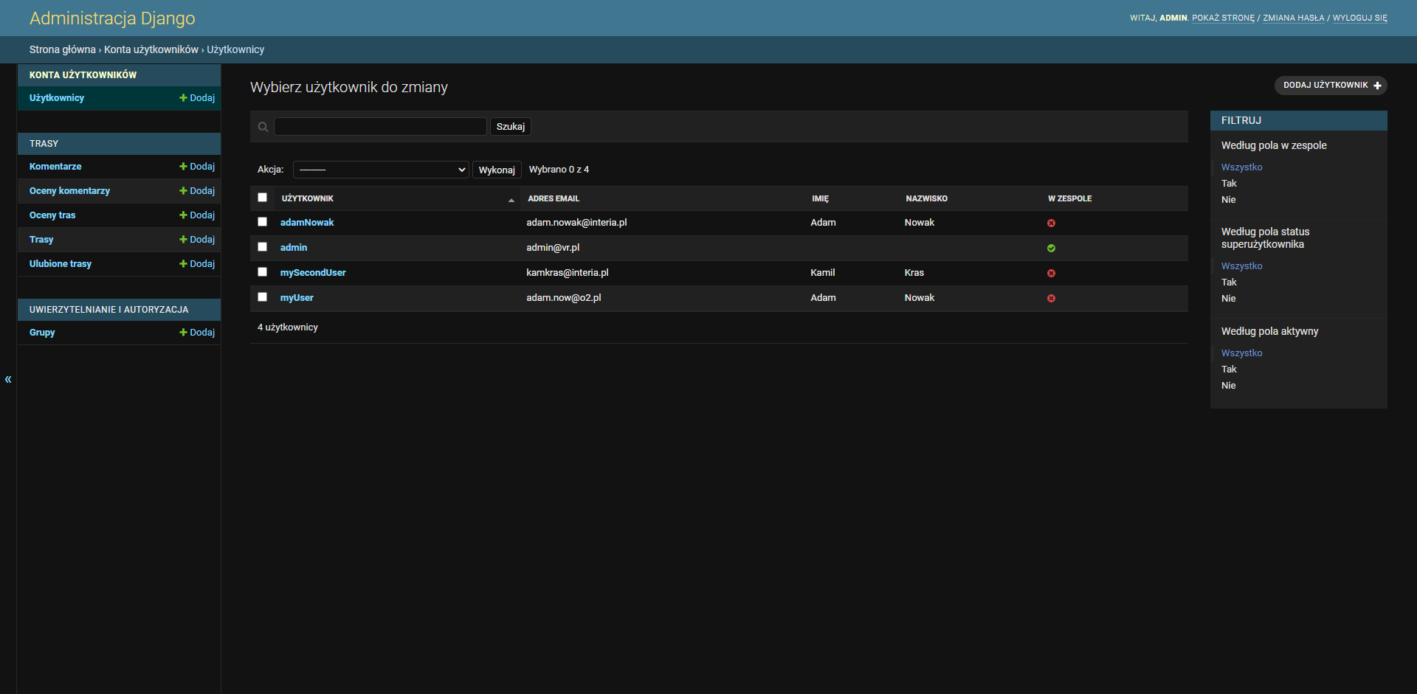

Rysunek 5.16. Lista użytkowników w panelu administracyjnym

Po kliknięciu w użytkownika *adamNowak* znajdującego się na liście wyświetlony zostanie formularz pozwalający na modyfikację danych tego użytkownika. Okno modyfikacji użytkownika jest widoczne na listingu 5.17. i 5.18. Szczególną uwagę należy zwrócić na zakładkę uprawnienia, która jest związana z mechanizmem autoryzacji Django, czyli przydzieleniem praw na korzystanie z danych zasobów aplikacji. Odznaczenie opcji *Aktywny* oznacza, że użytkownik nie będzie mógł zalogować się na swoje konto, ponieważ zostanie ono uznane jako nie aktywne. Zaznaczenie opcji *W zespole* podczas modyfikacji konta użytkownika lub w trakcie dodawania nowego konta użytkownika oznacza, że użytkownik będzie traktowany jak część personelu i uzyska możliwość logowania się do panelu administracyjnego. Zaznaczenie opcji *Status superużytkownika* nada niejawnie użytkownikowi wszystkie uprawnienia do korzystania z zasobów. Poniżej znajdują się dwie listy, z których jedna pozwala na dodanie użytkownika do grup użytkowników, natomiast druga lista pozwala na przypisanie użytkownikowi uprawnień do poszczególnych zasobów. Jeśli użytkownik będący członkiem zespołu zaloguje się do panelu administracyjnego nie posiadając żadnych uprawnień i nie będąc członkiem żadnej grupy z przypisanymi uprawnieniami, to nie będzie wstanie wykonać on żadnych operacji dostępnych w panelu administracyjnym aplikacji.

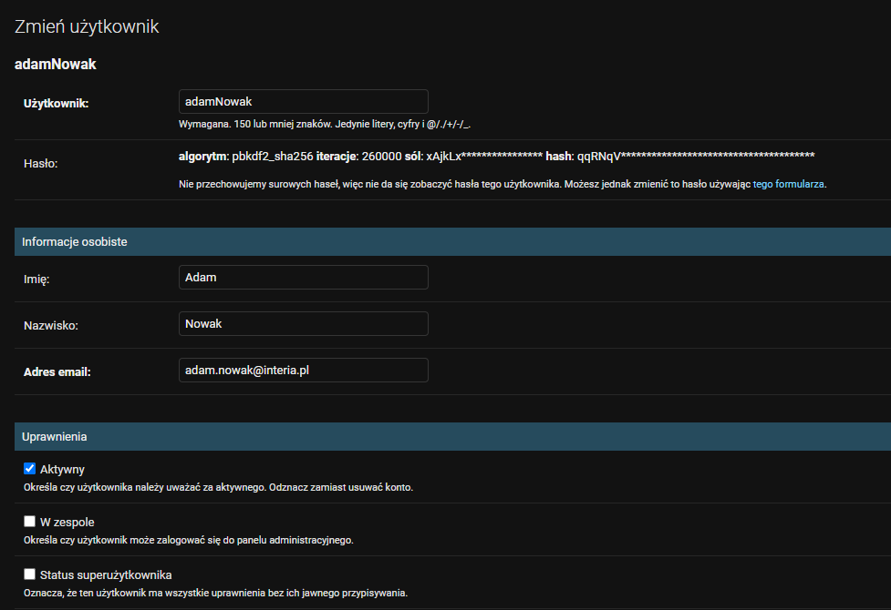

Rysunek 5.17. Modyfikacja konta użytkownika część pierwsza

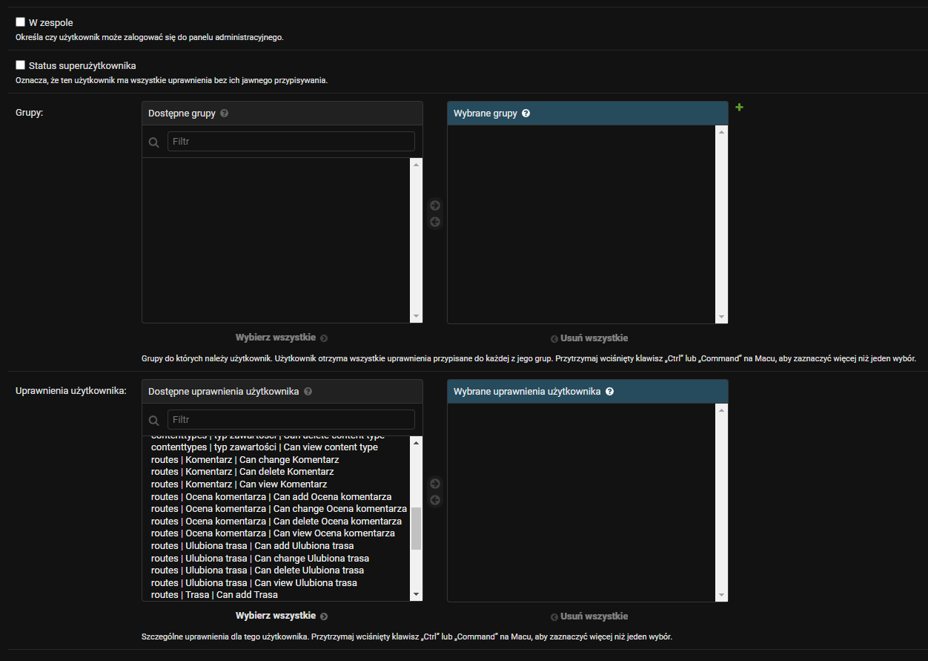

Rysunek 5.18. Modyfikacja konta użytkownika część druga

1. Podsumowanie

Współcześnie programiści podczas tworzenia swoich programów mogą skorzystać z wielu darmowych i zaawansowanych technologii, które tworzone są przez rozwinięte społeczności programistyczne oraz przedsiębiorstwa informatyczne. Dlatego podczas tworzenia aplikacji ViRoutes opisanej w niniejszej pracy dyplomowej, zwrócono szczególną uwagę na dobór odpowiednich narzędzi i technologii dopasowanych do potrzeb tworzonego systemu. Głównym problemem podczas wyboru środowiska programistycznego było zapewnienienie kompatybilności pomiędzy jego wszystkimi elementami. Długotrwałym procesem było przeczytanie dokumentacji wybranych narzędzi i technologii programistycznych, aby zrozumieć zasady ich działania.

Nieocenioną pomocą było wykonanie projektu aplikacji ViRoutes oraz określenie założeń projektowych. Podczas tworzenia projektu aplikacji wykorzystano abstrakcyjne i oderwane od środowiska programistycznego opisy planowanej struktury programu, bazy danych oraz interfejsu użytkownika. Dzięki temu w trakcie pisania kodu źródłowego aplikacji ViRoutes można było skupić się na samym procesie tworzenia systemu, wzorując się na utworzonym wcześniej projekcie aplikacji.

Autor za najważniejsze osiągnięcia pracy uważa:

* utworzenie interaktywnego i spójnego interfejsu użytkownika,
* zabezpieczenie aplikacji za pomocą mechanizmu uwierzytelniania i autoryzacji,
* wdrożenie interaktywnego klienta mapy *Openrouteservice*,
* implementację technologii *Visual Crossing Weather API*.

Przez cały okres tworzenia aplikacji napotkano na wiele błędów, które starano się wyłapywać i naprawiać na bieżąco. Najtrudniejszymi do wykrycia błędami były błędy semantyczne, ponieważ nie są wykrywane one przez interpreter języka *Python*, dlatego każdorazowe wystąpienie tego typu błędu, wymagało szczegółowego zagłębienia się w kod tworzonej aplikacji. Większość pojawiających się problemów została wyeliminowana na podstawie przeprowadzonych testów, lecz podczas korzystania z aplikacji istnieje możliwość pojawienia się nowych błędów, ponieważ przeprowadzenie testów dla każdej możliwej sytuacji jest zbyt trudne do wykonania dla pojedynczego programisty.

Aplikacja ViRoutes spełnia wszystkie postawione na początku cele i założenia projektowe oraz została wykonana w sposób modułowy ułatwiający jej dalszą rozbudowę. Przedstawioną aplikację można rozbudować o autorski panel administracyjny, który pozwoliłby na bardziej efektywne zarządzenie danymi umieszczonymi w bazie danych. Aplikacja ViRoutes uruchamiana jest na serwerze testowym *Django*, dlatego przed umieszczeniem jej w sieci *Internet* koniecznie może okazać się skonfigurowanie zewnętrznego serwera *WWW*, który posłuży jako środowisko uruchomieniowe aplikacji ViRoutes.

Bibliografia

[1] Piotr Sienkiewicz – Od Eniaca do Internetu i społeczeństwa wiedzy, <http://zeszyty-naukowe.wwsi.edu.pl/zeszyty/zeszyt1/Od_Eniaca_Do_Internetu_I_Spoleczenstwa_Wiedzy.pdf>

[2] Sean Wheeler - Co to jest program PowerShell?, <https://docs.microsoft.com/pl-pl/powershell/scripting/overview?view=powershell-7.2>

[3] Priya Pedamkar - What is Visual Studio Code?, <https://www.educba.com/what-is-visual-studio-code>

[4] CELSYS Clip Studio Paint Pro, <https://pliki.wiki/software/celsys/clip_studio_paint_pro>

[5] Piotr Tynecki - O języku Python, <https://pl.python.org/o,jezyku,python.html>

[6] Matthes Eric – Python. Instrukcje dla programisty [W]: Helion, 2016

[7] Django w skrócie, <https://docs.djangoproject.com/pl/3.2/intro/overview> (2021.12.06)

[8] Django Model View Template (MVT) Overview, [https://www.onlinetutorialspoint.com/d‍‍‍‍‍­‌jango/django-model-view-template-mvt-overview.html](https://www.onlinetutorialspoint.com/django/django-model-view-template-mvt-overview.html)

[9] HTML podstawy, [https://developer.mozilla.org/pl/docs/Learn/Getting_started_with_the_‍‌web/HTML_basics](https://developer.mozilla.org/pl/docs/Learn/Getting_started_with_the_web/HTML_basics)

[10] Duckett Jon - HTML i CSS. Zaprojektuj i zbuduj witrynę WWW. Podręcznik Front-End Developera [W]: Helion, 2017

[11] CSS podstawy, [https://developer.mozilla.org/pl/docs/Learn/Getting_started_with_the_‌web/CSS_basics](https://developer.mozilla.org/pl/docs/Learn/Getting_started_with_the_web/CSS_basics)

[12] Chris Coyier - A Complete Guide to Flexbox, <https://css-tricks.com/snippets/css/a-guide-to-flexbox>

[13] Inessa Brown - Methods to Organize CSS, <https://css-tricks.com/methods-organize-css>

[14] Duckett Jon - JavaScript i jQuery. Interaktywne strony WWW dla każdego. Podręcznik Front-End Developera [W]: Helion, 2015

[15] Co to jest JavaScript?, <https://developer.mozilla.org/pl/docs/Learn/JavaScript/First_steps‌/What_is_JavaScript>

[16] New embedded mode for openrouteservice maps client, [https://openrouteservice.org/ne‍‌w-embedded-mode-for-openrouteservice-map-client](https://openrouteservice.org/new-embedded-mode-for-openrouteservice-map-client)

[17] Terms of Service, <https://openrouteservice.org/terms-of-service>

[18] Timeline Weather API, <https://www.visualcrossing.com/resources/documentation/weath‌er-api/timeline-weather-api>

[19] JSON, [https://developer.mozilla.org/pl/docs/Web/JavaScript/Reference/Global_Objects/‌JSON](https://developer.mozilla.org/pl/docs/Web/JavaScript/Reference/Global_Objects/JSON)

[20] Sebastian Zawadzki - Co to jest API? Wszystko o interfejsie programowania aplikacji, <https://smartbees.pl/blog/co-jest-api-wszystko-o-interfejsie-programowania-aplikacji>

[21] Alex Ronquillo - Python’s Requests Library (Guide), <https://realpython.com/python-requests>

[22] PostgreSQL 14.1 Documentation, <https://www.postgresql.org/files/documentation/pdf/1‌4/postgresql-14-A4.pdf>

[23] Psycopg - PostgreSQL database adapter for Python, <https://www.psycopg.org/docs>

Spis tabel

Tabela 3.1. Projekt tabeli User………………………………………………………………. 16

Tabela 3.2. Projekt tabeli Route………………………………………………………..……. 16

Tabela 3.3. Projekt tabeli FavoriteRoute…………………………………………………….. 17

Tabela 3.4. Projekt tabeli RouteRate……………………………………………………….... 17

Tabela 3.5. Projekt tabeli Comment ……………………………………………………….... 18

Tabela 3.6. Projekt tabeli CommentRate……………………………………………………. 18

Spis rysunków

Rysunek 2.1. Okno startowe programu Windows PowerShell……...…………………….….. 6

Rysunek 2.2. Schemat wzorca architektonicznego model-template-view………………….… 9

Rysunek 3.1. Schemat relacji pomiędzy tabelami bazy danych…………………………...… 19

Rysunek 3.2. Schemat struktury aplikacji………………………………………….……...… 20

Rysunek 3.3. Projekt układu stron internetowych aplikacji………………………………….. 21

Rysunek 4.1. Okno instalacji środowiska Python 3.9.7…………………………………….... 23

Rysunek 4.2. Okno instalacji narzędzia virtualenv…………………………………………... 24

Rysunek 4.3. Okno tworzenia wirtualnego środowiska Pythona…………………………….. 24

Rysunek 4.4. Okno aktywacji wirtualnego środowiska aplikacji………………………….… 25

Rysunek 4.5. Okno tworzenia projektu Django…………………………………………….... 26

Rysunek 4.6. Utworzona struktura aplikacji.………………………………………………... 27

Rysunek 4.7. Okno instalacji PostgreSQL…………………………………………………... 30

Rysunek 4.8. Opcja pozwalająca utworzyć nową bazę danych……………………………… 30

Rysunek 4.9. Okno tworzenia nowej bazy danych…………………………………………... 31

Rysunek 4.10. Okno potwierdzające poprawne dodanie bazy danych………………………. 31

Rysunek 4.11. Okno stworzenia i wdrożenia migracji bazy danych………...………..……... 36

Rysunek 4.12. Wygenerowane tabele bazy danych………………………...………………... 37

Rysunek 4.13. Widok strony głównej……………………………………………………….. 45

Rysunek 5.1. Uruchomienie aplikacji ViRoutes…………………………………………….. 66

Rysunek 5.2. Strona główna…………………………………………………………………. 67

Rysunek 5.3. Przycisk menu bocznego……………………………………………………… 68

Rysunek 5.4. Formularz rejestracji nowego użytkownika…………………………………… 68

Rysunek 5.5. Formularz logowania………………………………………………………….. 69

Rysunek 5.6. Strona główna zalogowanego użytkownika…………………………………... 69

Rysunek 5.7. Strona moje konto……………………………………………………………... 70

Rysunek 5.8. Formularz dodawania trasy podróży…………………………………………... 71

Rysunek 5.9. Wyszukiwarka tras podróży…………………………………………………... 71

Rysunek 5.10. Warunki pogodowe danej trasy……………………………………………… 72

Rysunek 5.11. Szczegóły danej trasy………………………………………………………... 73

Rysunek 5.12. Przyciski pozwalające na ocenę komentarza………………………………… 73

Rysunek 5.13. Profil użytkownika…………………………………………………………... 74

Rysunek 5.14. Okno utworzenia konta super użytkownika………………………………….. 75

Rysunek 5.15. Strona główna panelu administracyjnego……………………………………. 75

Rysunek 5.16. Lista użytkowników w panelu administracyjnym…………………………… 76

Rysunek 5.17. Modyfikacja konta użytkownika część pierwsza…………………………….. 77

Rysunek 5.18. Modyfikacja konta użytkownika część druga………………………………... 77

Spis listingów

Listing 4.1. Konfiguracja definicji zawartych w projekcie aplikacji………………………… 29

Listing 4.2. Konfiguracja wyszukiwania szablonów stron internetowych……………...…… 29

Listing 4.3. Konfiguracja wyszukiwania plików statycznych……………………………….. 29

Listing 4.4. Konfiguracja połączenia z bazą danych………………………………………… 32

Listing 4.5. Klasa modelu reprezentującego tabelę bazy danych User………………………. 33

Listing 4.6. Konfiguracja modelu używanego podczas autoryzacji…………………………. 34

Listing 4.7. Klasa modelu reprezentującego tabelę bazy danych FavoriteRoute……………. 34

Listing 4.8. Główny szablon witryny index.html……………………………………………. 39

Listing 4.9. Szablon stopki footer.html……………………………………………………… 40

Listing 4.10. Szablon menu górnego oraz menu bocznego menu.html część pierwsza……... 40

Listing 4.11. Szablon menu górnego oraz menu bocznego menu.html część druga……….... 41

Listing 4.12. Kod źródłowy skryptu JavaScript base.js część pierwsza……………...……… 42

Listing 4.13. Kod źródłowy skryptu JavaScript base.js część druga………………………… 43

Listing 4.14. Przykład kodu CSS…………………………………………………….………. 44

Listing 4.15. Konfiguracja URLconf modułu mySite……………………………………….. 46

Listing 4.16. Konfiguracja URLconf modułu home…………………………………………. 47

Listing 4.17. Konfiguracja URLconf modułu accounts……………………………………… 48

Listing 4.18. Konfiguracja URLconf modułu routes………………………………………… 49

Listing 4.19. Definicja klasy UserRegisterForm…………………………………………….. 50

Listing 4.20. Szablon rejestracji register.html……………………………………………….. 51

Listing 4.21. Definicja widoku RegisterView……………………………………………….. 52

Listing 4.22. Definicja widoku LoginView………………………………………………….. 53

Listing 4.23. Definicja widoku LogoutView………………………………………………… 54

Listing 4.24. Definicja klas formularzy modułu routes……………………………………… 55

Listing 4.25. Definicja metody validate_route_url…………………………………………... 56

Listing 4.26. Definicja znacznika iframe…………………………………………………….. 56

Listing 4.27. Znacznik iframe zawierający wyznaczoną trasę……………………………….. 56

Listing 4.28. Sposób wyświetlenia listy tras podróży wewnątrz szablonów………………… 57

Listing 4.29. Definicja metod avgRate i isLiked modelu Routes……………………………. 58

Listing 4.30. Zapytanie pobierające listę opublikowanych tras……………………………… 58

Listing 4.31. Zapytanie pobierające listę szukanych tras…………………………………….. 59

Listing 4.32. Zapytanie pobierające listę tras danego użytkownika…………………………. 59

Listing 4.33. Zapytanie pobierające listę ulubionych tras danego użytkownika…………….. 60

Listing 4.34. Podział listy tras na strony……………………………………………………... 60

Listing 4.35. Definicja metod getWaypoints i getWeather modelu routes…………………... 61

Listing 4.36. Sposób wyświetlania prognozy pogody wewnątrz szablonów………………… 62

Listing 4.37. Definicja autorskich tagów i filtrów Django…………………………………... 64

Listing 4.38. Rejestracja modelu User do panelu administracyjnego Django……………….. 65

Listing 4.39. Rejestracja modeli modułu routes do panelu administracyjnego Django……… 65

Załączniki

* Płyta CD zawierająca:
  + pracę dyplomową w formacie .docx,
  + pracę dyplomową w formacie .pdf,
  + kod źródłowy aplikacji ViRoutes.

**Oświadczenie I**

1. Prawo do korzystania z zawartych w pracy wyników oraz prawo nieodpłatnego rozporządzenia tymi wynikami ma Karpacka Państwowa Uczelnia w Krośnie.
2. Dyplomantowi służy prawo do uznania go za współtwórcę na zasadach określonych w prawie autorskim.

Data Własnoręczny podpis

**Oświadczenie II**

Oświadczam, że pracę dyplomową przygotowałam/em samodzielnie. Wszystkie dane, istotne myśli i sformułowania pochodzące z literatury (przytoczone dosłownie i niedosłownie) są opatrzone odpowiednimi odsyłaczami. Praca ta nie była w całości ani w części przez nikogo przedkładana do żadnej oceny i nie była publikowana.

Data Własnoręczny podpis

1. Tytuł pierwszego komputera w historii należy do maszyny ENIAC, ważyła około 27 ton i zajmowała powierzchnię 140 metrów kwadratowych. Została stworzona na Uniwersytecie Pensylwanii w USA przez J.P. Eckerta i J.W. Mauchly’ego, a jej publiczna prezentacja odbyła się 14 lutego 1946 roku.
2. Internet - ogólnoświatowy system połączeń pomiędzy komputerami i innymi urządzeniami informatycznymi. System ten pozwala na wymianę informacji oraz wzajemną identyfikację urządzeń w sieci za pomocą przydzielonego adresu IP.
3. Microsoft - amerykańskie przedsiębiorstwo informatyczne zajmujące się produkcją oprogramowania. Założone w 1975 roku przez Billa Gatesa i Paula Allena. Firma jest znana z produkcji oprogramowania biurowego *Microsoft Office* i rodziny systemów operacyjnych *MS-DOS* i *Windows*.
4. Celsys - japońskie przedsiębiorstwo zajmujące się produkcją oprogramowania graficznego. Firma została założona 1 maja 1991 roku, a jej siedziba mieści się w Tokio w Japonii.
5. Guido van Rossum – holenderski programista urodzony 31 stycznia 1956 roku w mieście Haarlem. Znany jako twórca języka programowania Python.
6. Paradygmat programowania to wzorzec programowania definiujący zbiór mechanizmów, z których programista korzysta, pisząc program, a także jak następnie będzie on wykonywany przez komputer.
7. Framework sieciowy – to zbiór narzędzi zaprojektowanych, aby ułatwić tworzenie interaktywnych witryn internetowych. Framework definiuje strukturę aplikacji, mechanizmy jej działania oraz zależności pomiędzy poszczególnymi komponentami projektu.
8. Mapowanie obiektowo-relacyjne to system, który pozwala traktować tabele w bazie danych w sposób obiektowy. Pierwszym krokiem korzystania z tej technologii jest nawiązanie połączenia z bazą danych. Następnie deklarujemy modele opisujące poszczególne tabele i ich relacje, na których podstawie generowana jest struktura bazy danych. Gdy baza została wygenerowana poprawnie, możemy wykonywać na niej operacje odwołując się do poszczególnych modeli. Do korzystania z tej technologii nie jest wymagana znajomość kodu SQL danego silnika bazy danych, ponieważ system udostępnia uniwersalny interfejs do wykonywania operacji na bazie danych, same operacje są wykonywane wewnętrznie za pomocą modułu obsługującego dany silnik bazy danych.
9. Brendan Eich to urodzony 4 lipca 1961 roku w Pittsburgh amerykański haker i programista. Jest twórcą języka programowania JavaScript i byłym pracownikiem firmy Netscape.
10. Netscape to amerykańskie przedsiębiorstwo założone w 1994 roku i zlikwidowane w 2003 roku. Zajmowało się ono tworzeniem oprogramowania, najbardziej popularnym produktem firmy Netscape była przeglądarka internetowa Netscape Navigator.
11. HeiGIT to Instytut Heidelberga dla Technologii Geoinformacyjnych na Uniwersytecie w Heidelbergu położonym w Niemczech. Instytut Heidelberga prowadzi działalność badawczo-rozwojową wspierającą podejmowanie decyzji w zakresie pomocy humanitarnej i mobilności.
12. Adres URL jest to uniwersalny format adresowania zasobów w Internecie, który wskazuje na ich położenie w sieci.
13. Visual Crossing to niemieckie przedsiębiorstwo założone w 2003 roku. Jest jednym z przodujących dostawców informacji pogodowych i udostępniających narzędzi do ich analizy.
14. API to interfejs programowania aplikacji działający jako pośrednik interakcji i wymiany informacji pomiędzy różnymi aplikacjami. Interfejs API definiuje format wymiany danych pomiędzy programami, pozwala na udostępnienie zbioru procedur wywoływanych przez programy zewnętrzne, oraz zawiera narzędzia do tworzenia nowych segmentów aplikacji .
15. JSON to oparty na składni języka JavaScript lekki, tekstowy format wymiany danych. Jego składnia jest niezależna od konkretnego języka programowania. Jedynym wymogiem poprawnej komunikacji jest obsługa tego formatu przez obie strony.
16. Protokół HTTP to zbiór zasad wymiany danych i współpracy programów. Program zwany klientem wysyła żądanie do drugiego programu zwanego serwerem i oczekuje na odpowiedź. Żądania HTTP powiązane są z danym zasobem, a zadaniem protokołu HTTP jest określenie w jaki sposób można się do niego dostać, na podstawie unikalnego identyfikatora zwanego adresem URL.
17. Logi to chronologiczny zapis przechowujący informacje o działaniach i zdarzeniach dotyczących danego systemu. Zapisy te są tworzone automatycznie przez dany systemu i służą do analizy jego pracy.
18. Klucz główny jest to kolumna bądź zestaw kolumn jednoznacznie identyfikujących każdy rekord danej tabeli. Klucz taki musi przyjmować unikatowe wartości i nie może przechowywać wartości pustych.
19. Klucz obcy to kolumna bądź grupa kolumn, z której korzysta się do tworzenia relacji między tabelami. Wskazuje ona na wartości stanowiące klucz główny w innej tabeli lub unikatowych kolumn z tej samej tabeli.
20. Sesja użytkownika to obiekt przechowujący na serwerze dane dotyczące połączenia z klientem. Przypisane do sesji informacje posiadają zazwyczaj charakter ulotny, chwilowy.